1. **Java基础**
2. **什么是面向对象？**

对对象进行编程，万物皆可以抽象为对象，我们将对象的属性和行为（方法）统一到一个“类”中，然后实例化类，即规定对象特定的属性和方法，这样具体的对象就能完成一系列不同的行为，这就是面向对象编程。

1. **面向对象的特征**

* 继承：通过继承，子类可以使用父类中的一些成员变量与方法，提高代码的复用率，不支持多继承，一个子类只能有一个父类，可以通过接口来间接地实现多重继承。
* 封装：隐藏对象的属性和实现细节，仅对外提供公共访问方式（接口），我们可以对内部实现细节进行更改，对外接口不变，调用该接口，就可以实现更改后的功能
* 多态：多态的两种表现形式：方法的重载、方法的覆盖。重载是指同一个类中有多个同名的方法，通过不同的方法参数进行区分；方法的覆盖，子类可以覆盖父类的方法。覆盖中要求参数列表相同（编译时多态和运行时多态，方法的覆盖是运行时多态（父与子类继承时），方法的重载时编译时多态（编译的时候通过参数就可以看出差别））
* 顺序：封装的定义、如何实现封装（四种权限修饰符）、继承（private的不能继承、子类进行方法重写）（父与子类）、多态（方法的重载、重写）（类之间）
* 参考链接：<https://www.cnblogs.com/fanpishui/p/11265511.html>
* 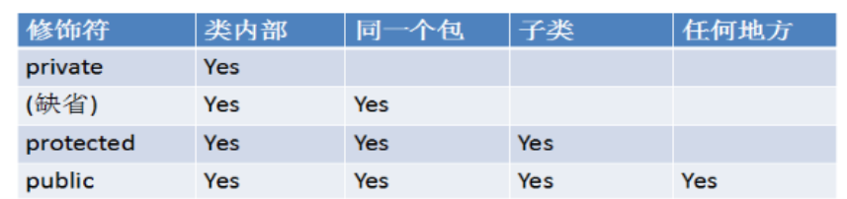

1. **抽象类和接口的区别**

* 抽象类中可以有普通成员变量，接口中没有普通成员变量
* 抽象类可以有构造方法，接口中不能有构造方法
* 抽象类中可以包含非抽象的普通方法，接口中的所有方法必须都是抽象的，不能有非抽象的普通方法。
* 抽象类中可以包含静态方法，接口中不能包含静态方法
* 抽象类中的抽象方法的访问类型可以是 public，protected ,但接口中的抽象方法只能是 public 类型的，并且默认即为 public abstract 类型
* 一个类可以实现多个接口，但只能继承一个抽象类。
* 抽象类和接口中都可以包含静态成员变量，抽象类中的静态成员变量的访问类型可以任意，但接口中定义的变量只是public static final 类型，并且默认即为 public static final 类型。
* 有抽象方法的类一定是抽象类,抽象类中的方法可以不是抽象的，抽象类不可以创建实例对象
* 抽象类多用于在同类事物中有无法具体描述的方法的场景，所以当子类和父类存在有逻辑上的层次结构时，推荐使用抽象类；而接口多用于不同类之间，定义不同类之间的通信规则，所以当希望支持差别较大的两个或者更多个对象之间的特定交互行为时，使用接口

抽象类特性：（用来捕捉子类的通用特性）

抽象类是用来捕捉子类的通用特性的 。它不能被实例化，只能被用作子类的超类。抽象类是被用来创建继承层级里子类的模板。

Java接口特性：（用来增强某个类的功能）

接口是抽象方法的集合。如果一个类实现了某个接口，那么它就继承了这个接口的抽象方法。这就像契约模式，如果实现了这个接口，那么就必须确保使用这些方法。接口只是一种形式，接口自身不能做任何事情。

抽象类不能被实例化，必须用public\procted修饰，如果为private的话子类无法继承；

接口中的变量隐式用public static final修饰，方法隐式用public abstract修饰

抽象类只能继承一次但是可以实现多个接口

**4.==、equals和hashCode的区别**

* ==用于比较变量对应的内存中所存储的数值是否相同，用于比较两个变量的值是否相等
* equals是Object类提供的方法之一，Object类中定义的equals(Object)方法是直接使用“==”运算符比较的两个对象，所以在未覆盖情况下，equals(Object)与“==”运算符一样，比较的是引用。如果是String类的equals方法，则比较的是对象的内容
* 例：对于赋值语句String s=new String(),变量s占用一块存储空间，而new String()则存储在另外一块存储空间里，此时变量s所对应内存中存储的数值就是对象占用的那块内存的首地址。对于指向对象类型的变量，如果要比较两个变量是否指向同一个对象，即要看看这两个变量所对应内存中的数值是否相等，这时候就可以用“==”运算符比较。但是如果要比较这两个对象的内容是否相等，那么“==”运算符就无法实现
* hashCode()方法是从Object类中继承过来的，它也用来鉴定两个对象是否相等。Object类中的hashCode()方法返回对象在内存中地址转换成的一个int值，所以如果没有重写，任何对象的hashCode（）方法都是不相等的。
* 基本数据类型:

byte、short、int、long、float、double、char、boolean

比较它们需要用 == ，比较的是它们的值是否相等

* 引用数据类型：

也就是对基本数据类型的封装，用 == 比较的是它们的内存地址（其实还是比较的基本数据类型，它们的内存地址不就是int吗）。当new的时候，会给它一个新的内存地址，所以再通过==比较，就会返回false;在Object类中的equals方法其实比较的也是内存地址，用==和equals方法比较结果是一样的，但在一些类中把equals方法重写了，如String、Integer等类中，而不是单纯的比较内存地址了。

**5.java中的8种基本数据类型**

Java有8种基本数据类型，其中有4种整型、2种浮点类型、1种用于表示Unicode编码的字符单元的字符类型char和1种用于表示真值的boolean类型。

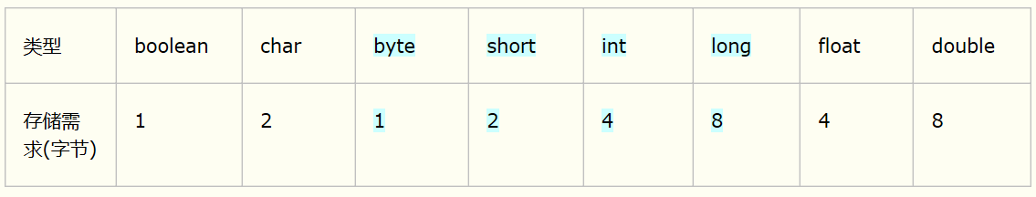

**6.String、StringBuffer、StringBuilder有什么区别**

String对象初始化之后，就是确定的，无法再更改，每一次改变String对象内容时，都会在内存中创建新的对象，会降低JVM的工作效率。

StringBuffer对象则是可更改的，每一次更改StringBuffer对象则会扩充或者缩减原有对象空间，不会创建新的对象；**此外，具有字符串反序功能**。

**StringBuilder与StringBuffer具有相同的API**，但是不保证线程同步，所以效率会比StringBuffer高一些，不是线程安全的

|  |  |  |  |
| --- | --- | --- | --- |
| 类名 | String | StringBuffer | StringBuilder |
| 对象类型 | 字符串常量 | 字符串变量 | 字符串变量 |
| 线程安全性 | 不安全 | 安全 | 不安全 |
| 执行效率 | 低 | 中 | 高 |

操作少，数据少，用String；

单线程，操作多，数据多，用StringBuilder；

多线程，操作多，数据多，用StringBuffer；

**7.String为什么是final?**

将方法或类声明为final主要目的是：确保它们不会在子类中改变语义。String类是final类，这意味着不允许任何人定义String的子类。

（1）不可改变---执行效率高

因为String这个对象基本是被所有的类对象都会使用的到了，如果可以被复写，就会很乱套，比如map的key ，如果是一个string为key的话，String如果可以改变的话，你想想后果; 执行效率可以这么解释，面向对象有一个多态的性质，如果可以改变，就可以被复写，子类如果复写了某个方法，虚函数表就被用上了；如果是final型的，jvm就直接去用了，根本不用去虚函数表里面找

（2）线程安全

可以共用一个实例（在多线程中共享一个不可变对象而不用担心线程安全问题）：当代码中出现字面量形式创建字符串对象时，JVM首先会对这个字面量进行检查，如果字符串常量池中存在相同内容的字符串对象的引用，则将这个引用返回，否则新的字符串对象被创建，然后将这个引用放入字符串常量池，并返回该引用。String one = “someString”；String two = “someString”，都用字面量“someString赋值”，他们其实都指向同一个内存地址。当代码中出现字面量形式创建字符串对象时，JVM首先会对这个字面量进行检查，如果字符串常量池中存在相同内容的字符串对象的引用，则将这个引用返回，否则新的字符串对象被创建，然后将这个引用放入字符串常量池，并返回该引用。（PS：运行时常量池是方法区的一部分，用于存放各种字面量和符号引用）

**8.Object中常用的方法**

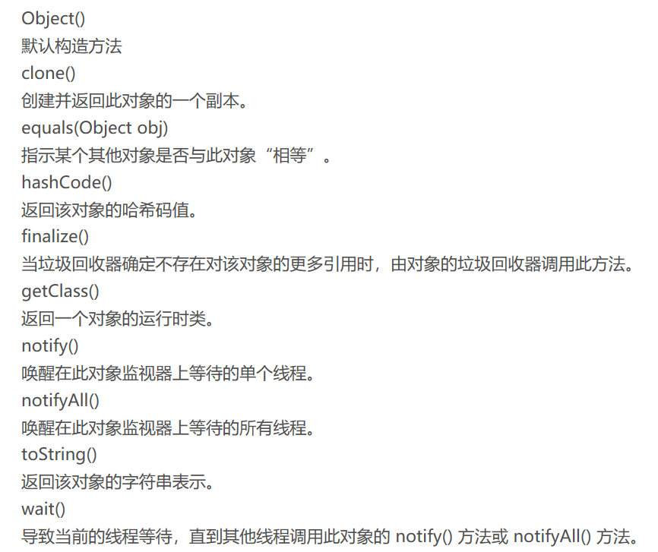

**注意：clone返回的对象为浅拷贝，深拷贝需要重写方法**

clone()方法同样是一个被声明为native的方法，因此，我们知道了clone()方法并不是Java的原生方法，具体的实现是有C/C++完成的。clone英文翻译为"克隆"，其目的是创建并返回此对象的一个副本。形象点理解，这有一辆科鲁兹，你看着不错，想要个一模一样的。你调用此方法即可像变魔术一样变出一辆一模一样的科鲁兹出来。配置一样，长相一样。但从此刻起，原来的那辆科鲁兹如果进行了新的装饰，与你克隆出来的这辆科鲁兹没有任何关系了。你克隆出来的对象变不变完全在于你对克隆出来的科鲁兹有没有进行过什么操作了。Java术语表述为：clone函数返回的是一个引用，指向的是新的clone出来的对象，此对象与原对象分别占用不同的堆空间。

**9.浅拷贝与深拷贝**

浅拷贝是引用拷贝，A对象拷贝B以后，A对象和B对象指向同一块内存地址，改变A对象的属性值会触发B对象属性的改变，有安全风险

　　深拷贝是对象拷贝，A对象拷贝B以后，A对象和B对象指向不同的额内存地址，改变A对象的属性值不会触发B对象属性的改变，无安全风险，但是成本较高

　　如何实现深拷贝：

　　　　实现Clonable接口，重写clone方法

要使用clone方法， 类的成员变量上不要增加final关键字。冲突了

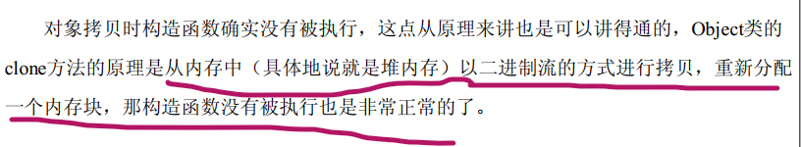

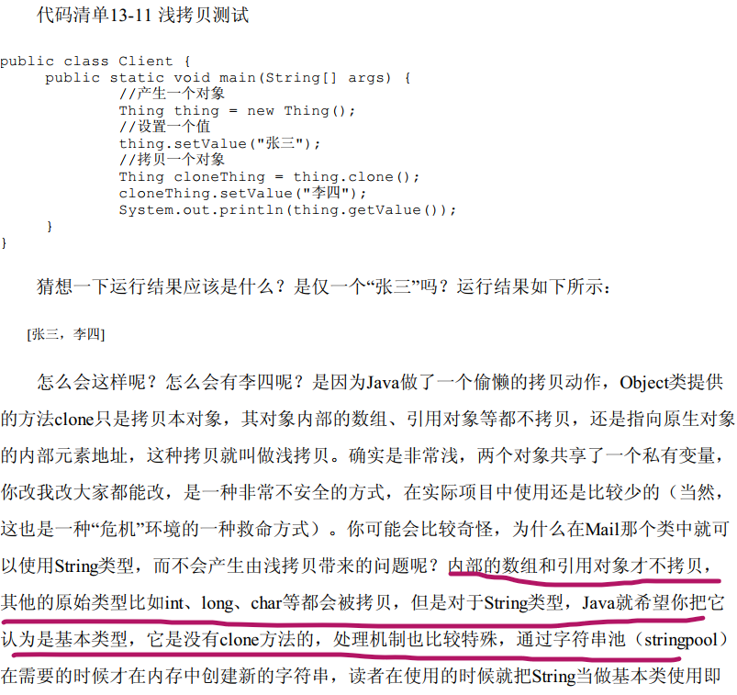

**10集合类**

**10.1ArrayList与LinkedList与Vector区别**

ArrayList底层是基于数组的，随机访问数组元素的效率高，向数组尾部添加元素的效率高；但是，删除数组中的数据以及向数组中间添加数据效率低，因为需要移动大量数组元素。

LinkedList底层基于链表，对于随机访问get和set方法，LinkedList要移动多次指针，效率低；而对于对于新增和删除操作add和remove，LinedList比较占优势，因为只需要重新定义一两个节点的前向节点和后向节点即可。

ArrayList与Vector最大区别在于synchornization，在多线程访问容器时，vector有同步，所以比较安全，但是效率相应降低。

**10.2hashmap的数据结构**

Jdk1.8版本的hashmap的数据结构为数组+链表+红黑树

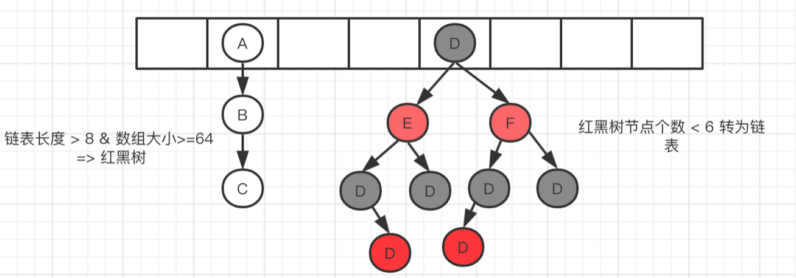

**10.3hashmap的数据插入原理**

* 判断数组是否为空，为空进行初始化;
* 不为空，计算 k 的 hash 值，通过(n - 1) & hash计算应当存放在数组中的下标 index;
* 查看 table[index] 是否存在数据，没有数据就构造一个Node节点存放在 table[index] 中；
* 存在数据，说明发生了hash冲突(存在二个节点key的hash值一样), 继续判断key是否相等，相等，用新的value替换原数据(onlyIfAbsent为false)；
* 如果不相等，判断当前节点类型是不是树型节点，如果是树型节点，创造树型节点插入红黑树中；
* 如果不是树型节点，创建普通Node加入链表中；判断链表长度是否大于 8， 大于的话链表转换为红黑树；
* 插入完成之后判断当前节点数是否大于阈值，如果大于开始扩容为原数组的二倍。

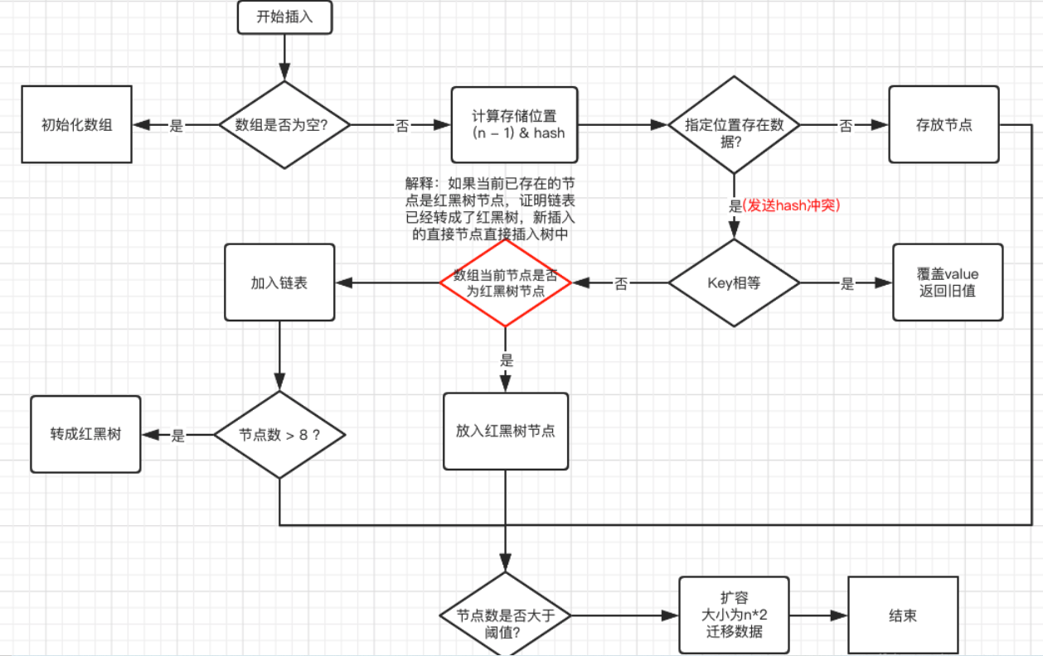

**10.4刚才你提到HashMap的初始化，那HashMap怎么设定初始容量大小的吗？**

一般如果new HashMap() 不传值，默认大小是16，负载因子是0.75， 如果自己传入初始大小k，初始化大小为 大于k的 2的整数次方，例如如果传10，大小为16。

**10.5你提到hash函数，你知道HashMap的哈希函数怎么设计的吗？**

散列查找技术就是朝该方向努力，它在关键码和存储位置之间建立一种对应关系，散列函数，由该函数可计算出关键码唯一的地址。在存储元素时通过计算关键码的散列函数值确定存储地址。查找时，计算给定关键字的散列函数值得到存储地址，直接查找。

hash函数是先拿到通过key 的hashcode，是32位的int值，然后让hashcode的高16位和低16位进行异或操作

这个也叫扰动函数，这么设计有二点原因：

一定要尽可能降低hash碰撞，越分散越好；

算法一定要尽可能高效，因为这是高频操作, 因此采用位运算；

**10.6HashMap为什么是线程不安全的？**

首先HashMap是线程不安全的，其主要体现：

#1.在jdk1.7中，在多线程环境下，扩容时会造成环形链或数据丢失。

#2.在jdk1.8中，在多线程环境下，会发生数据覆盖的情况。

1. 相信大家都知道在jdk1.7多线程环境下HashMap容易出现死循环，通过该信息可明确知道死循环发生在HashMap的扩容函数中，根源在transfer函数中，jdk1.7中HashMap的transfer函数如下：

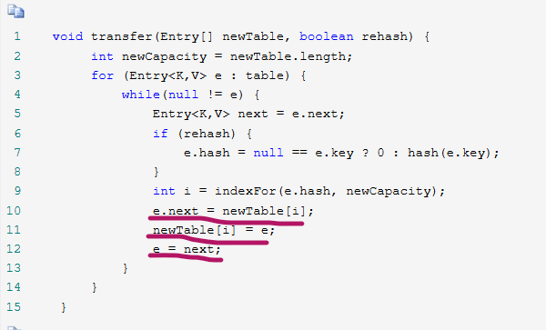

总结下该函数的主要作用：

在对table进行扩容到newTable后，需要将原来数据转移到newTable中，注意10-12行代码，这里可以看出在转移元素的过程中，使用的是头插法，也就是链表的顺序会翻转，这里也是形成死循环的关键点

2. 在jdk1.8中对HashMap进行了优化，在发生hash碰撞，不再采用头插法方式，而是直接插入链表尾部，因此不会出现环形链表的情况，但是在多线程的情况下仍然不安全，这里我们看jdk1.8中HashMap的put操作源码：

这是jdk1.8中HashMap中put操作的主函数， 注意第6行代码，如果没有hash碰撞则会直接插入元素。如果线程A和线程B同时进行put操作，刚好这两条不同的数据hash值一样，并且该位置数据为null，所以这线程A、B都会进入第6行代码中。假设一种情况，线程A进入后还未进行数据插入时挂起，而线程B正常执行，从而正常插入数据，然后线程A获取CPU时间片，此时线程A不用再进行hash判断了，问题出现：线程A会把线程B插入的数据给覆盖，发生线程不安全。

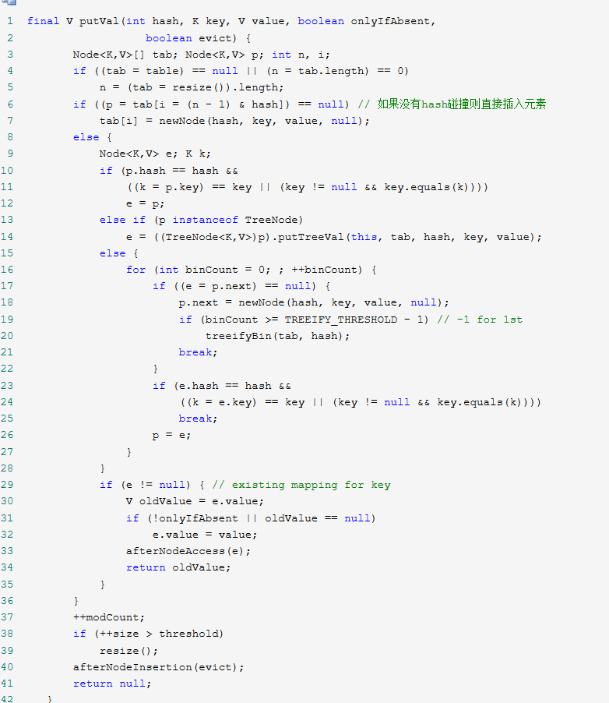

**10.7HashMap的概念**

也称散列链表，优化过索引。首先构造以恶搞一维数组，数组元素为链表。当要添加一个键值对时，先计算出键的二次哈希值，再利用键的二次哈希值（二次哈希是为了让每个链表的长度更平均）计算出要存储的元素应当属于数组哪个链表，index = hash & table.length-1，所以index的范围就是（0-table.length-1），针对每个index都会有一个链表，相同index的元素会存储在同一链表中。所以再查找键值对时，可以先利用键找到相应的index，再在该index下的链表中去查找，大大优化了查找复杂度。

扩容以后，会针对所有元素重新计算index，与原有的index不一定相同。

**10.8HashMap与红黑树**

如果hash桶较小，数据量较大，就会导致链表非常的长。比如长为11的数组空间我要放1000个数，无论Hash函数如何精妙，后面跟的链表都会非常的长，这样Hash表的优势就不复存在了，反而倾向于线性检索。在jdk1.8版本后，java对HashMap做了改进，在链表长度大于8的时候，将后面的数据存在红黑树中，以加快检索速度。

**TreeNodes占用空间是普通Nodes的两倍**，所以只有当bin包含足够多的节点时才会转成TreeNodes，而是否足够多就是由**TREEIFY_THRESHOLD**的值决定的。当bin中节点数变少时，又会转成普通的bin。并且我们查看源码的时候发现，链表长度达到8就转成红黑树，当长度降到6就转成普通bin。

这样就解析了为什么不是一开始就将其转换为TreeNodes，而是需要一定节点数才转为TreeNodes，说白了就是trade-off，**空间和时间的权衡**。且长度较小时，**维护平衡的操作**也会占去时间。

**当hashCode离散性很好的时候，树型bin用到的概率非常小**，**因为数据均匀分布在每个bin中，几乎不会有bin中链表长度会达到阈值**。但是**在随机hashCode**下，**离散性可能会变差**，然而JDK又不能阻止用户实现这种不好的hash算法，因此就可能导致不均匀的数据分布。不过理想情况下随机hashCode算法下所有bin中节点的分布频率会遵循**泊松分布**，我们可以看到，一个bin中链表长度达到8个元素的概率为0.00000006，几乎是不可能事件。所以，之所以选择8，不是拍拍屁股决定的，而是根据概率统计决定的。由此可见，发展30年的Java每一项改动和优化都是非常严谨和科学的。

**10.9concurrentHashMap**

在多线程环境下，使用HashMap进行put操作时存在丢失数据的情况，为了避免这种bug的隐患，强烈建议使用ConcurrentHashMap代替HashMap。（前述丢失数据情况简述为：当不断put数据时，查询效率逐渐降低，这时HashMap的数组会自动扩容，以保障查询效率，在扩容期间如果有多线程同时进行put操作，可能会导致链表形成自环，在进行get（）不存在元素时，程序会陷入死循环）。

HashTable是一个**线程安全**的类，它使用synchronized来锁住整张Hash表来实现线程安全，即每次锁住整张表让线程独占，相当于所有线程进行读写时都去竞争一把锁，导致效率非常低下。ConcurrentHashMap可以做到**读取数据不加锁**，并且其内部的结构可以让其在进行写操作的时候能够将锁的粒度保持地尽量地小，允许多个修改操作并发进行，其关键在于使用了**锁分离技术**。它使用了多个锁来控制对hash表的不同部分进行的修改。ConcurrentHashMap内部使用段(Segment)来表示这些不同的部分，**每个段其实就是一个小的Hashtable**，**它们有自己的锁**。只要多个修改操作发生在不同的段上，它们就可以并发进行。

**CouncurrentHashMap实现原理**

ConcurrentHashMap为了提高本身的并发能力，在内部采用了一个叫做Segment的结构，一个Segment其实就是一个类似HashTable 的结构，Segment内部维护了一个链表数组，我们用下面这一幅图来看下ConcurrentHashMap的内部结构,从下面的结构我们可以了解到，ConcurrentHashMap定位一个元素的过程需要进行两次Hash操作，第一次Hash定位到 Segment，第二次Hash定位到元素所在的链表的头部，因此，这一种结构的带来的副作用是Hash的过程要比普通的 HashMap要长，但是带来的好处是写操作的时候可以只对元素所在的 Segment进行操作即可，不会影响到其他的Segment，这样，在最理想的情况下，ConcurrentHashMap可以最高同时支持Segment数量大小的写操作（刚好这些写操作都非常平均地分布在所有的 Segment上），所以，通过这一种结构，ConcurrentHashMap 的并发能力可以大大的提高。我们用下面这一幅图来看下ConcurrentHashMap的内部结构详情图，如下:

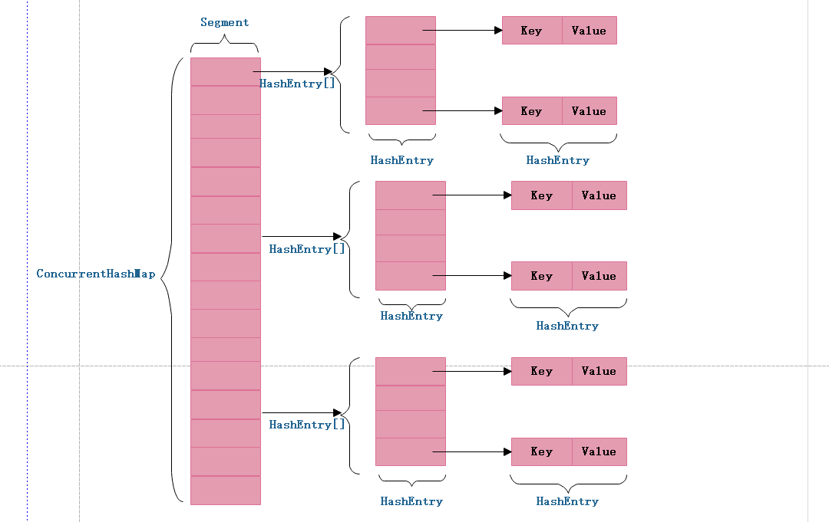

不难看出，ConcurrentHashMap采用了二次hash的方式，第一次hash将key映射到对应的segment，而第二次hash则是映射到segment的不同桶(bucket)中。

为什么要用二次hash，主要原因是为了构造分离锁，使得对于map的修改不会锁住整个容器，提高并发能力。当然，没有一种东西是绝对完美的，二次hash带来的问题是整个hash的过程比hashmap单次hash要长，所以，如果不是并发情形，不要使用concurrentHashmap。

JAVA7之前ConcurrentHashMap主要采用锁机制，在对某个Segment进行操作时，将该Segment锁定，不允许对其进行非查询操作，而在JAVA8之后采用CAS无锁算法，这种乐观操作在完成前进行判断，如果符合预期结果才给予执行，对并发操作提供良好的优化。

**10.10concurrentHashMap在jdk1.7和jdk1.8中的区别**

先简单看下ConcurrentHashMap类在jdk1.7中的设计，其基本结构如图所示：

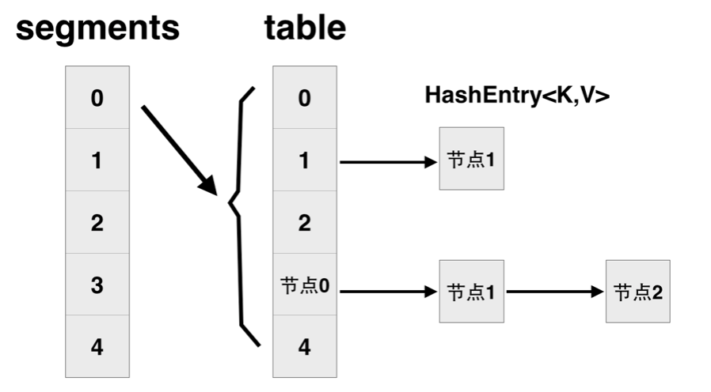

每一个segment都是一个HashEntry<K,V>[] table， table中的每一个元素本质上都是一个HashEntry的单向队列。比如table[3]为首节点，table[3]->next为节点1，之后为节点2，依次类推。

**二、在jdk1.8中主要做了2方面的改进**

**改进一：取消segments字段，直接采用transient volatile HashEntry<K,V>[] table保存数据，采用table数组元素作为锁，从而实现了对每一行数据进行加锁，进一步减少并发冲突的概率。**

**改进二：将原先table数组＋单向链表的数据结构，变更为table数组＋单向链表＋红黑树的结构。对于hash表来说，最核心的能力在于将key hash之后能均匀的分布在数组中。如果hash之后散列的很均匀，那么table数组中的每个队列长度主要为0或者1。但实际情况并非总是如此理想，虽然ConcurrentHashMap类默认的加载因子为0.75，但是在数据量过大或者运气不佳的情况下，还是会存在一些队列长度过长的情况，如果还是采用单向列表方式，那么查询某个节点的时间复杂度为O(n)；因此，对于个数超过8(默认值)的列表，jdk1.8中采用了红黑树的结构，那么查询的时间复杂度可以降低到O(logN)，可以改进性能。**

**其实可以看出JDK1.8版本的ConcurrentHashMap的数据结构已经接近HashMap，相对而言，ConcurrentHashMap只是增加了同步的操作来控制并发，从JDK1.7版本的ReentrantLock+Segment+HashEntry，到JDK1.8版本中synchronized+CAS+HashEntry+红黑树,相对而言，总结如下思考**

**JDK1.8的实现降低锁的粒度，JDK1.7版本锁的粒度是基于Segment的，包含多个HashEntry，而JDK1.8锁的粒度就是HashEntry（首节点）**

**JDK1.8版本的数据结构变得更加简单，使得操作也更加清晰流畅，因为已经使用synchronized来进行同步，所以不需要分段锁的概念，也就不需要Segment这种数据结构了，由于粒度的降低，实现的复杂度也增加了**

**JDK1.8使用红黑树来优化链表，基于长度很长的链表的遍历是一个很漫长的过程，而红黑树的遍历效率是很快的，代替一定阈值的链表，这样形成一个最佳拍档**

**JDK1.8为什么使用内置锁synchronized来代替重入锁ReentrantLock，我觉得有以下几点**

**因为粒度降低了，在相对而言的低粒度加锁方式，synchronized并不比ReentrantLock差，在粗粒度加锁中ReentrantLock可能通过Condition来控制各个低粒度的边界，更加的灵活，而在低粒度中，Condition的优势就没有了**

**JVM的开发团队从来都没有放弃synchronized，而且基于JVM的synchronized优化空间更大，使用内嵌的关键字比使用API更加自然**

**在大量的数据操作下，对于JVM的内存压力，基于API的ReentrantLock会开销更多的内存，虽然不是瓶颈，但是也是一个选择依据**

**11. java字符常量与字符串常量的区别**

* + 形式上：字符常量是单引号引起的一个字符例：‘a’
* 字符串常量是双引号引起的若干个字符"helloworld"
  + 含义上：字符常量相当于一个整形值（ASC||值），可以参加表达式运算，直接拿变量使用
* 字符串常量代表一个地址值（该字符在内存中存放的位置）
  + 占内存大小：
* 字符常量只占一个字节
* 字符串常量占若干个字节
* 字符型常量使用char型变量来存储
* 字符串用char型的数组来存储
* 类型字符类型为char，字符串类型为string

**12.java中的自动装箱与拆箱的概念**

简单来说装箱就是自动将基本数据类型转换为包装器类型，拆箱就是自动将包装器类型转化为基本类型

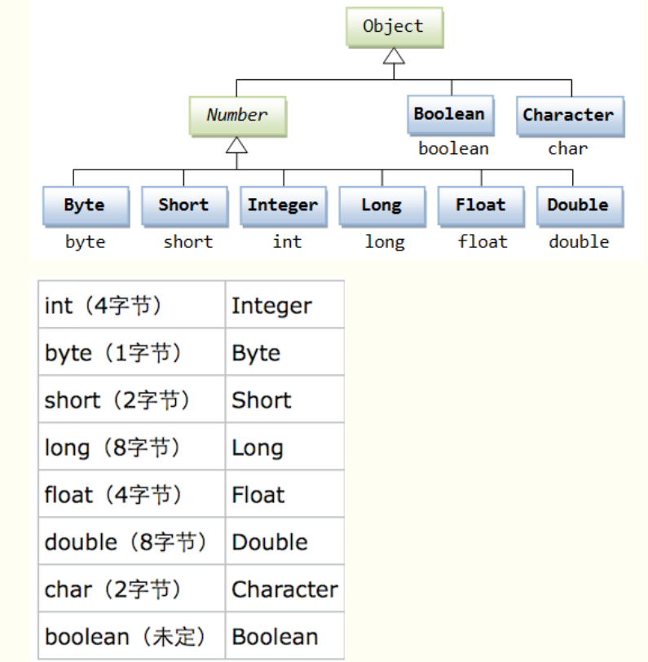

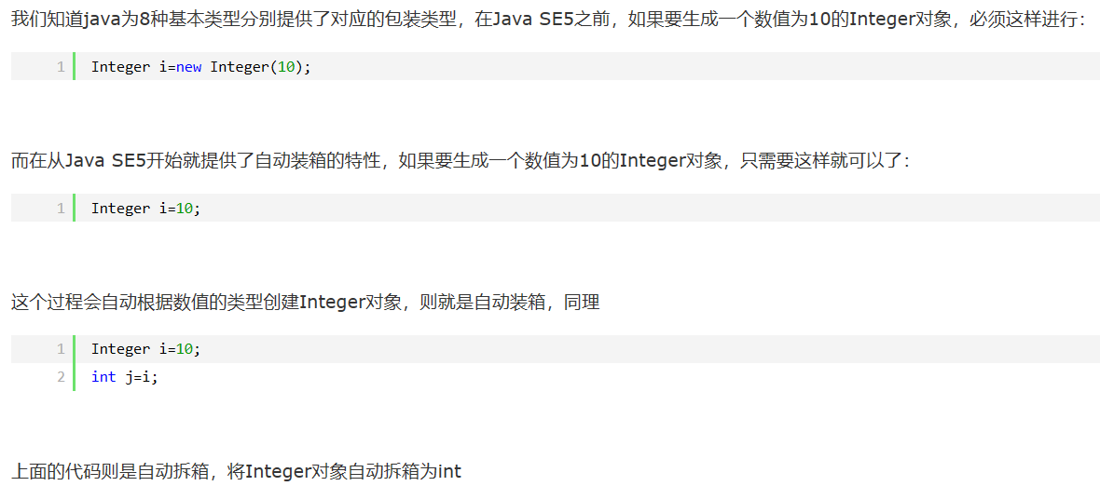

13.java中的装箱和拆箱实现原理

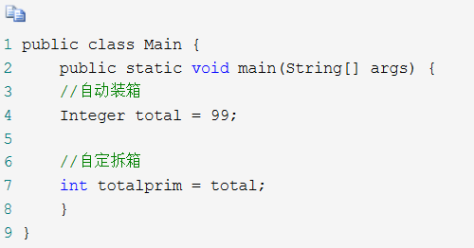

Integer total = 99;

执行上面那句代码的时候，系统为我们执行了：

Integer total = Integer.valueOf(99);

int totalprim = total;

执行上面那句代码的时候，系统为我们执行了：

int totalprim = total.intValue();

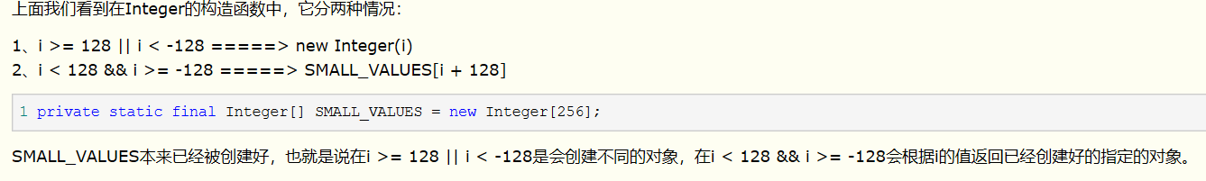

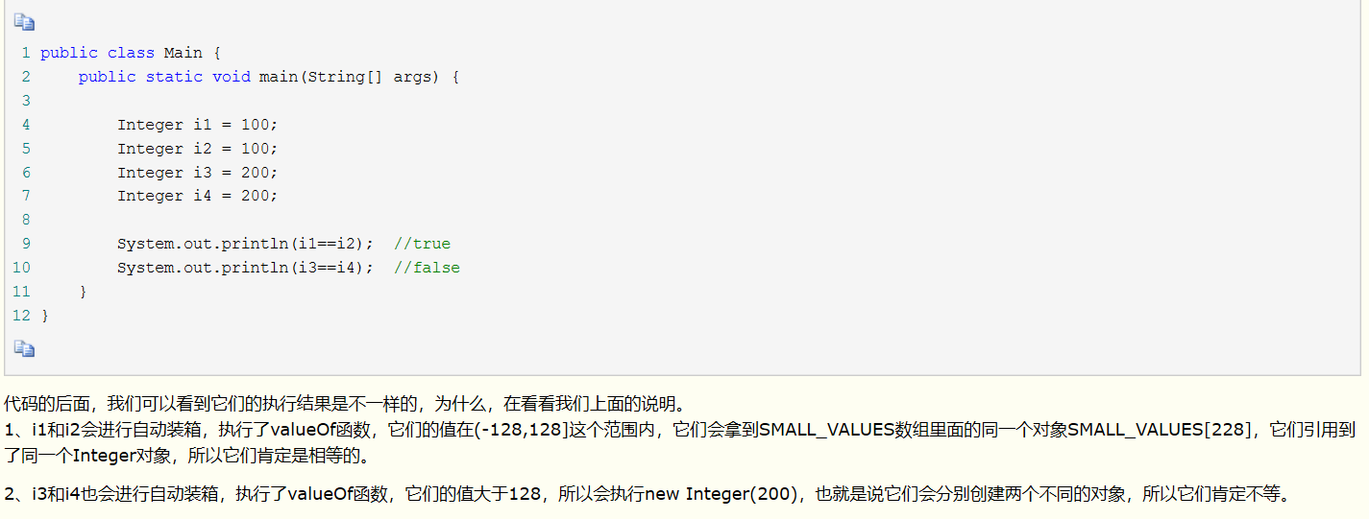

SMALL_VALUES本来已经创建好了，当数值在-128到128之间时，它会去SMALL_VALUES数组里面找对应的对象，不在这范围内，会创建新的对象

参考链接：<https://www.cnblogs.com/wang-yaz/p/8516151.html>

<https://www.cnblogs.com/wgblog-code/p/11362544.html>

**13.this与super的概念与作用**

this用来指向当前实例对象，super用来访问父类的方法或成员变量

1. Java关键字this只能用于方法体中。this只能在类中的非静态方法中使用，静态方法和静态的代码块中绝对不能出现this，并且this只和特定的对象关联，而不和类关联，同一个类的不同对象有不同的this。
2. this三大作用：this调用属性、调用方法、利用this表示当前对象
3. super可以理解为是指向自己超（父）类对象的一个指针，而这个超类指的是离自己最近的一个父类。
4. super也有三种用法：

1.普通的直接引用

与this类似，super相当于是指向当前对象的父类，这样就可以用super.xxx来引用父类的成员。

2.子类中的成员变量或方法与父类中的成员变量或方法同名

3.引用构造函数

super（参数）：调用父类中的某一个构造函数（应该为构造函数中的第一条语句）。

**14. 同一个类中不同方法之间的调用相关问题**

|  |
| --- |
| 不是的，但如果你在main方法里面调用的话就得是static了，因为main本来就是静态方法，只能调用静态的方法了。如果不是在main方法里面就可以。  因为被调用的那个方法不能直接调用，你要new出它所在的类的对象才行。而static方法就不用new出对象，可以直接调用 |

因为Java里的方法不能独立存在，它必须属于一个类或一个对象，因此方法也不能直接像函数那样被独立执行，执行方法时必须使用类或对象作为调用者，即所有的方法都必须使用“类.方法”或“对象.方法”的形式来调用。这里可能产生一个问题：同一个类里不同方法之间相互调用时，不就可以直接调用吗？这里需要指出的是：同一个类的一个方法调用另一个 方法时，如果被调用方法是普通方法，则默认使用this作为调用者；如果被调用方法时静态方法，则默认使用类作为调用者。也就是说表面上看起来某些方法可以被独立执行，但实际上还是使用this或类来作为调用者。所以上面这一句 B(); 其实是省略了this的，完整的语句应该是this.B();

因为Java里的方法不能独立存在，它必须属于一个类或一个对象，因此方法也不能直接像函数那样被独立执行，执行方法时必须使用类或对象作为调用者，即所有的方法都必须使用“类.方法”或“对象.方法” 的形式来调用。这里可能产生一个问题：同一个类里不同方法之间相互调用时，不就可以直接调用吗？这里需要指出的是：同一个类的一个方法调用另一个 方法时，如果被调用方法是普通方法，则默认使用this作为调用者；如果被调用方法时静态方法，则默认使用类作为调用者。也就是说表面上看起来某些方法可以被独立执行，但实际上还是使用this或类来作为调用者。所以上面这一句 B(); 其实是省略了类名A的，完整的语句应该是A.B();

原文链接：<https://blog.csdn.net/DemonGoGo/article/details/79711232>（讲的很详细）

总结就是：

一个类中的普通方法之间可以不加static互相调用，但是静态方法之间必须加static互相调用

**15.Java高级特性-反射**

⑴定义：JAVA反射机制是在运行状态中，对于任意一个类，都能够知道这个类的所有属性和方法；对于任意一个对象，都能够调用它的任意方法和属性；这种动态获取信息以及动态调用对象方法的功能称为java语言的反射机制。

⑵与Java反射相关的类如下：

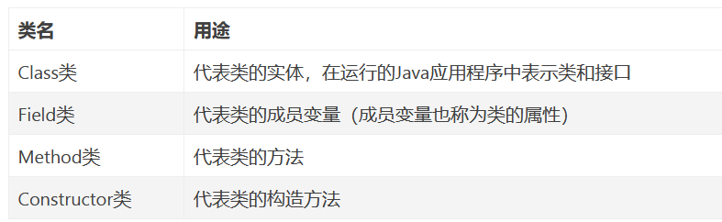

⑶详细解析参考链接：https://www.jianshu.com/p/9be58ee20dee

1. **Java并发编程的艺术**

**3.ThreadLocal的应用场景**

**详细参考链接：**[**https://www.cnblogs.com/dolphin0520/p/3920407.html**](https://www.cnblogs.com/dolphin0520/p/3920407.html)

**对它的理解：**

ThreadLocal类叫做线程本地存储，它为变量在每个线程中都创建了一个副本，那么每个线程可以访问自己内部的副本变量，即每个线程内部都会有一个该变量，且在线程内部任何地方都可以使用，线程之间互不影响，这样一来就不存在线程安全问题，也不会严重影响程序执行性能。

**实现原理：（通过一个map键值对来保存变量的副本）**

在每个线程Thread内部有一个ThreadLocal.ThreadLocalMap类型的成员变量threadLocals，这个threadLocals就是用来存储实际的变量副本的，键值为当前ThreadLocal变量，value为变量副本（即T类型的变量）。

**应用场景：**

解决数据库连接问题，多线程访问数据库时，需要根据各自的情况对数据库操作，否则一个线程在进行数据库操作时，其它线程唯有等待

（1）在 Java 中，类 ThreadLocal 解决的是变量在不同线程间的隔离性，最常见的 ThreadLocal 使用场景有 数据库连接问题、Session管理等。

可以为每个线程存储不需要共享的数据，比如链接或者session，又或者存储像SimpleDateFormat 这样创建费时间又线程不安全的数据。

类 ThreadLocal 主要解决的就是为每个线程绑定自己的值，以方便其处理自己的状态。形象地讲，可以将 ThreadLocal变量 比喻成全局存放数据的盒子，盒子中可以存储每个线程的私有数据。

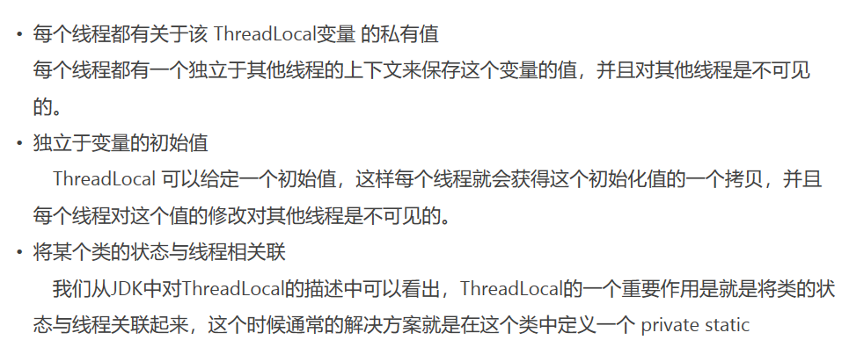

（2）ThreadLocal 使用步骤一般分为三步：

①创建一个 ThreadLocal 对象 threadXxx，用来保存线程间需要隔离处理的对象 xxx；

②提供一个获取要隔离访问的数据的方法 getXxx()，在方法中判断，若 ThreadLocal对象为null时候，应该 new() 一个隔离访问类型的对象；

③在线程类的run()方法中，通过getXxx()方法获取要操作的数据，这样可以保证每个线程对应一个数据对象，在任何时刻都操作的是这个对象，不会交叉。

（3）ThreadLocal的使用，保证每一个线程都有自己的共享变量。变量的共享可以使用public static 修饰，所有的线程都使用同一个public static 变量，那如何实现每一个线程都有自己的共享变量呢，ThradLocal类就是干这个用的。

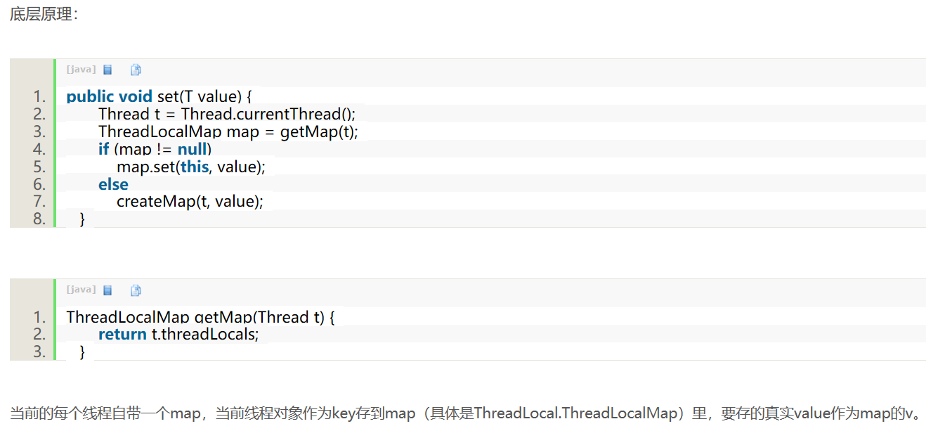

原理参考链接：<https://blog.csdn.net/yinni11/article/details/79851838>

**5. 对Fork/Join框架的理解**

Fork/Join是Jdk1.7添加的计算框架。fork/join的主要思想就是，将一个大任务分解（fork)成多个小任务，然后利用多线程并行去处理小任务。处理完成之后再进行join合并，得到我们最终想要的结果。fork/join可以充分压榨CPU多线程的资源。 fork/join的特别之处在于使用了work-stealing(工作窃取)算法，这种算法的设计思路在于使用了一个双端队列，线程即可以从队列头获取任务，也可以从队列尾部获取任务。当一个线程完成了自己的队列任务，可以从其他线程任务队列队尾获取任务进行计算，也正是因为如此，所有线程都在运行中，直到全部任务都被计算完成，充分利用了多线程资源。

**6. Java的CountDownLatch和CyclicBarrier的理解和区别（线程同步）**

（1）概念理解：

从字面上理解，CountDown表示减法计数，Latch表示门闩的意思，计数为0的时候就可以打开门闩了。Cyclic Barrier表示循环的障碍物。两个类都含有这一个意思：对应的线程都完成工作之后再进行下一步动作，也就是大家都准备好之后再进行下一步。然而两者最大的区别是，进行下一步动作的动作实施者是不一样的。这里的“动作实施者”有两种，一种是主线程（即执行main函数），另一种是执行任务的其他线程，后面叫这种线程为“其他线程”，区分于主线程。对于CountDownLatch，当计数为0的时候，下一步的动作实施者是main函数；对于CyclicBarrier，下一步动作实施者是“其他线程”。

（2）总结：

CountDownLatch和CyclicBarrier都有让多个线程等待同步然后再开始下一步动作的意思，但是CountDownLatch的下一步的动作实施者是主线程，具有不可重复性；而CyclicBarrier的下一步动作实施者还是“其他线程”本身，具有往复多次实施动作的特点。

（3）应用举例：

①对于CountDownLatch，其他线程为游戏玩家，比如英雄联盟，主线程为控制游戏开始的线程。在所有的玩家都准备好之前，主线程是处于等待状态的，也就是游戏不能开始。当所有的玩家准备好之后，下一步的动作实施者为主线程，即开始游戏。

②对于CyclicBarrier，假设有一家公司要全体员工进行团建活动，活动内容为翻越三个障碍物，每一个人翻越障碍物所用的时间是不一样的。但是公司要求所有人在翻越当前障碍物之后再开始翻越下一个障碍物，也就是所有人翻越第一个障碍物之后，才开始翻越第二个，以此类推。类比地，每一个员工都是一个“其他线程”。当所有人都翻越的所有的障碍物之后，程序才结束。而主线程可能早就结束了，这里我们不用管主线程。

例子讲解链接讲得很好：<https://blog.csdn.net/liangyihuai/article/details/83106584>

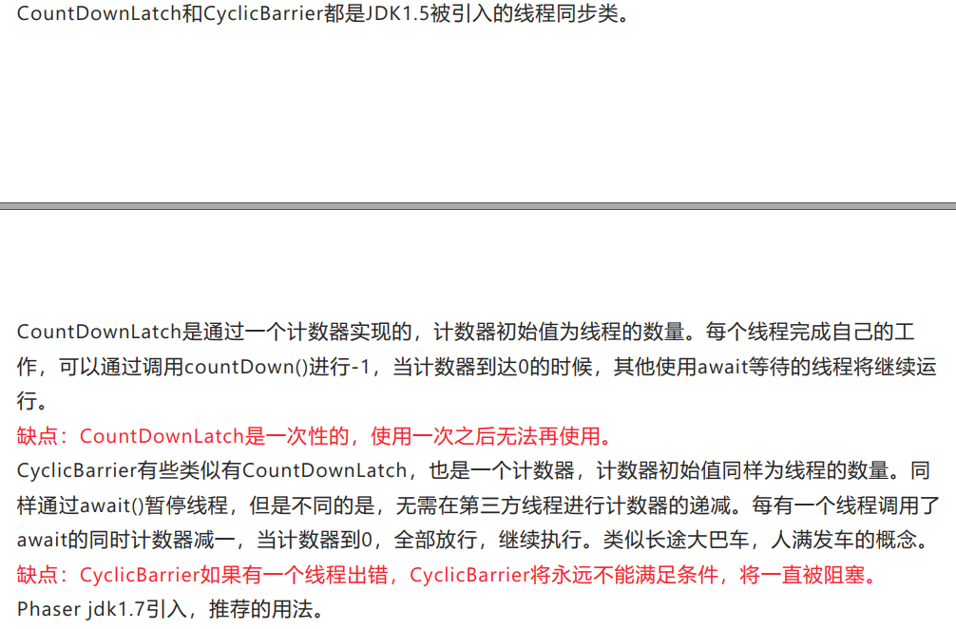

**7. java中的信号量Semaphore**

（1）信号量本质上也是一个计数器，Semaphore可以控制某个资源可被同时访问的个数，通过 acquire() 获取一个许可，如果没有就等待，而 release() 释放一个许可。

（2）例子：Semaphore实现的功能就类似厕所有5个坑，假如有10个人要上厕所，那么同时只能有多少个人去上厕所呢？同时只能有5个人能够占用，当5个人中 的任何一个人让开后，其中等待的另外5个人中又有一个人可以占用了。另外等待的5个人中可以是随机获得优先机会，也可以是按照先来后到的顺序获得机会，这取决于构造Semaphore对象时传入的参数选项。单个信号量的Semaphore对象可以实现互斥锁的功能，并且可以是由一个线程获得了“锁”，再由另一个线程释放“锁”，这可应用于死锁恢复的一些场合。

（3）程序讲解参考链接：<https://www.cnblogs.com/smile361/p/6506972.html>

**8.对Future类的理解**

（1）future类是我们经常用的非阻塞的并发模型。可以获取线程结果，而run方法是没有返回值的。Future可能是一个还没有完成的异步任务结果，可以通过get方法获取结果，isDone方法判断异步任务是否完成，isCancel()方法可以判断当前方法是否取消。

（2）Future的类图模型

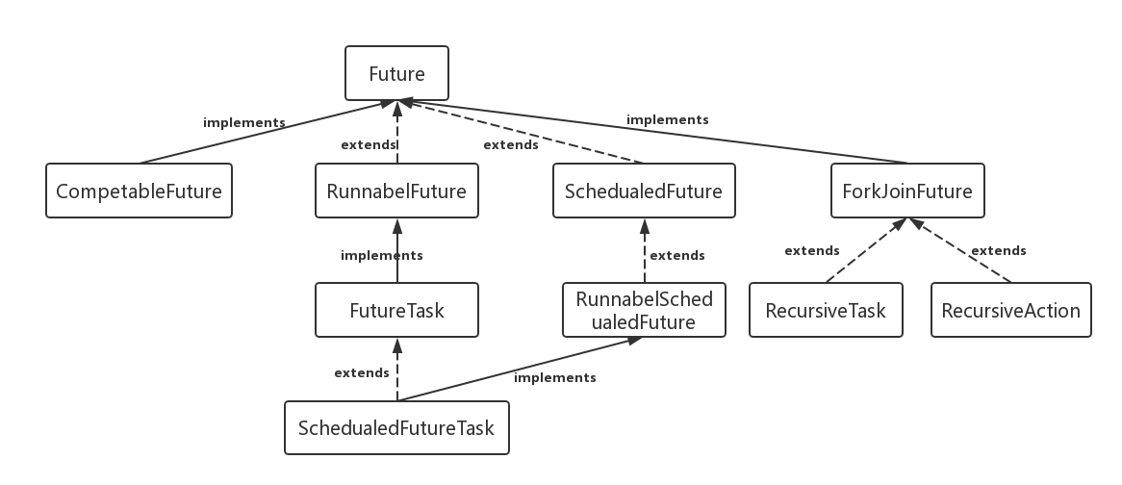

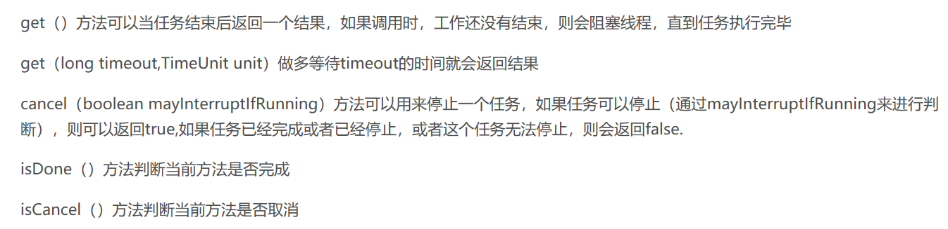

|  |
| --- |
| public static void main(String[] args) throws InterruptedException, ExecutionException {  long start = System.currentTimeMillis();  // 等凉菜  Callable ca1 = new Callable(){  @Override  public String call() throws Exception {  try {  Thread.sleep(1000);  } catch (InterruptedException e) {  e.printStackTrace();  }  return "凉菜准备完毕";  }  };  FutureTask<String> ft1 = new FutureTask<String>(ca1);  new Thread(ft1).start();  // 等包子 -- 必须要等待返回的结果，所以要调用join方法  Callable ca2 = new Callable(){  @Override  public Object call() throws Exception {  try {  Thread.sleep(1000*3);  } catch (InterruptedException e) {  e.printStackTrace();  }  return "包子准备完毕";  }  };  FutureTask<String> ft2 = new FutureTask<String>(ca2);  new Thread(ft2).start();  System.out.println(ft1.get());  System.out.println(ft2.get());  long end = System.currentTimeMillis();  System.out.println("准备完毕时间："+(end-start));  } |

代码解析参考链接：<https://blog.csdn.net/qq_42239765/article/details/90454646>

**9. Runnable和Callable接口的区别**

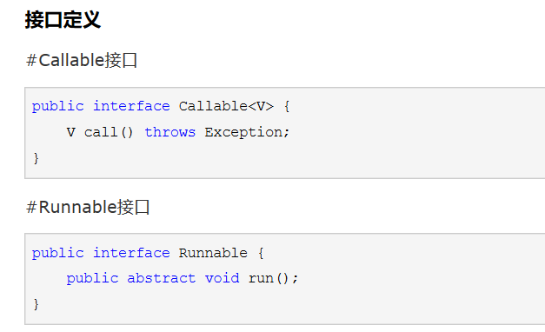

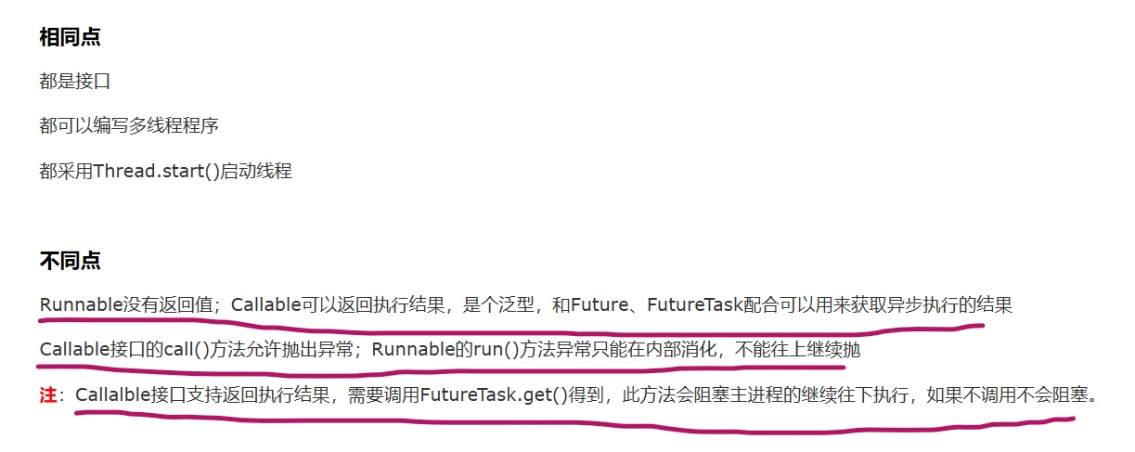

**12.线程安全从四个维度进行考量：**

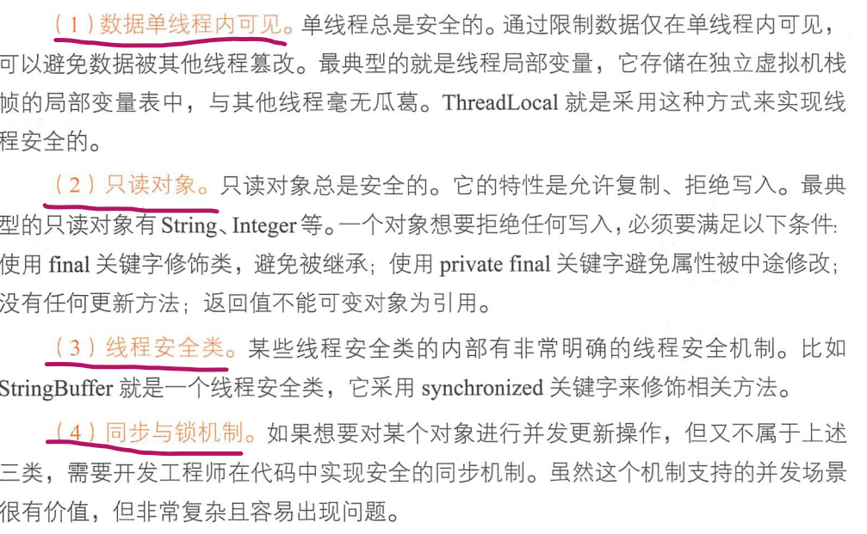

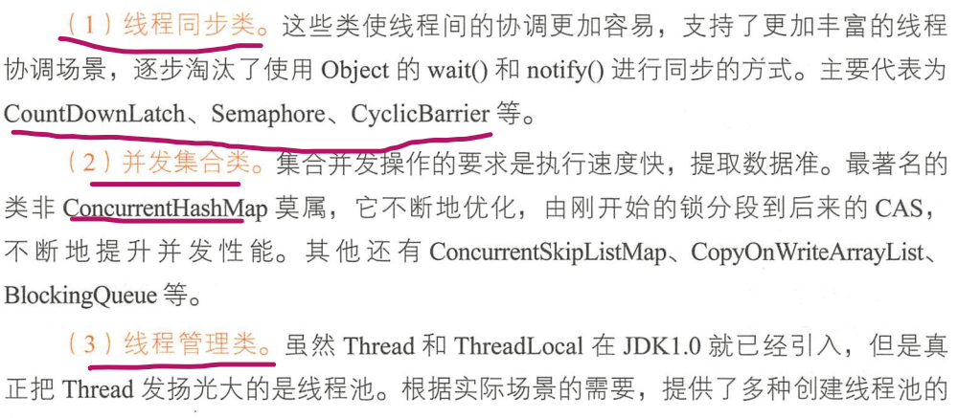

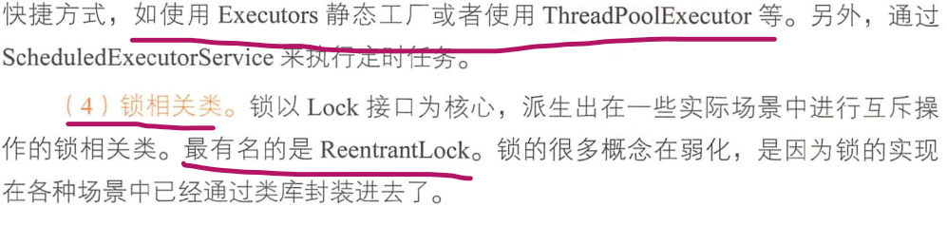

**15.信号量同步（时间维度CountDownLatch，信号维度Semaphore）**

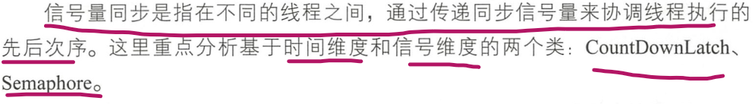

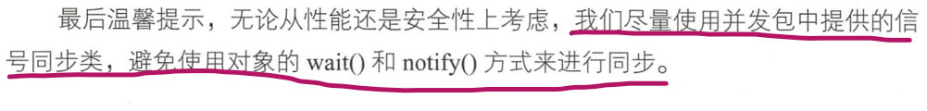

**17.ThreadLocal的理解**

它修饰的变量本身也是一个共享变量，只不过线程拿到后，各自在本地区修改，互不影响

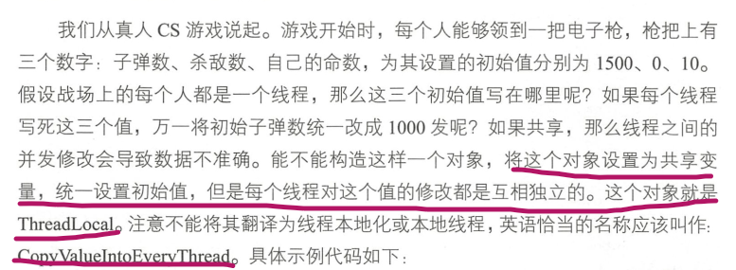

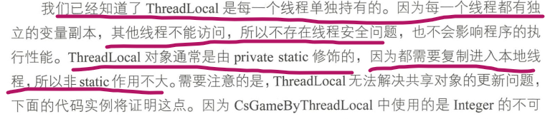

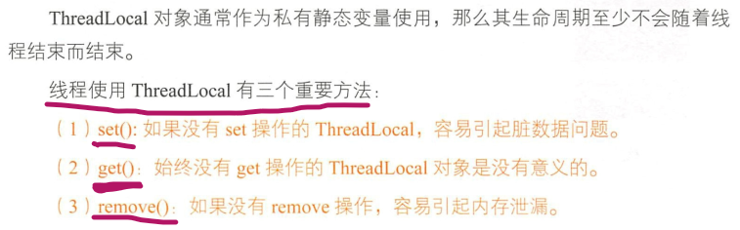

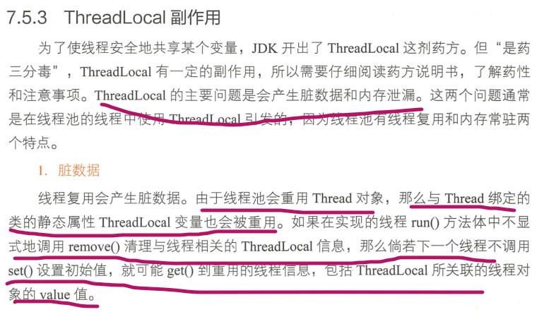

**18.主线程与子线程以及主线程等待子线程结束后再灭亡的方法**

参考链接：<https://www.cnblogs.com/qiumingcheng/p/8202393.html>

参考链接：<https://blog.csdn.net/chenyao1994/article/details/83037262>

(一)Main线程是个非守护线程，不能设置成守护线程。

这是因为，main线程是由java虚拟机在启动的时候创建的。main方法开始执行的时候，主线程已经创建好并在运行了

（二）Main线程结束，其他线程一样可以正常运行。

主线程，只是个普通的非守护线程，用来启动应用程序，不能设置成守护线程；除此之外，它跟其他非守护线程没有什么不同。主线程执行结束，其他线程一样可以正常执行。

这样其实是很合理的，按照操作系统的理论，进程是资源分配的基本单位，线程是CPU调度的基本单位。对于CPU来说，其实并不存在java的主线程和子线程之分，都只是个普通的线程。进程的资源是线程共享的，只要进程还在，线程就可以正常执行，换句话说线程是强依赖于进程的。也就是说，线程其实并不存在互相依赖的关系，一个线程的死亡从理论上来说，不会对其他线程有什么影响。

(三)Main线程结束，其他线程也可以立刻结束，当且仅当这些子线程都是守护线程。

java虚拟机(相当于进程)退出的时机是：虚拟机中所有存活的线程都是守护线程。只要还有存活的非守护线程虚拟机就不会退出，而是等待非守护线程执行完毕；反之，如果虚拟机中的线程都是守护线程，那么不管这些线程的死活java虚拟机都会退出。

**java主线程等待所有子线程执行完毕在执行的四种方法**

1. sleep

2.join()

3.等待多线程完成的CountDownLatch

4.同步屏障CyclicBarrier

**线程池部分**

**（一）使用线程池的好处**

**使用线程池的好处是减少在创建和销毁线程上所消耗的时间以及系统资源开销，解决资源不足的问题。如果不使用线程池，有可能会造成系统创建大量同类线程而导致消耗完内存或者“过度切换”的问题。**

①降低资源消耗。通过重复利用已创建的线程降低线程创建和销毁造成的消耗。

②提高响应速度。当任务到达时，任务可以不需要的等到线程创建就能立即执行。

③提高线程的可管理性。线程是稀缺资源，如果无限制的创建，不仅会消耗系统资源，还会降低系统的稳定性，使用线程池可以进行统一的分配，调优和监控。

**（二）Executor框架（由三大部分组成）**

在 Java 5 之后，通过 Executor 来启动线程比使用 Thread 的 start 方法更好，除了更易管理，效率更好（用线程池实现，节约开销）外，还有关键的一点：有助于避免 this 逃逸问题。

**1) 任务(Runnable /Callable)**

**2) 任务的执行(Executor)**

任务执行机制的核心接口 Executor ，以及继承自 Executor 接口的 ExecutorService 接口。ThreadPoolExecutor 和 ScheduledThreadPoolExecutor 这两个关键类实现了 ExecutorService 接口。

这里提了很多底层的类关系，但是，实际上我们需要更多关注的是 ThreadPoolExecutor 这个类，这个类在我们实际使用线程池的过程中，使用频率还是非常高的。

**3) 异步计算的结果(Future)**

Future 接口以及 Future 接口的实现类 FutureTask 类都可以代表异步计算的结果。当我们把 Runnable接口 或 Callable 接口 的实现类提交给 ThreadPoolExecutor 或 ScheduledThreadPoolExecutor 执行。（调用 submit() 方法时会返回一个 FutureTask 对象）

**（三）(重要)ThreadPoolExecutor 类简单介绍（它是Executor中最核心的类）**

**各参数的作用**

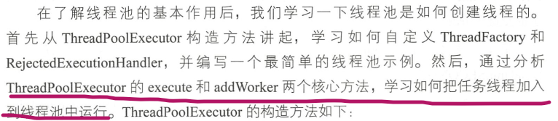

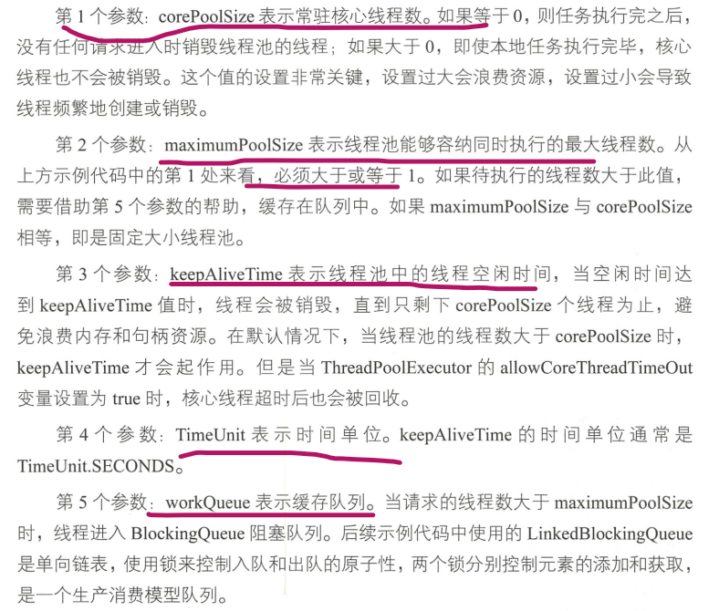

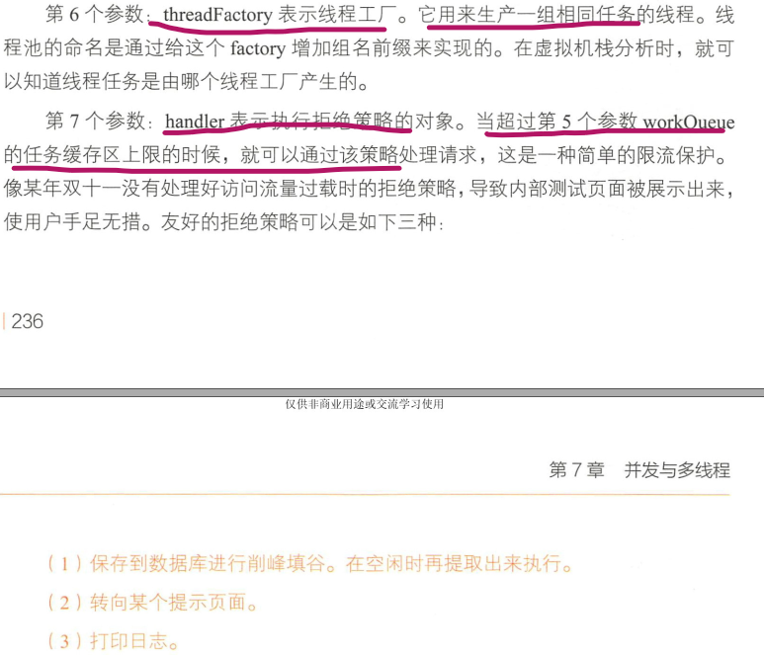

**（三、一）线程池如何合理配置核心线程数**

**线程池合理的线程数你是如何考虑的？这也是之前面试遇到的一个题：**

1.先看下机器的CPU核数，然后在设定具体参数：

System.out.println(Runtime.getRuntime().availableProcessors());

即CPU核数 = Runtime.getRuntime().availableProcessors()

2.分析下线程池处理的程序是CPU密集型，还是IO密集型

CPU密集型：核心线程数 = CPU核数 + 1

IO密集型：核心线程数 = CPU核数 * 2

注：IO密集型（某大厂实践经验）

核心线程数 = CPU核数 / （1-阻塞系数） 例如阻塞系数 0.8，CPU核数为4

则核心线程数为20

**CPU密集型（CPU-bound）**

CPU密集型也叫计算密集型，指的是系统的硬盘、内存性能相对CPU要好很多，此时，系统运作大部分的状况是CPU Loading 100%，CPU要读/写I/O(硬盘/内存)，I/O在很短的时间就可以完成，而CPU还有许多运算要处理，CPU Loading很高。

在多重程序系统中，大部份时间用来做计算、逻辑判断等CPU动作的程序称之CPU bound。例如一个计算圆周率至小数点一千位以下的程序，在执行的过程当中绝大部份时间用在三角函数和开根号的计算，便是属于CPU bound的程序。

CPU bound的程序一般而言CPU占用率相当高。这可能是因为任务本身不太需要访问I/O设备，也可能是因为程序是多线程实现因此屏蔽掉了等待I/O的时间。

**IO密集型（I/O bound）**

IO密集型指的是系统的CPU性能相对硬盘、内存要好很多，此时，系统运作，大部分的状况是CPU在等I/O (硬盘/内存) 的读/写操作，此时CPU Loading并不高。

I/O bound的程序一般在达到性能极限时，CPU占用率仍然较低。这可能是因为任务本身需要大量I/O操作，而pipeline做得不是很好，没有充分利用处理器能力。

CPU密集型 vs IO密集型

我们可以把任务分为计算密集型和IO密集型。

计算密集型任务的特点是要进行大量的计算，消耗CPU资源，比如计算圆周率、对视频进行高清解码等等，全靠CPU的运算能力。这种计算密集型任务虽然也可以用多任务完成，但是任务越多，花在任务切换的时间就越多，CPU执行任务的效率就越低，所以，要最高效地利用CPU，计算密集型任务同时进行的数量应当等于CPU的核心数。

计算密集型任务由于主要消耗CPU资源，因此，代码运行效率至关重要。Python这样的脚本语言运行效率很低，完全不适合计算密集型任务。对于计算密集型任务，最好用C语言编写。

第二种任务的类型是IO密集型，涉及到网络、磁盘IO的任务都是IO密集型任务，这类任务的特点是CPU消耗很少，任务的大部分时间都在等待IO操作完成（因为IO的速度远远低于CPU和内存的速度）。对于IO密集型任务，任务越多，CPU效率越高，但也有一个限度。常见的大部分任务都是IO密集型任务，比如Web应用。

IO密集型任务执行期间，99%的时间都花在IO上，花在CPU上的时间很少，因此，用运行速度极快的C语言替换用Python这样运行速度极低的脚本语言，完全无法提升运行效率。对于IO密集型任务，最合适的语言就是开发效率最高（代码量最少）的语言，脚本语言是首选，C语言最差。

总之，计算密集型程序适合C语言多线程，I/O密集型适合脚本语言开发的多线程。

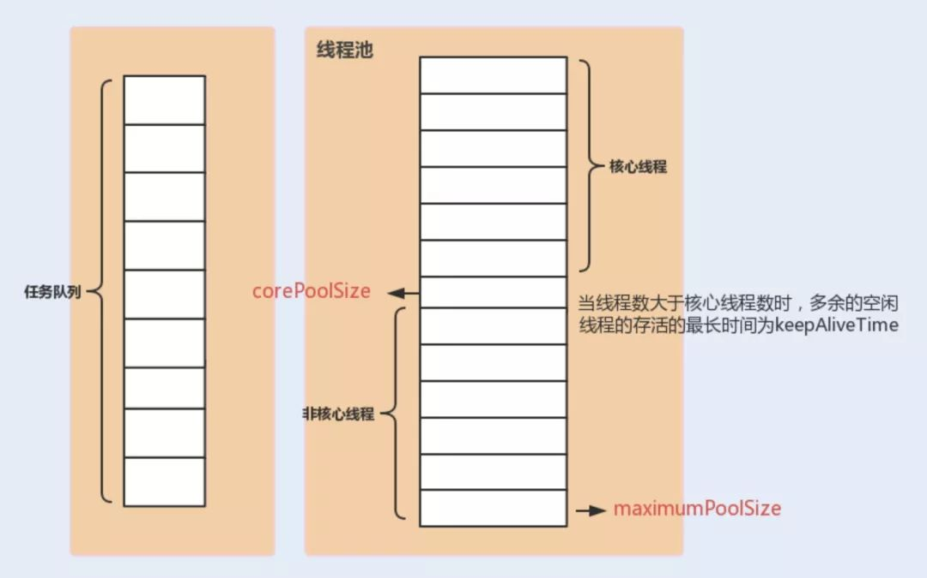

**（四）线程池原理分析**

线程池每次会同时执行 5 个任务，这 5 个任务执行完之后，剩余的 5 个任务才会被执行。 大家可以先通过上面讲解的内容，分析一下到底是咋回事？（自己独立思考一会）

现在，我们就分析上面的输出内容来简单分析一下线程池原理。

**为了搞懂线程池的原理，我们需要首先分析一下 execute方法（源码为流程图执行过程）

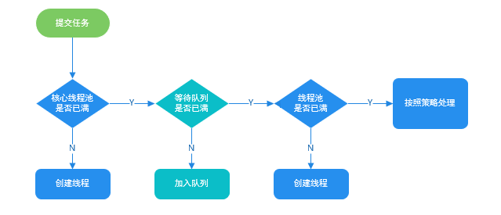

**（五）几个常见的对比**

**1.Runnable vs Callable**

Runnable自 Java 1.0 以来一直存在，但Callable仅在 Java 1.5 中引入,目的就是为了来处理Runnable不支持的用例。Runnable 接口不会返回结果或抛出检查异常，但是**Callable 接口**可以。所以，如果任务不需要返回结果或抛出异常推荐使用 Runnable 接口，这样代码看起来会更加简洁。

**2. execute() vs submit()**

execute()方法用于提交不需要返回值的任务，所以无法判断任务是否被线程池执行成功与否；

submit()方法用于提交需要返回值的任务。线程池会返回一个 Future 类型的对象，通过这个 Future 对象可以判断任务是否执行成功，并且可以通过 Future 的 get()方法来获取返回值，get()方法会阻塞当前线程直到任务完成，而使用 get（long timeout，TimeUnit unit）方法则会阻塞当前线程一段时间后立即返回，这时候有可能任务没有执行完**。**

**3 .shutdown()VSshutdownNow()**

shutdown（） :关闭线程池，线程池的状态变为 SHUTDOWN。线程池不再接受新任务了，但是队列里的任务得执行完毕。

shutdownNow（） :关闭线程池，线程的状态变为 STOP。线程池会终止当前正在运行的任务，并停止处理排队的任务并返回正在等待执行的 List。

**(六) FixedThreadPool**

FixedThreadPool 使用无界队列 LinkedBlockingQueue（队列的容量为 Intger.MAX_VALUE）作为线程池的工作队列会对线程池带来如下影响 ：

当线程池中的线程数达到 corePoolSize 后，新任务将在无界队列中等待，因此线程池中的线程数不会超过 corePoolSize；

由于使用无界队列时 maximumPoolSize 将是一个无效参数，因为不可能存在任务队列满的情况。所以，通过创建 FixedThreadPool的源码可以看出创建的 FixedThreadPool 的 corePoolSize 和 maximumPoolSize 被设置为同一个值。

由于 1 和 2，使用无界队列时 keepAliveTime 将是一个无效参数；

运行中的 FixedThreadPool（未执行 shutdown()或 shutdownNow()）不会拒绝任务，在任务比较多的时候会导致 OOM（内存溢出）。

**（七）SingleThreadExecutor 详解**

SingleThreadExecutor 是只有一个线程的线程池。

**（八）ScheduledThreadPoolExecutor 详解**

ScheduledThreadPoolExecutor 主要用来在给定的延迟后运行任务，或者定期执行任务。 这个在实际项目中基本不会被用到，所以对这部分大家只需要简单了解一下它的思想。关于如何在Spring Boot 中 实现定时任务，可以查看这篇文章《5分钟搞懂如何在Spring Boot中Schedule Tasks》。

**（九）建议不同类别的业务用不同的线程池**

假如我们线程池的核心线程数为 n，父任务（扣费任务）数量为 n，父任务下面有两个子任务（扣费任务下的子任务），其中一个已经执行完成，另外一个被放在了任务队列中。由于父任务把线程池核心线程资源用完，所以子任务因为无法获取到线程资源无法正常执行，一直被阻塞在队列中。父任务等待子任务执行完成，而子任务等待父任务释放线程池资源，这也就造成了 "死锁"。

**（十）线程的上下文切换**

上下文切换：多线程编程中一般线程的个数都大于 CPU 核心的个数，而一个 CPU 核心在任意时刻只能被一个线程使用，为了让这些线程都能得到有效执行，CPU 采取的策略是为每个线程分配时间片并轮转的形式。当一个线程的时间片用完的时候就会重新处于就绪状态让给其他线程使用，这个过程就属于一次上下文切换。概括来说就是：当前任务在执行完 CPU 时间片切换到另一个任务之前会先保存自己的状态，以便下次再切换回这个任务时，可以再加载这个任务的状态。任务从保存到再加载的过程就是一次上下文切换。上下文切换通常是计算密集型的。也就是说，它需要相当可观的处理器时间，在每秒几十上百次的切换中，每次切换都需要纳秒量级的时间。所以，上下文切换对系统来说意味着消耗大量的 CPU 时间，事实上，可能是操作系统中时间消耗最大的操作。Linux 相比与其他操作系统（包括其他类 Unix 系统）有很多的优点，其中有一项就是，其上下文切换和模式切换的时间消耗非常少。

**AQS部分**

**（一）AQS的理解（核心思想）**

AQS（AbstractQueuedSynchronizer）就是抽象的队列式的同步器，AQS定义了一套多线程访问共享资源的同步器框架，许多同步类实现都依赖于它，AQS是一个Java提供的底层同步工具类，用一个int类型的变量表示同步状态，并提供了一系列的CAS操作来管理这个同步状态。AQS的主要作用是为Java中的并发同步组件提供统一的底层支持，如常用的ReentrantLock/Semaphore/CountDownLatch等等就是基于AQS实现的，用法是通过继承AQS实现其模版方法，然后将子类作为同步组件的内部类。

同步队列是AQS很重要的组成部分，它是一个双端队列，遵循FIFO原则，主要作用是用来存放在锁上阻塞的线程，当一个线程尝试获取锁时，如果已经被占用，那么当前线程就会被构造成一个Node节点加入到同步队列的尾部，队列的头节点是成功获取锁的节点，当头节点线程释放锁时，会唤醒后面的节点并释放当前头节点的引用。

参考链接：<https://www.cnblogs.com/zyrblog/p/9866140.html>

核心思想：AQS核心思想是，如果被请求的共享资源空闲，则将当前请求资源的线程设置为有效的工作线程，并且将共享资源设置为锁定状态。如果被请求的共享资源被占用，那么就需要一套线程阻塞等待以及被唤醒时锁分配的机制，这个机制AQS是用CLH队列锁实现的，即将暂时获取不到锁的线程加入到队列中。

AQS使用一个int成员变量来表示同步状态，通过内置的FIFO队列来完成获取资源线程的排队工作。AQS使用CAS对该同步状态进行原子操作实现对其值的修改。

**（二）AQS的原理**

⑴定义：抽象的队列式的同步器，AQS定义了一套多线程访问共享资源的同步器框架，许多同步类实现都依赖于它，如常用的ReentrantLock/Semaphore/CountDownLatch..

⑵框架

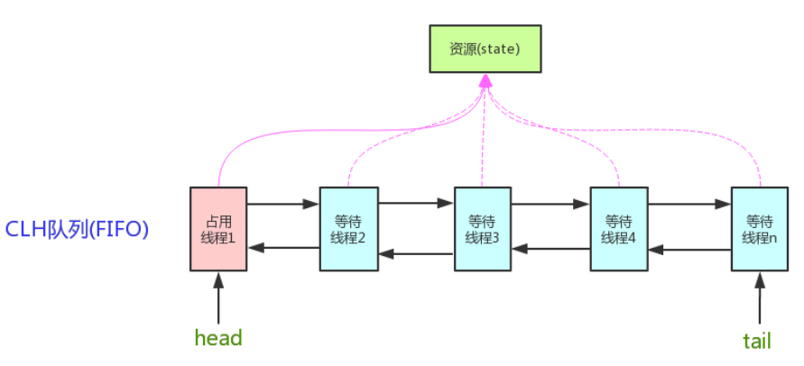

它维护了一个volatile int state（代表共享资源）和一个FIFO线程等待队列（多线程争用资源被阻塞时会进入此队列）。这里volatile是核心关键词，具体volatile的语义，在此不述。state的访问方式有三种: getState()、setState()、compareAndSetState()

AQS定义两种资源共享方式：Exclusive（独占，只有一个线程能执行，如ReentrantLock）和Share（共享，多个线程可同时执行，如Semaphore/CountDownLatch）。

不同的自定义同步器争用共享资源的方式也不同。**自定义同步器在实现时只需要实现共享资源state的获取与释放方式即可**，至于具体线程等待队列的维护（如获取资源失败入队/唤醒出队等），AQS已经在顶层实现好了。自定义同步器实现时主要实现以下几种方法：

* isHeldExclusively()：该线程是否正在独占资源。只有用到condition才需要去实现它。
* tryAcquire(int)：独占方式。尝试获取资源，成功则返回true，失败则返回false。
* tryRelease(int)：独占方式。尝试释放资源，成功则返回true，失败则返回false。
* tryAcquireShared(int)：共享方式。尝试获取资源。负数表示失败；0表示成功，但没有剩余可用资源；正数表示成功，且有剩余资源。
* tryReleaseShared(int)：共享方式。尝试释放资源，如果释放后允许唤醒后续等待结点返回true，否则返回false。

　　以ReentrantLock为例，state初始化为0，表示未锁定状态。A线程lock()时，会调用tryAcquire()独占该锁并将state+1。此后，其他线程再tryAcquire()时就会失败，直到A线程unlock()到state=0（即释放锁）为止，其它线程才有机会获取该锁。当然，释放锁之前，A线程自己是可以重复获取此锁的（state会累加），这就是可重入的概念。但要注意，获取多少次就要释放多么次，这样才能保证state是能回到零态的。

　　再以CountDownLatch以例，任务分为N个子线程去执行，state也初始化为N（注意N要与线程个数一致）。这N个子线程是并行执行的，每个子线程执行完后countDown()一次，state会CAS减1。等到所有子线程都执行完后(即state=0)，会unpark()主调用线程，然后主调用线程就会从await()函数返回，继续后余动作。

　　一般来说，自定义同步器要么是独占方法，要么是共享方式，他们也只需实现tryAcquire-tryRelease、tryAcquireShared-tryReleaseShared中的一种即可。但AQS也支持自定义同步器同时实现独占和共享两种方式，如ReentrantReadWriteLock。

源码详解：<https://www.cnblogs.com/waterystone/p/4920797.html>（讲的很好）

**锁部分**

**（一）锁的分类**

锁的两种特性：互斥性和不可见性

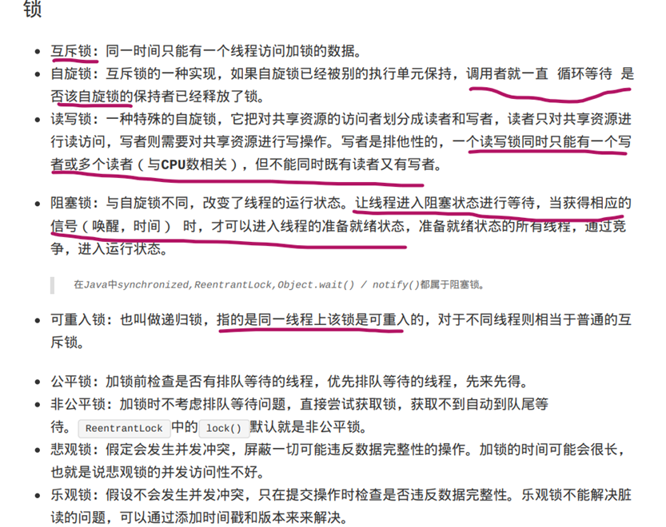

**线程安全性**

**（一）原子性：atomic包和锁**

**（1.1）CAS原理**

CAS全拼又叫做compareAndSwap，从名字上的意思就知道是比较交换的意思。比较交换什么呢？

过程是这样：它包含 3 个参数 CAS（V，E，N），V表示要更新变量的值，E表示预期值，N表示新值。仅当 V值等于E值时，才会将V的值设为N，如果V值和E值不同，则说明已经有其他线程做两个更新，则当前线程则什么都不做。最后，CAS 返回当前V的真实值。

我们举一个我之前举过的例子来说明这个过程：

比如说给你儿子订婚。你儿子就是内存位置，你原本以为你儿子是和杨贵妃在一起了，结果在订婚的时候发现儿子身边是西施。这时候该怎么办呢？你一气之下不做任何操作。如果儿子身边是你预想的杨贵妃，你一看很开心就给他们订婚了，也叫作执行操作。现在你应该明白了吧。

缺点也是一个非常重要的知识点，因为涉及到了一个非常著名的问题，叫做ABA问题。假设一个变量 A ，修改为 B之后又修改为 A，CAS 的机制是无法察觉的，但实际上已经被修改过了。这就是ABA问题，

ABA问题会带来大量的问题，比如说数据不一致的问题等等。我们可以举一个例子来解释说明。

**（1.2）CAS -- ABA问题的解决方案**

**参考链接：**[**https://www.cnblogs.com/william-dai/p/10890324.html**](https://www.cnblogs.com/william-dai/p/10890324.html)**（讲得很好）**

⑴在CAS方法中，CAS有三个操作数，内存值V，旧的预期值E，要修改的新值U。当且仅当预期值E和内存值V相等时，将内存值V修改为U，否则什么都不做。

通俗解读：就是说当一个线程想要修改某个变量的值的时候，先把它获取到内存V，等到真正要操作的时候，再去和存储变量的地方E作比较，此时如果V=E，说明在此期间没有其他线程来做更改，这样才会把V改成U，否则CAS操作失败。

（2）ABA问题就是同时有三个线程去操作变量

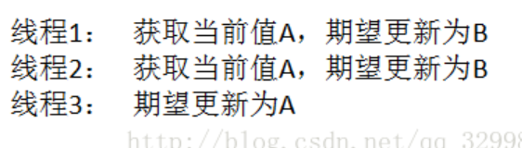

由于线程2被阻塞，导致执行顺序变为线程1、线程3、线程2，这样线程操作时就会发生ABA问题，看着没啥，但在银行交易时，会出现问题，假如小明有存款100，想取出50，结果他操作了两次，第一次成功余额变成50元，第二次被堵塞了，恰巧这期间他妈妈给他汇了50元，余额变成100了，此时被阻塞的线程开启了，CAS时，又将余额变成了50，正确的操作应该是第二次是失败的

（3）ABA问题如何解决

在CAS时给变量加上版本号，真正要做到严谨的CAS机制，我们在compare阶段不仅要比较期望值A和地址V中的实际值，还要比较变量的版本号是否一致。在Java中，AtomicStampedReference类？？？就实现了用版本号作比较额CAS机制。

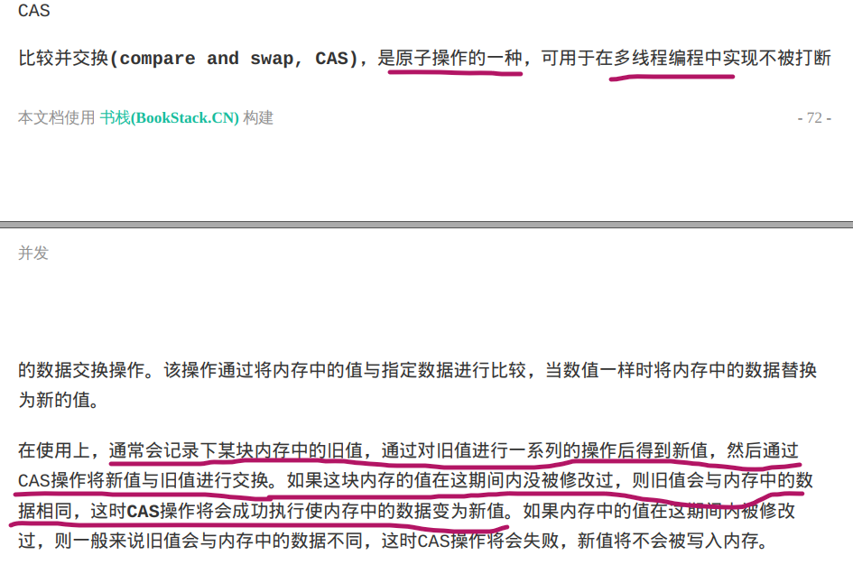

**（1.3） AtomicInteger 类的原理**

AtomicInteger 类主要利用 CAS (compare and swap) + volatile 和 native 方法来保证原子操作，从而避免 synchronized 的高开销，执行效率大为提升。

**（1.4）Java锁Synchronized对象锁和类锁区别**

1. 对象锁也叫方法锁，是针对一个对象实例的，它只在该对象的某个内存位置声明一个标识该对象是否拥有锁，所有它只会锁住当前的对象，而并不会对其他对象实例的锁产生任何影响，不同对象访问同一个被synchronized修饰的方法的时候不会阻塞,
2. 对象锁的两种形式：①synchronized修饰普通方法属于对象锁②synchronized修饰的代码块传入this也属于对象锁

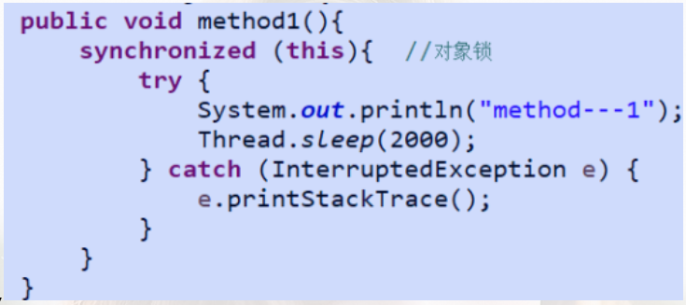

1. 类锁是用于类的静态方法或者一个类的class对象上的。我们知道，类的对象实例可以有很多个，但是每个类只有一个class对象，所以不同对象实例的对象锁是互不干扰的，但是每个类只有一个类锁。但是有一点必须注意的是，其实类锁只是一个概念上的东西，并不是真实存在的，它只是用来帮助我们理解锁定实例方法和静态方法的区别的，类锁用来修饰（静态）方法和代码块：
2. 类锁的形式：①synchronized修饰静态方法属于类锁②synchronized修饰类中的代码块属于类锁

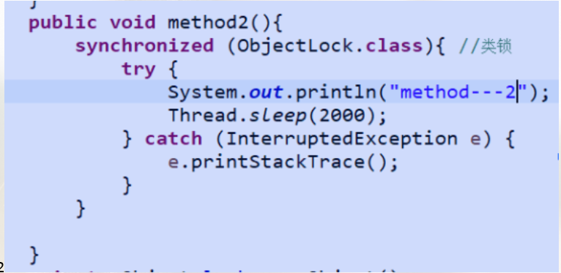

参考链接：<https://www.cnblogs.com/houzheng/p/9084026.html>

<https://www.cnblogs.com/owenma/p/8609348.html>

**（1.5）.synchronized锁特性的JVM实现原理**

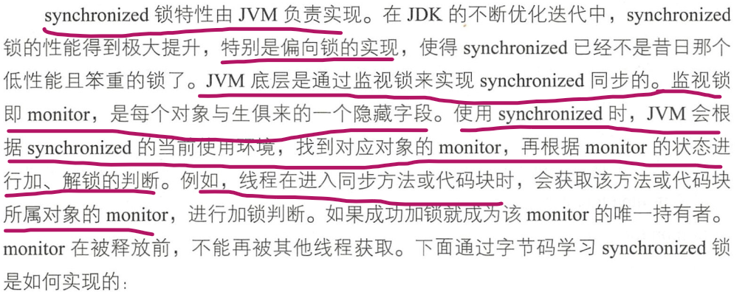

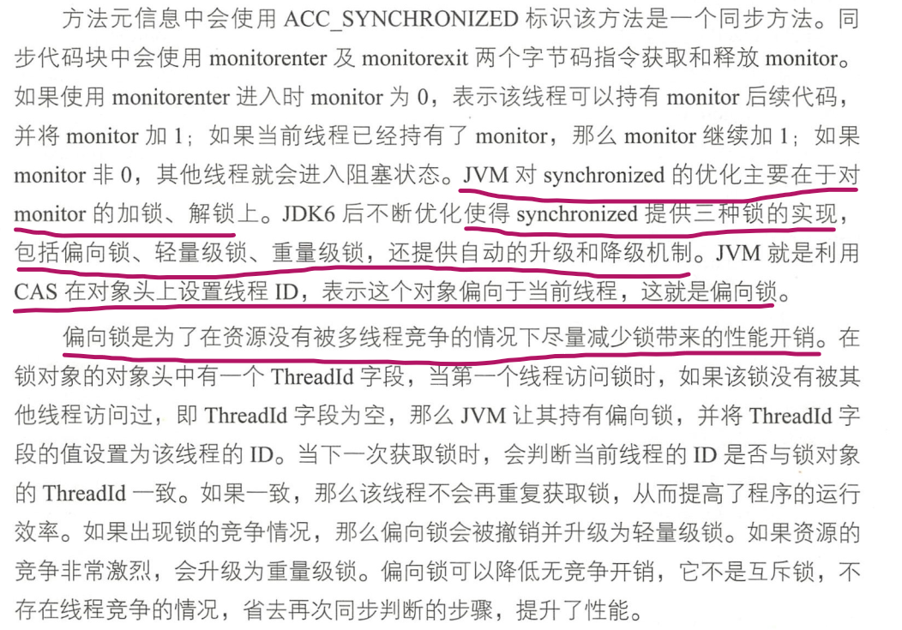

**（1.6）说说synchronized与ReenTrantLock（重进入锁）的区别**

①ReentrantLock 使用起来比较灵活，但是必须有释放锁的配合动作，它必须手动获取与释放锁，而 synchronized 不需要手动释放和开启锁；

②ReentrantLock 只适用于代码块锁，而 synchronized 可用于修饰方法、代码块等。

③ReentrantLock 标记的变量不会被编译器优化；synchronized 标记的变量可以被编译器优化。

联系：

**① 两者都是可重入锁**

两者都是可重入锁。“可重入锁”概念是：自己可以再次获取自己的内部锁。比如一个线程获得了某个对象的锁，此时这个对象锁还没有释放，当其再次想要获取这个对象的锁的时候还是可以获取的，如果不可锁重入的话，就会造成死锁。同一个线程每次获取锁，锁的计数器都自增1，所以要等到锁的计数器下降为0时才能释放锁。

**② synchronized 依赖于 JVM 而 ReenTrantLock 依赖于 API**

synchronized 是依赖于 JVM 实现的，前面我们也讲到了 虚拟机团队在 JDK1.6 为 synchronized 关键字进行了很多优化，但是这些优化都是在虚拟机层面实现的，并没有直接暴露给我们。ReenTrantLock 是 JDK 层面实现的（也就是 API 层面，需要 lock() 和 unlock 方法配合 try/finally 语句块来完成），所以我们可以通过查看它的源代码，来看它是如何实现的。

**③ ReenTrantLock 比 synchronized 增加了一些高级功能**

相比synchronized，ReenTrantLock增加了一些高级功能。主要来说主要有三点：**①等待可中断；②可实现公平锁；③可实现选择性通知（锁可以绑定多个条件）**

* **ReenTrantLock提供了一种能够中断等待锁的线程的机制**，通过lock.lockInterruptibly()来实现这个机制。也就是说正在等待的线程可以选择放弃等待，改为处理其他事情。
* **ReenTrantLock可以指定是公平锁还是非公平锁。而synchronized只能是非公平锁。所谓的公平锁就是先等待的线程先获得锁。** ReenTrantLock默认情况是非公平的，可以通过 ReenTrantLock类的ReentrantLock(boolean fair)构造方法来制定是否是公平的。
* synchronized关键字与wait()和notify/notifyAll()方法相结合可以实现等待/通知机制，ReentrantLock类当然也可以实现，但是需要借助于Condition接口与newCondition() 方法。Condition是JDK1.5之后才有的，它具有很好的灵活性，比如可以实现多路通知功能也就是在一个Lock对象中可以创建多个Condition实例（即对象监视器），**线程对象可以注册在指定的Condition中，从而可以有选择性的进行线程通知，在调度线程上更加灵活。 在使用notify/notifyAll()方法进行通知时，被通知的线程是由 JVM 选择的，用ReentrantLock类结合Condition实例可以实现“选择性通知”** ，这个功能非常重要，而且是Condition接口默认提供的。而synchronized关键字就相当于整个Lock对象中只有一个Condition实例，所有的线程都注册在它一个身上。如果执行notifyAll()方法的话就会通知所有处于等待状态的线程这样会造成很大的效率问题，而Condition实例的signalAll()方法 只会唤醒注册在该Condition实例中的所有等待线程。

如果你想使用上述功能，那么选择ReenTrantLock是一个不错的选择。

**④ 性能已不是选择标准**

在JDK1.6之前，synchronized 的性能是比 ReenTrantLock 差很多。具体表示为：synchronized 关键字吞吐量随线程数的增加，下降得非常严重。而ReenTrantLock 基本保持一个比较稳定的水平。我觉得这也侧面反映了， synchronized 关键字还有非常大的优化余地。后续的技术发展也证明了这一点，我们上面也讲了在 JDK1.6 之后 JVM 团队对 synchronized 关键字做了很多优化。**JDK1.6 之后，synchronized 和 ReenTrantLock 的性能基本是持平了。所以网上那些说因为性能才选择 ReenTrantLock 的文章都是错的！JDK1.6之后，性能已经不是选择synchronized和ReenTrantLock的影响因素了！而且虚拟机在未来的性能改进中会更偏向于原生的synchronized，所以还是提倡在synchronized能满足你的需求的情况下，优先考虑使用synchronized关键字来进行同步！优化后的synchronized和ReenTrantLock一样，在很多地方都是用到了CAS操作**。

**（二）可见性：synchronized和volatile**

**(2.1).volatile关键字（修饰变量）**

volatile关键字是为了保证线程安全，线程安全意味着一个方法或类实例可以被多个线程同时使用，而不会出现任何问题。它提供的功能主要有两点：

①保证可见性②防止指令重排

可见性：

如果两个线程在不同的处理器上运行，则每个线程可能具有自己的共享变量的本地副本。如果一个线程修改其值，则更改可能不会立即反映在主内存中的原始线程中。如果使用Volatile，则可以保证变量的值始终从主内存中读取，而不是从Thread的本地缓存中读取。这样就保证了不同线程之间的变量是彼此可见的。

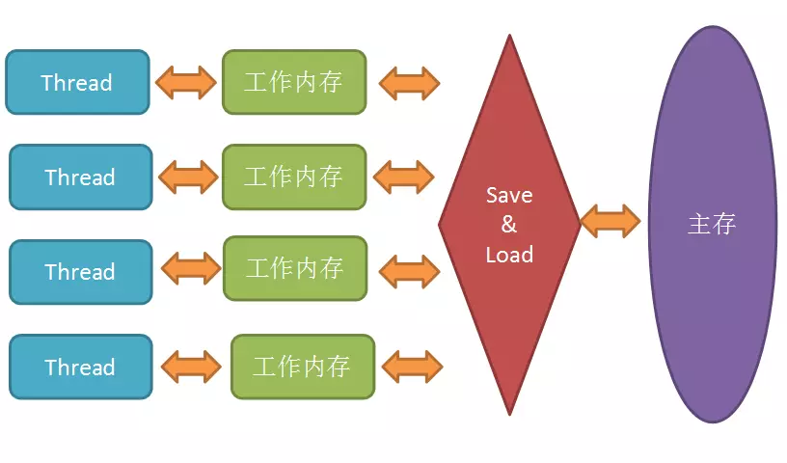

**(2.2)对volatile的可见性的理解**

原本每个线程都有独占的内存区域，比如局部变量表、操作栈等，线程本地内存保存了引用变量在堆内存中的副本，线程对变量的所有操作都在本地内存去榆中进行，执行完毕后，在同步到堆内存中去，这样其他程程一时间看不到对共享变量的改变，volatile的可见性作用就是任何对此变量的操作都在内存中修改，这样就保证了对其他线程的可见性。

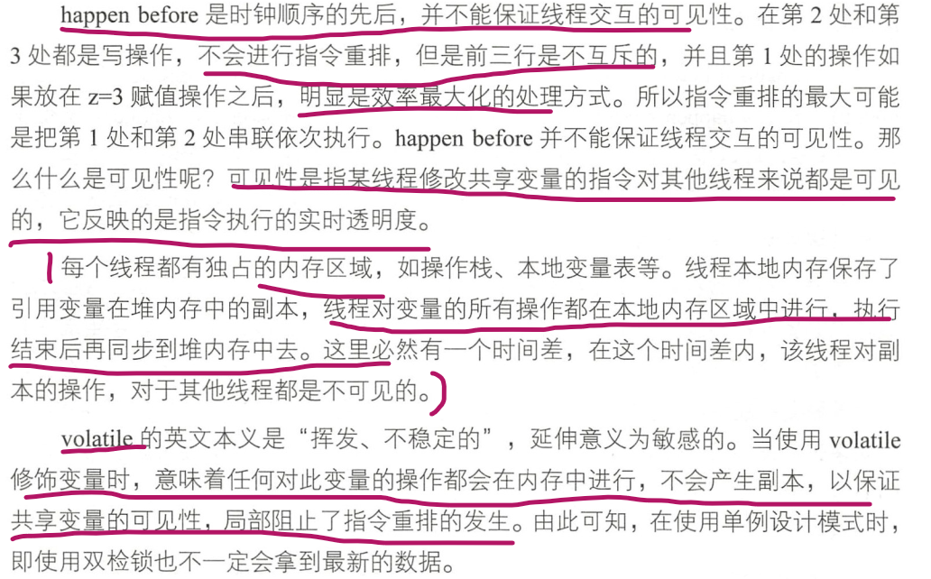

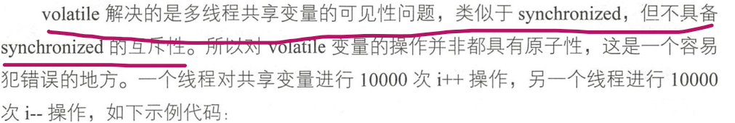

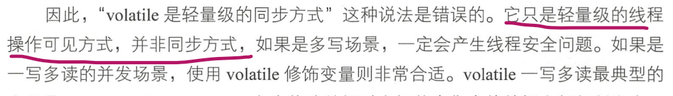

**(2.3).说说synchronized与volatile的区别**

volatile只能用在变量，解决多线程之间的可见性；synchronized用在方法和代码块，解决多线程资源访问的同步性

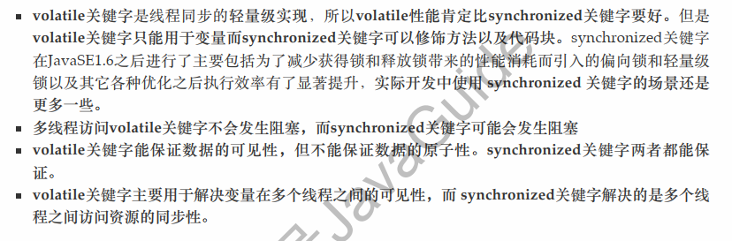

①synchronized关键字和volatile关键字比较 volatile关键字是线程同步的轻量级实现。所以volatile性能肯定比synchronized关键字要好。但是volatile关 键字只能用于变量而synchronized关键字可以修饰方法以及代码块。

②synchronized关键字在JavaSE1.6之后进 行了主要包括为了减少获得锁和释放锁带来的性能消耗而引入的偏向锁和轻量级锁以及其它各种优化之后执行 效率有了显著提升，实际开发中使用 synchronized 关键字的场景还是更多一些。

③多线程访问volatile关键字不会发生阻塞，而synchronized关键字可能会发生阻塞 volatile关键字能保证数据的可见性，但不能保证数据的原子性。synchronized关键字两者都能保证。

volatile关键字主要用于解决变量在多个线程之间的可见性，而 synchronized关键字解决的是多个线程之间访 问资源的同步性。

**（三）有序性：happens-before原则**

**（3.1） happens-before原则定义**

如果一个操作happens-before另一个操作，那么第一个操作的执行结果将对第二个操作可见，而且第一个操作的执行顺序排在第二个操作之前。

两个操作之间存在happens-before关系，并不意味着一定要按照happens-before原则规定的顺序来执行。如果重排序之后的执行结果与按照happens-before关系来执行的结果一致，那么这种重排序并不非法。

**（3.2） happens-before原则规则**

**程序次序规则**

一个线程内，按代码顺序，在前面的操作先行发生于在后面的操作；

一段代码在单线程中执行的结果是有序的。注意是执行结果，因为虚拟机、处理器会对指令进行重排序（重排序后面会详细介绍）。虽然重排序了，但是并不会影响程序的执行结果，所以程序最终执行的结果与顺序执行的结果是一致的。故而这个规则只对单线程有效，在多线程环境下无法保证正确性。

**锁定规则**

一个unLock操作先行发生于后面对同一个锁的lock操作；

如果线程1解锁了monitor a，接着线程2锁定了a，那么，线程1解锁a之前的写操作都对线程2可见（线程1和线程2可以是同一个线程）。

**volatile变量规则**

对一个变量的写操作先行发生于后面对这个变量的读操作；

如果线程1写入了volatile变量v（这里和后续的“变量”都指的是对象的字段、类字段和数组元素），接着线程2读取了v，那么，线程1写入v及之前的写操作都对线程2可见（线程1和线程2可以是同一个线程）。

**传递规则**

如果操作A先行发生于操作B，而操作B又先行发生于操作C，则可以得出操作A先行发生于操作C；

体现了happens-before原则具有传递性，即A happens-before B , B happens-before C，那么A happens-before C

**线程启动规则**

Thread对象的start()方法先行发生于此线程的每个一个动作；

假定线程A在执行过程中，通过执行ThreadB.start()来启动线程B，那么线程A对共享变量的修改在接下来线程B开始执行后确保对线程B可见。

**线程中断规则**

对线程interrupt()方法的调用先行发生于被中断线程的代码检测到中断事件的发生；

**线程终结规则**

线程中所有的操作都先行发生于线程的终止检测，我们可以通过Thread.join()方法结束、Thread.isAlive()的返回值手段检测到线程已经终止执行；

线程t1写入的所有变量（所有action都与那个join有happens-before关系，当然也包括线程t1终止前的最后一个action了，最后一个action及之前的所有写入操作，所以是所有变量），在任意其它线程t2调用t1.join()成功返回后，都对t2可见。

**对象终结规则**

一个对象的初始化完成先行发生于它的finalize()方法的开始。

链接：<https://www.jianshu.com/p/7443f1ae38e7>

**Java容器**

**（一）概览**

容器主要包括 Collection 和 Map 两种，Collection 存储着对象的集合，而 Map 存储着键值对（两个对象）的映射表。

**1.1Collection:Set、List、Queue**

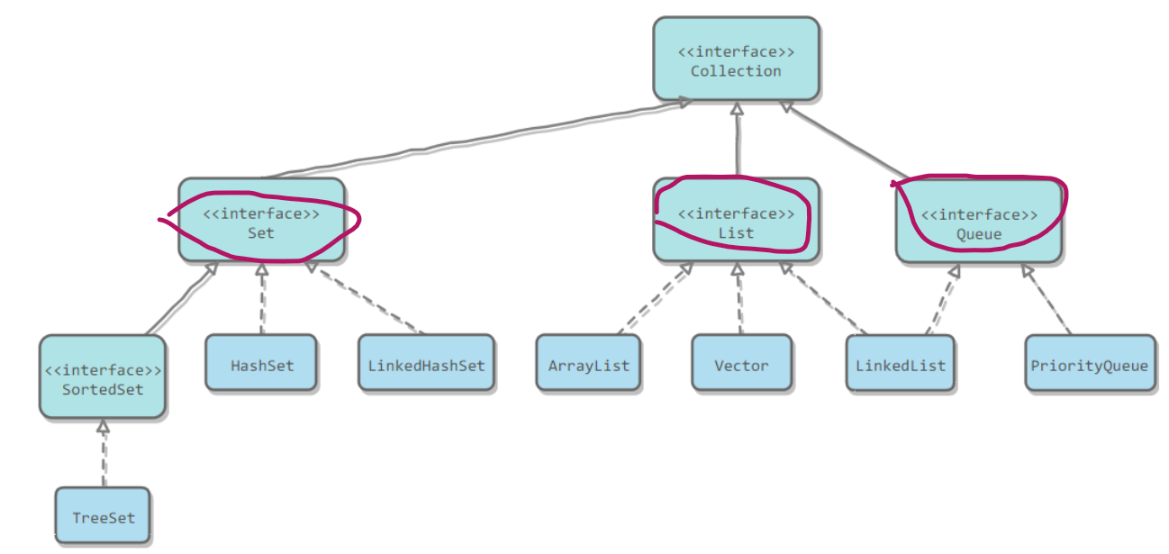

**1. Set**

**TreeSet：基于红黑树实现，支持有序性操作，例如根据一个范围查找元素的操作。但是查 找效率不如HashSet，HashSet 查找的时间复杂度为 O(1)，TreeSet 则为 O(logN)。**

**HashSet：基于哈希表实现，支持快速查找，但不支持有序性操作。并且失去了元素的插入顺序信息，也就是说使用 Iterator 遍历 HashSet 得到的结果是不确定的。**

**LinkedHashSet：具有 HashSet 的查找效率，且内部使用双向链表维护元素的插入顺序。**

**2. List**

**ArrayList：基于动态数组实现，支持随机访问。**

**Vector：和 ArrayList 类似，但它是线程安全的。**

**LinkedList：基于双向链表实现，只能顺序访问，但是可以快速地在链表中间插入和删除元素。不仅如此，LinkedList 还可以用作栈、队列和双向队列。**

**3. Queue**

**LinkedList：可以用它来实现双向队列。**

**PriorityQueue：基于堆结构实现，可以用它来实现优先队列。**

**1.2Map:HashTable、LinkedHashMap、HashMap、TreeMap**

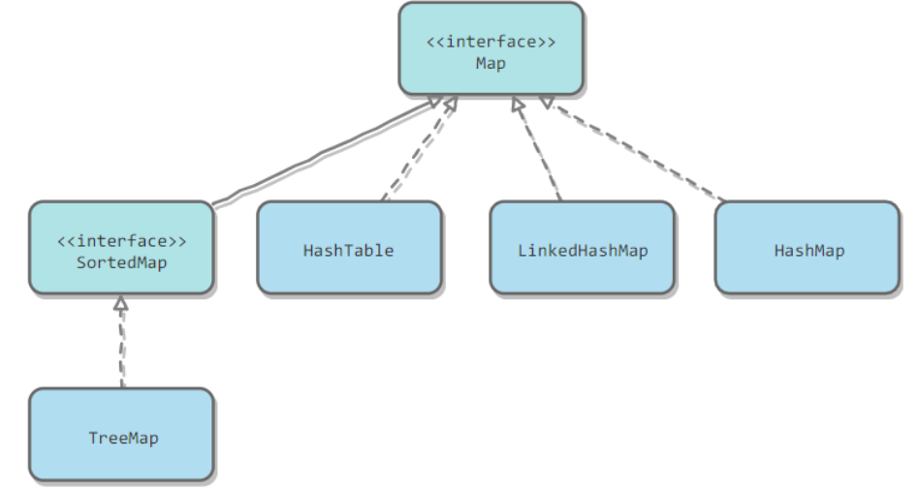

**TreeMap：基于红黑树实现。**

**HashMap：基于哈希表实现。**

**HashTable：和 HashMap 类似，但它是线程安全的，这意味着同一时刻多个线程可以同时写入 HashTable 并且不会导致数据不一致。它是遗留类，不应该去使用它。现在可以使用 ConcurrentHashMap 来支持线程安全，并且 ConcurrentHashMap 的效率会更高，因为 ConcurrentHashMap 引入了分段锁。**

**LinkedHashMap：使用双向链表来维护元素的顺序，顺序为插入顺序或者最近最少使用（LRU）顺序。**

**（二）源码分析-原理**

**原理看技术面试必备基础知识CyC2018.ArrayList、vector、LinkedList、HashMap、HashTable、ConCurrentHashMap等从原理上讲的很清楚**

**HashMap**

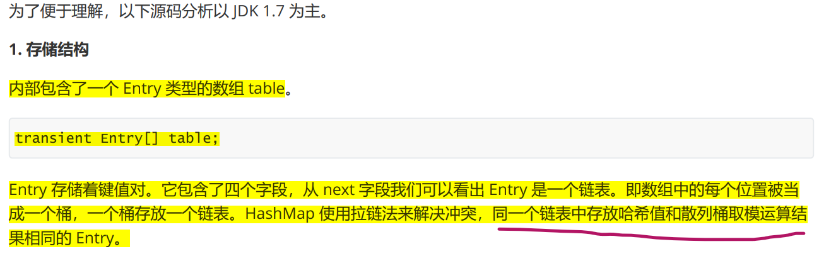

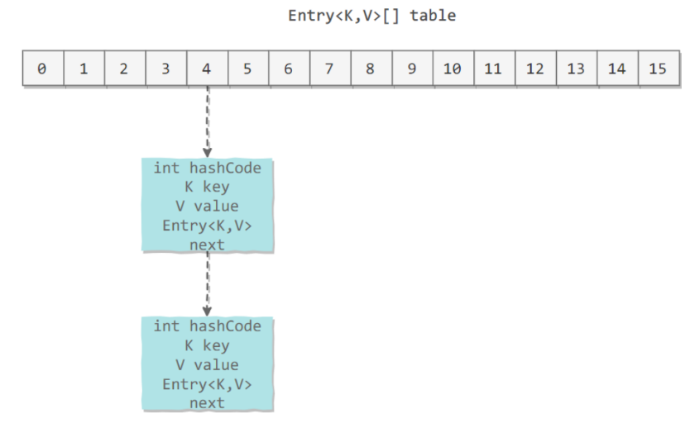

**三、计算机网络**

**1. TCP三次握手和四次挥手过程**

**1.三次握手**

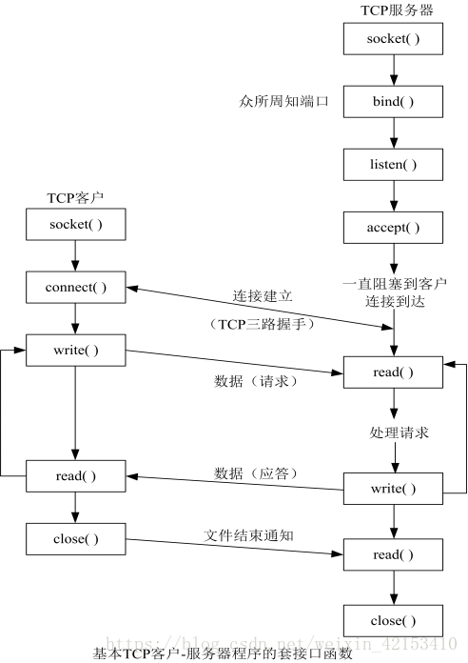

**（1）三次握手的详述**

首先Client端发送连接请求报文，Server段接受连接后回复ACK报文，并为这次连接分配资源。Client端接收到ACK报文后也向Server段发生ACK报文，并分配资源，这样TCP连接就建立了。

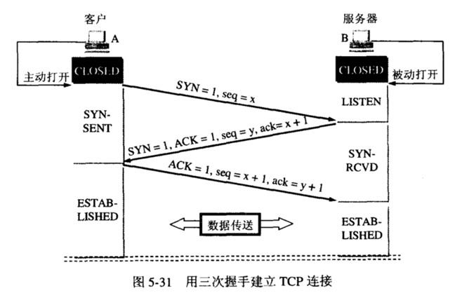

SYN是首部的同步位，seq是初始序号，ack是回复确认信号，fin是断开连接信号

原文参考链接讲得很好：https://www.cnblogs.com/Andya/p/7272462.html

B的TCP服务器进程先创建传输控制块TCB，准备接受客户进程的连接请求。然后服务器进程就处于LISTEN（收听）状态，等待客户的连接请求。若有，则作出响应。

1）第一次握手：A的TCP客户进程也是首先创建传输控制块TCB，然后向B发出连接请求报文段，（首部的同步位SYN=1，初始序号seq=x），（SYN=1的报文段不能携带数据）但要消耗掉一个序号，此时TCP客户进程进入SYN-SENT（同步已发送）状态。

2）第二次握手：B收到连接请求报文段后，如同意建立连接，则向A发送确认，在确认报文段中（SYN=1，ACK=1，确认号ack=x+1，初始序号seq=y），测试TCP服务器进程进入SYN-RCVD（同步收到）状态；

3）第三次握手：TCP客户进程收到B的确认后，要向B给出确认报文段（ACK=1，确认号ack=y+1，序号seq=x+1）（初始为seq=x，第二个报文段所以要+1），ACK报文段可以携带数据，不携带数据则不消耗序号。TCP连接已经建立，A进入ESTABLISHED（已建立连接）。

当B收到A的确认后，也进入ESTABLISHED状态。

**（2）总结三次握手过程：**

第一次握手：起初两端都处于CLOSED关闭状态，Client将标志位SYN置为1，随机产生一个值seq=x，并将该数据包发送给Server，Client进入SYN-SENT状态，等待Server确认；

第二次握手：Server收到数据包后由标志位SYN=1得知Client请求建立连接，Server将标志位SYN和ACK都置为1，ack=x+1，随机产生一个值seq=y，并将该数据包发送给Client以确认连接请求，Server进入SYN-RCVD状态，此时操作系统为该TCP连接分配TCP缓存和变量；

第三次握手：Client收到确认后，检查ack是否为x+1，ACK是否为1，如果正确则将标志位ACK置为1，ack=y+1，并且此时操作系统为该TCP连接分配TCP缓存和变量，并将该数据包发送给Server，Server检查ack是否为y+1，ACK是否为1，如果正确则连接建立成功，Client和Server进入ESTABLISHED状态，完成三次握手，随后Client和Server就可以开始传输数据。

**（3）为什么A还要发送一次确认呢？可以二次握手吗？**

　　答：主要为了防止已失效的连接请求报文段突然又传送到了B，因而产生错误。如A发出连接请求，但因连接请求报文丢失而未收到确认，于是A再重传一次连接请求。后来收到了确认，建立了连接。数据传输完毕后，就释放了连接，A工发出了两个连接请求报文段，其中第一个丢失，第二个到达了B，但是第一个丢失的报文段只是在某些网络结点长时间滞留了，延误到连接释放以后的某个时间才到达B，此时B误认为A又发出一次新的连接请求，于是就向A发出确认报文段，同意建立连接，不采用三次握手，只要B发出确认，就建立新的连接了，此时A不理睬B的确认且不发送数据，则B一致等待A发送数据，浪费资源。

**（4）Server端易受到SYN攻击？**

服务器端的资源分配是在二次握手时分配的，而客户端的资源是在完成三次握手时分配的，所以服务器容易受到SYN洪泛攻击，SYN攻击就是Client在短时间内伪造大量不存在的IP地址，并向Server不断地发送SYN包，Server则回复确认包，并等待Client确认，由于源地址不存在，因此Server需要不断重发直至超时，这些伪造的SYN包将长时间占用未连接队列，导致正常的SYN请求因为队列满而被丢弃，从而引起网络拥塞甚至系统瘫痪。

防范SYN攻击措施：降低主机的等待时间使主机尽快的释放半连接的占用，短时间受到某IP的重复SYN则丢弃后续请求。

**2、四次挥手**

**（1）四次挥手的详述**

假设Client端发起中断连接请求，也就是发送FIN报文。Server端接到FIN报文后，意思是说"我Client端没有数据要发给你了"，但是如果你还有数据没有发送完成，则不必急着关闭Socket，可以继续发送数据。所以你先发送ACK，"告诉Client端，你的请求我收到了，但是我还没准备好，请继续你等我的消息"。这个时候Client端就进入FIN_WAIT状态，继续等待Server端的FIN报文。当Server端确定数据已发送完成，则向Client端发送FIN报文，"告诉Client端，好了，我这边数据发完了，准备好关闭连接了"。Client端收到FIN报文后，"就知道可以关闭连接了，但是他还是不相信网络，怕Server端不知道要关闭，所以发送ACK后进入TIME_WAIT状态，如果Server端没有收到ACK则可以重传。“，Server端收到ACK后，"就知道可以断开连接了"。Client端等待了2MSL后依然没有收到回复，则证明Server端已正常关闭，那好，我Client端也可以关闭连接了。Ok，TCP连接就这样关闭了！

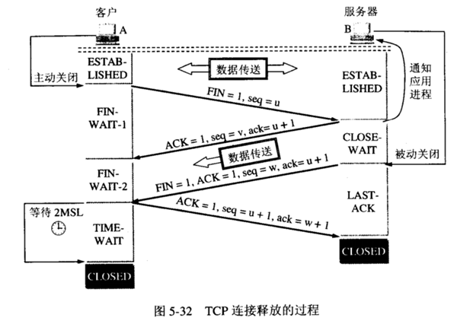

1）A的应用进程先向其TCP发出连接释放报文段（FIN=1，序号seq=u），并停止再发送数据，主动关闭TCP连接，进入FIN-WAIT-1（终止等待1）状态，等待B的确认。

2）B收到连接释放报文段后即发出确认报文段，（ACK=1，确认号ack=u+1，序号seq=v），B进入CLOSE-WAIT（关闭等待）状态，此时的TCP处于半关闭状态，A到B的连接释放。

3）A收到B的确认后，进入FIN-WAIT-2（终止等待2）状态，等待B发出的连接释放报文段。

4）B没有要向A发出的数据，B发出连接释放报文段（FIN=1，ACK=1，序号seq=w，确认号ack=u+1），B进入LAST-ACK（最后确认）状态，等待A的确认。

5）A收到B的连接释放报文段后，对此发出确认报文段（ACK=1，seq=u+1，ack=w+1），A进入TIME-WAIT（时间等待）状态。此时TCP未释放掉，需要经过时间等待计时器设置的时间2MSL后，A才进入CLOSED状态。

**（2）总结四次挥手过程：**

起初A和B处于ESTABLISHED状态——A发出连接释放报文段并处于FIN-WAIT-1状态——B发出确认报文段且进入CLOSE-WAIT状态——A收到确认后，进入FIN-WAIT-2状态，等待B的连接释放报文段——B没有要向A发出的数据，B发出连接释放报文段且进入LAST-ACK状态——A发出确认报文段且进入TIME-WAIT状态——B收到确认报文段后进入CLOSED状态——A经过等待计时器时间2MSL后，进入CLOSED状态。

**（3）为什么A在TIME-WAIT状态必须等待2MSL的时间？**

MSL最长报文段寿命Maximum Segment Lifetime，MSL=2

答：　　两个理由：1）保证A发送的最后一个ACK报文段能够到达B。2）防止“已失效的连接请求报文段”出现在本连接中。

1）这个ACK报文段有可能丢失，使得处于LAST-ACK状态的B收不到对已发送的FIN+ACK报文段的确认，B超时重传FIN+ACK报文段，而A能在2MSL时间内收到这个重传的FIN+ACK报文段，接着A重传一次确认，重新启动2MSL计时器，最后A和B都进入到CLOSED状态，若A在TIME-WAIT状态不等待一段时间，而是发送完ACK报文段后立即释放连接，则无法收到B重传的FIN+ACK报文段，所以不会再发送一次确认报文段，则B无法正常进入到CLOSED状态。

2）A在发送完最后一个ACK报文段后，再经过2MSL，就可以使本连接持续的时间内所产生的所有报文段都从网络中消失，使下一个新的连接中不会出现这种旧的连接请求报文段。

**（4）为什么连接的时候是三次握手，关闭的时候却是四次握手？**

答：因为当Server端收到Client端的SYN连接请求报文后，可以直接发送SYN+ACK报文。其中ACK报文是用来应答的，SYN报文是用来同步的。但是关闭连接时，当Server端收到FIN报文时，很可能并不会立即关闭SOCKET，所以只能先回复一个ACK报文，告诉Client端，"你发的FIN报文我收到了"。只有等到我Server端所有的报文都发送完了，我才能发送FIN报文，因此不能一起发送。故需要四步握手。

**（5）为什么TIME_WAIT状态需要经过2MSL(最大报文段生存时间)才能返回到CLOSE状态？**

答：虽然按道理，四个报文都发送完毕，我们可以直接进入CLOSE状态了，但是我们必须假象网络是不可靠的，有可以最后一个ACK丢失。所以TIME_WAIT状态就是用来重发可能丢失的ACK报文。

**2. 如果已经建立了连接，但是客户端突然发生了故障会出现什么状况？**

TCP还设置有一个保活计时器，如果客户端出现问题，服务器不能一直等待下去，服务器没收到一个客户端的请求都将复位这个计时器。时间通常是设置为2小时，若两小时还没有接收到客户端任何数据，服务器会发送一个探测报文段，以后每隔75s都将发送一次，若一连发送10个探测报文还没有反应，服务端认为客户端出现了故障，接着就关闭连接。

**3.TCP的滑动窗口（流量控制）**

滑动窗口通俗来讲就是一种流量控制技术。

它本质上是描述接收方的TCP数据报缓冲区大小的数据，发送方根据这个数据来计算自己最多能发送多长的数据，如果发送方收到接收方的窗口大小为0的TCP数据报，那么发送方将停止发送数据，等到接收方发送窗口大小不为0的数据报的到来

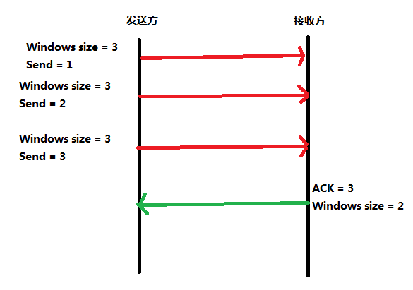

第一次发送数据这个时候的窗口大小是根据链路带宽的大小来决定的。假设这时候的窗口是3.这个时候接收方收到数据以后会对数据进行确认告诉哦发送方我下次希望收到的数据是多少。在上图中：我们看到接收方发送的ACK = 3（这是对发送方发送序列2的回答确认，下一次接收方期望接收到的是3序列信号），这个时候发送方收到这个数据以后就知道我第一次发送的3个数据对方只收到了两个，就知道第三个数据对方没有收到，下次返送的时候就从第3个数据开始发。这时候窗口大小就变为了2.

3.死锁状态

（1）概述： 当接收端向发送端发送零窗口报文段后不久，接收端的接收缓存又有了一些存储空间，于是接收端向发送端发送了Windows size = 2的报文段，然而这个报文段在传输过程中丢失了。发送端一直等待收到接收端发送的非零窗口的通知，而接收端一直等待发送端发送数据，这样就死锁了。

（2）解决方法 TCP为每个连接设有一个持续计时器。只要TCP连接的一方收到对方的零窗口通知，就启动持续计时器，若持续计时器设置的时间到期，就发送一个零窗口探测报文段（仅携带1字节的数据），而对方就在确认这个探测报文段时给出了现在的窗口值。

参考链接：<https://blog.csdn.net/m0_37962600/article/details/79951780>

**4.TCP的拥塞控制**

（1）拥塞控制：防止过多的数据注入到网络当中，这样可以使网络中的路由器或链路不致过载。（通过拥塞窗口处理网络拥塞现象的一种机制）

a.前提：网络能够承受现有的网络负荷。

b.拥塞控制是一个全局性的过程，涉及到所有的主机、路由器，以及与降低1网络传输性能有关的所有因素。

c.与流量控制的区别：流量控制往往是指点对点通信量的控制，是个端到端的问题。流量控制所要做的就是控制发送端发送数据的速率，以便使接收端来得及接收。

d.代价：需要获得网络内部流量分布的信息。在实施拥塞控制之前，还需要在结点之间交换信息和各种命令，以便选择控制的策略和实施控制。这样就产生了额外的开销。拥塞控制还需要将一些资源分配给各个用户单独使用，使得网络资源能更好的实现共享。

（2）拥塞控制的几种方法：慢开始 拥塞避免 快重传 快恢复

四种方法介绍参考链接：①<https://blog.csdn.net/m0_37962600/article/details/79993310>

②https://blog.csdn.net/qq_41431406/article/details/97926927

**5.TCP的可靠性传输控制实现**

参考链接：<https://blog.csdn.net/wyn126/article/details/80472411>

可靠性的实现机制

1、确认应答（ACK）机制

2、超时重传机制

3、连接管理机制

4、流量控制（滑动窗口、端到端）

5、拥塞控制

实现细节参考上面的链接

**6. TCP和UDP的区别**

①TCP协议是有连接的，有连接的意思是开始传输实际数据之前TCP的客户端和服务器端必须通过三次握手建立连接，会话结束之后也要结束连接。而UDP是无连接的

②TCP协议保证数据按序发送，按序到达，提供超时重传来保证可靠性，但是UDP不保证按序到达，甚至不保证到达，只是努力交付，即便是按序发送的序列，也不保证按序送到。

③TCP协议所需资源多，TCP首部需20个字节（不算可选项），UDP首部字段只需8个字节。

④TCP有流量控制和拥塞控制，UDP没有，网络拥堵不会影响发送端的发送速率。

⑤TCP是一对一的连接，而UDP则可以支持一对一，多对多，一对多的通信。

⑥TCP面向的是字节流的服务，UDP面向的是报文的服务。

**7.TCP协议中的KeepAlive**

首先介绍一下 HTTP 协议中 KeepAlive 与 TCP 中 KeepAlive 的区别：

• HTTP 协议(七层)的 KeepAlive 意图在于连接复用，希望可以短时间内在同一个连接上进行多次请求/响应。举个例子，你搞了一个好项目，想让马云爸爸投资，马爸爸说，"我很忙，最多给你3分钟”，你需要在这三分钟内把所有的事情都说完。核心在于：时间要短，速度要快。

• TCP 协议(四层)的 KeepAlive 机制意图在于保活、心跳，检测连接错误。当一个 TCP 连接两端长时间没有数据传输时(通常默认配置是 2 小时)，发送 KeepAlive 探针，探测链接是否存活。例如，我和厮大聊天，开了语音，之后我们各自做自己的事，一边聊天，有一段时间双方都没有讲话，然后一方开口说话，首先问一句，"老哥，你还在吗？”，巴拉巴拉..。又过了一会，再问，"老哥，你还在吗？”。核心在于：虽然频率低，但是持久。

•回到 TCP KeepAlive 探针，对于一方发起的 KeepAlive 探针，另一方必须响应。响应可能是以下三种形式之一：

• 对方回应了 ACK。说明一切 OK。如果接下来 2 小时还没有数据传输，那么还会继续发送KeepAlive 探针，以确保连接存活。

• 对方回复 RST，表示这个连接已经不存在。例如一方服务宕机后重启，此时接收到探针，因为不存在对应的连接。

• 没有回复。说明 Socket 已经被关闭了。但是TCP的KeepAlive机制存在一些问题：

• KeepAlive只能检测连接是否存活，不能检测连接是否可用，比如一端发生了死锁，无法在连接上进行任何读写操作，但是操作系统仍然可以响应网络层 KeepAlive 包。

• TCP KeepAlive 机制依赖于操作系统的实现,灵活性不够，默认关闭，且默认的 KeepAlive 心跳时间是 两个小时, 时间较长。

• 代理(如 Socks Proxy)、或者负载均衡器，会让 TCP KeepAlive 失效因此实际上需要在应用层实现功能更强的心跳机制。

**8.http与https**

**参考链接：**[**https://blog.csdn.net/xiaoming100001/article/details/81109617**](https://blog.csdn.net/xiaoming100001/article/details/81109617)

**欧哥的那个android笔记**

**8.1ARP的作用（每台机器上的MAC地址出厂时就带上了）**

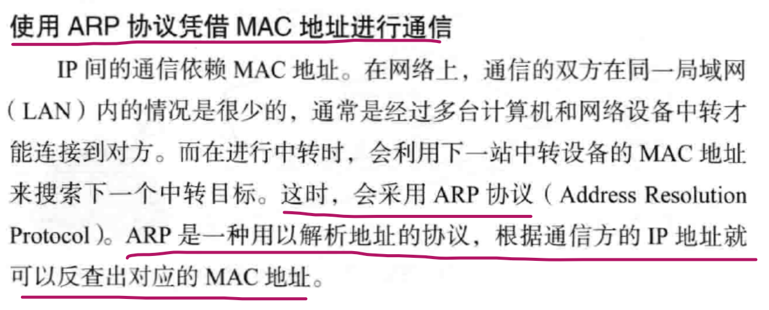

**8.2各种协议与http协议的关系**

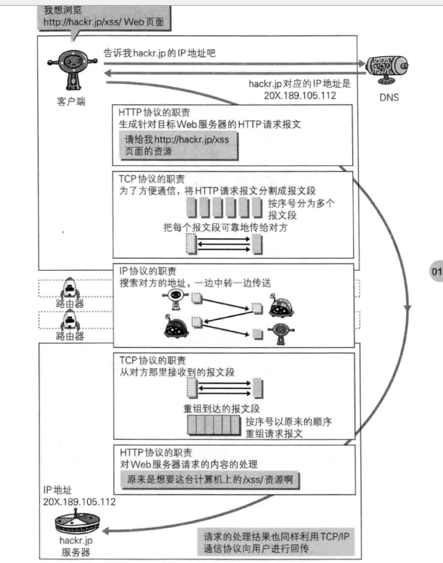

**8.3告知服务器意图的HTTP方法**

**①GET：获取资源**

**用来请求访问已被URI识别的资源，指定的资源经服务器端解析后返回响应内容**

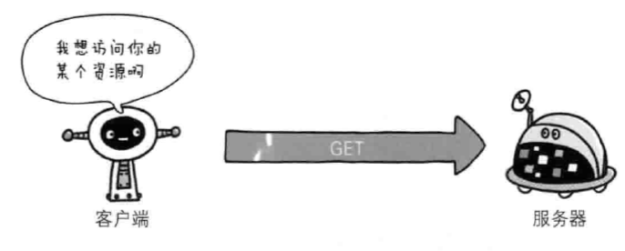

**②POST：传输实体主体**

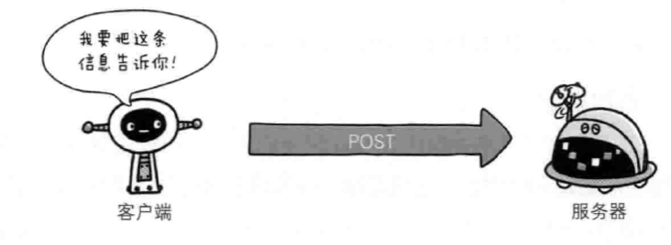

**③PUT：传输文件**

**就像FTP协议的文件上传一样，要求在请求报文的主体中包含文件内容，然后保存到请求URI指定的位置**

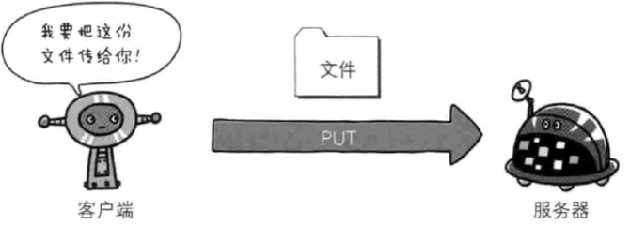

**④HEAD：获得报文首部**

**它和GET方法一样，知识不返回报文主体部分。用于确认URI的有效性及资源更新的日期时间等**

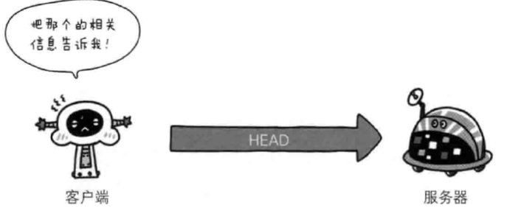

**DELETE：删除文件**

**它按请求URI删除服务器中指定的资源**

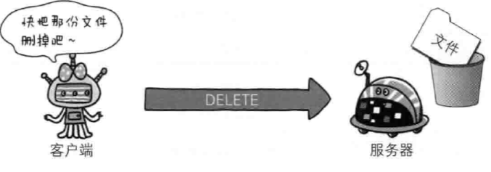

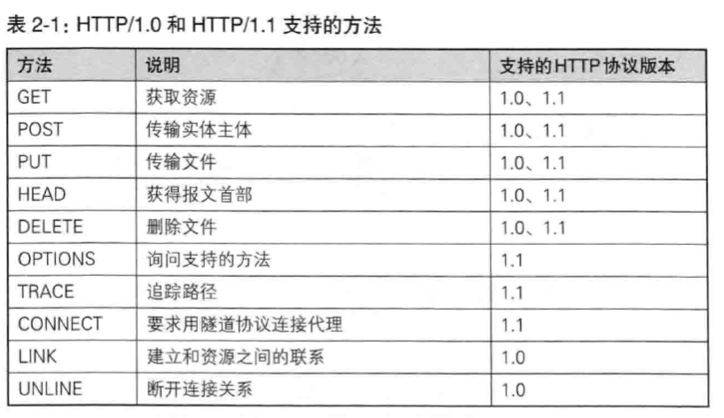

**8.3管线化**

**持久链接使得多数请求以管线化方式发送成为可能，这样就能够做到同时并行发送多个请求，而不需要一个接一个的等待响应了**

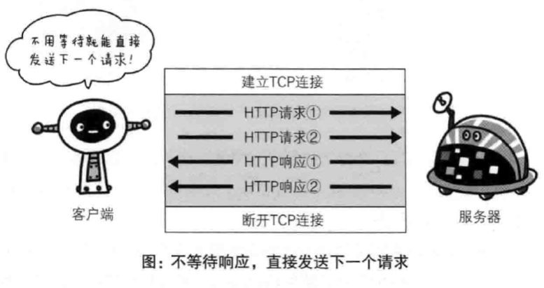

**8.4通信数据转发程序：代理、网关、隧道**

**①代理：缓存代理、透明代理**

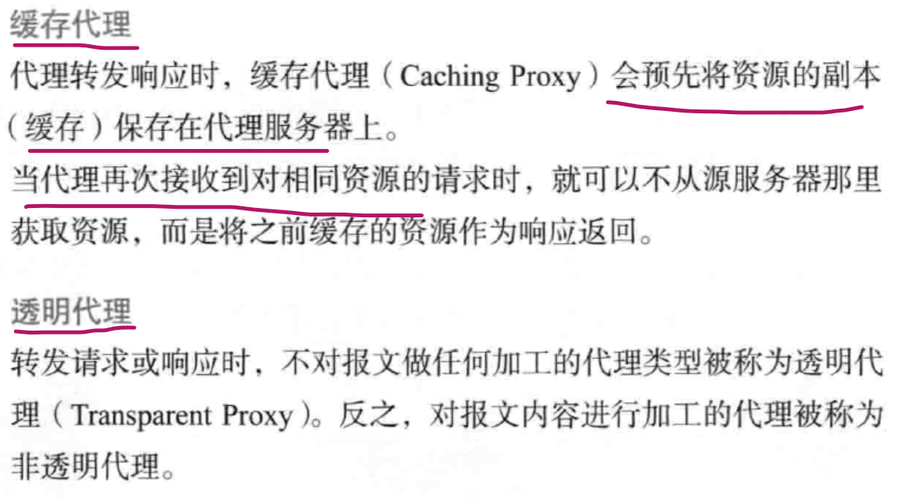

**②网关**

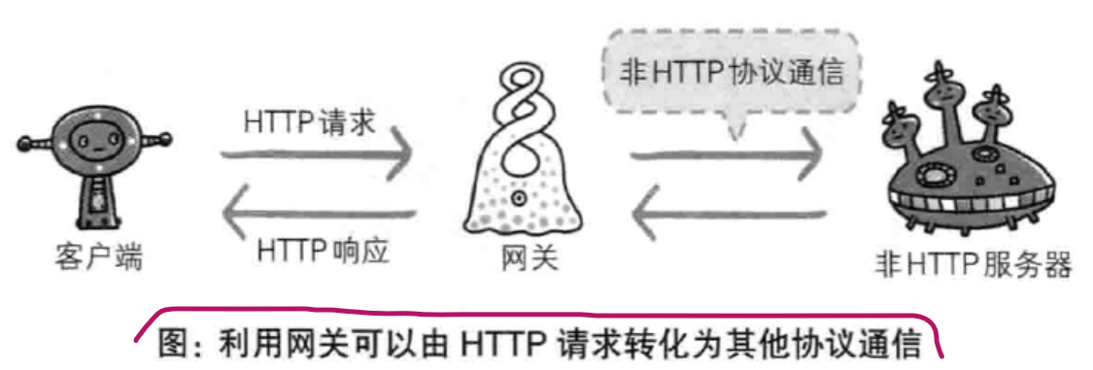

**③隧道**

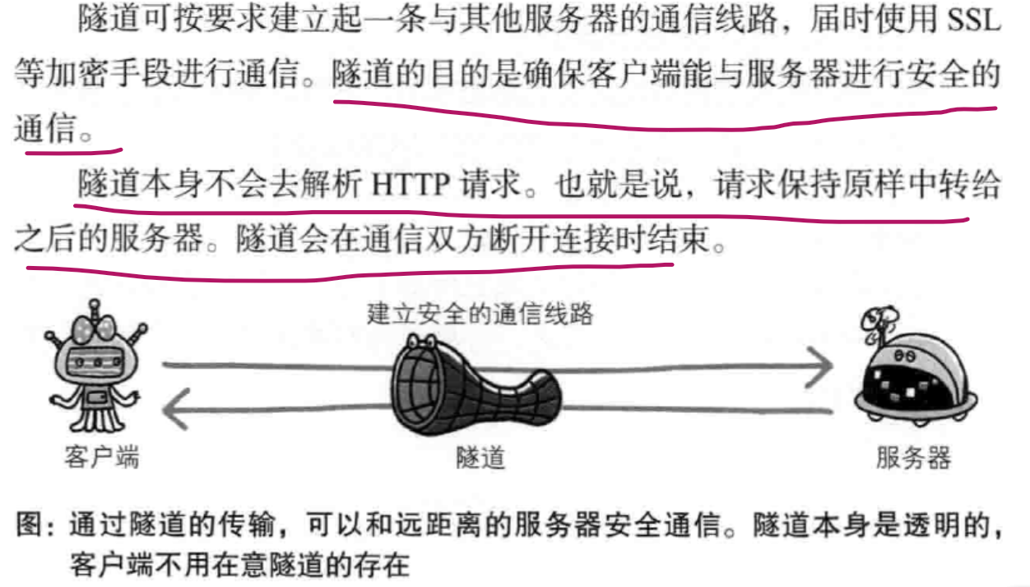

**8.5HTTP的缺点**

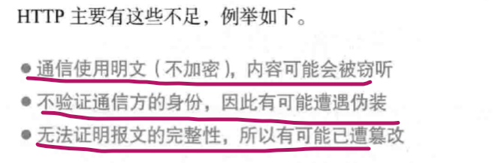

**8.6HTTP+加密+认证+完整性保护=HTTPS**

**HTTPS并非是应用层的一种新协议。只是HTTP通信接口部分用SSL和TLS协议代替而已**

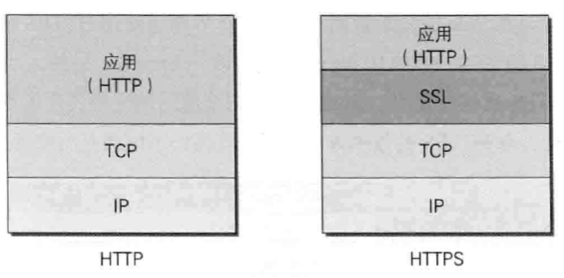

**SSL是独立于HTTP的协议，所以不光是HTTP协议，其他运行在应用层的SMTP和Telnet等协议均可配合SSL协议使用。**

**8.7加密技术**

**（一）相互交换密钥的公开密钥加密技术**

**加密和解密同用2一个秘钥的方式称为共享秘钥加密，也被叫做对称密钥加密。如果通信被监听那么密钥就可会落入攻击者手中，同时也就失去了加密的意义。**

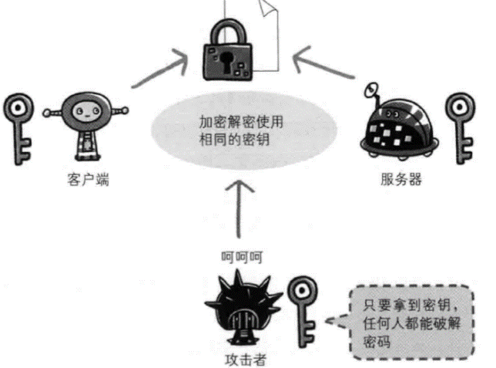

**公开密钥加密=非对称的密钥，发送密文的一方使用对方的的公开密钥进行加密处理，接收方收到后，使用自己的私有秘钥进行解密**

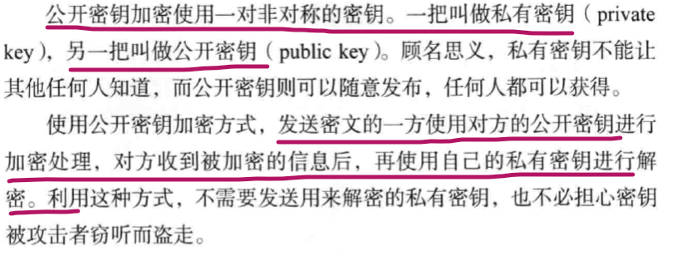

**8.7HTTPS采用混合加密机制**

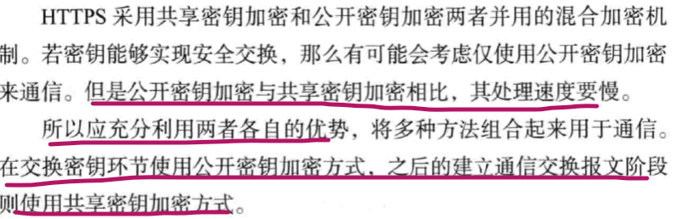

作者：冠状病毒biss

链接：https://www.nowcoder.com/discuss/429605?type=all&order=rank&pos=&page=2&channel=2000&source_id=search_all

来源：牛客网

**HTTPS 特点**

HTTP有很大的安全隐患：使用明文进行通信，内容可能会被窃听。不验证通信方的身份，通信方的身份有可能遭遇伪装。无法证明报文的完整性，报文有可能遭篡改。

HTTPS是以安全为目标的HTTP通道，S代表security，让HTTP先和SSL通信，再由SSL和TCP 通信，也就是说 HTTPS使用了隧道进行通信。通过使用 SSL，HTTPS 具有了加密（防窃听）、认证（防伪装）和完整性保护（防篡改）。 HTTP的端口是80，而HTTPS的端口是443。

流程

加密算法主要有对称加密和非对称加密，对称加密的运算速度快，但安全性不高。非对称密钥加密，加密和解密使用不同的密钥。公开密钥所有人都可以获得，通信发送方获得接收方的公开密钥之后，就可以使用公开密钥进行加密，接收方收到通信内容后使用私有密钥解密。 非对称密钥除了用来加密还可以用来进行签名。因为私有密钥无法被其他人获取，因此通信发送方使用其私有密钥进行签名，通信接收方使用发送方的公开密钥对签名进行解密，就能判断这个签名是否正确。非对称加密的运算速度慢，但是更安全。HTTPS采用混合的加密机制，使用非对称密钥加密用于传输对称密钥来保证传输过程的安全性，之后使用对称密钥加密进行通信来保证通信过程的效率。

浏览器和服务器建立TCP连接后，会发送一个证书请求，其中包含了自己可以实现的算法列表和一些必要信息，用于商议双方使用的加密算法。

服务器收到请求后会选择加密算法，然后返回证书，包含了服务器的信息，域名、申请证书的公司、加密的公钥以及加密的算法等。

浏览器收到之后，检查签发该证书的机构是否正确，该机构的公钥签名是否有效，如果有效就生成对称密钥，并利用公钥对其加密，然后发送给服务器。

服务器收到密钥后，利用自己的私钥解密。之后浏览器和服务器就可以基于对称加密对数据进行加密和通信。

**8.8公开密钥存在的问题：需要证明公开密钥正确性的证书，保证是接收方的公开密钥**

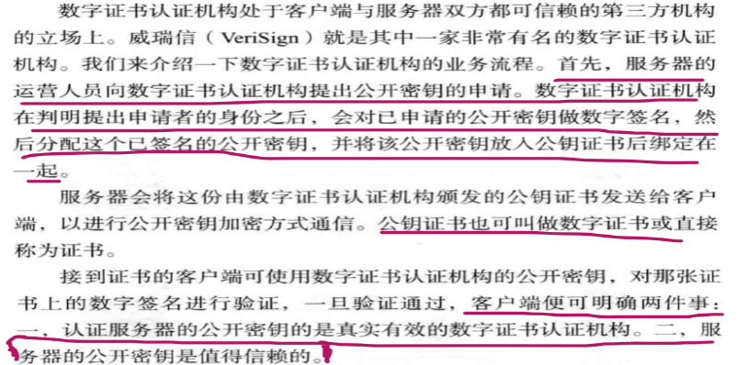

**8.9http中的cookie和session的原理及区别**

**Cookie就是一种让后台知道，之前请求数据的情况，它存储在前端，它的特点是他存储在浏览器中，存储容量较小、不安全；cookie最大的一个用途就是，浏览器跳转保持登录和短时间免登陆。cookie还有一个用途就是，保存一些不重要的信息，如：曾经浏览的商品等。**

**cookie目的是为曾经使用过该网站的人提供一些数据保存。**

**session是保存在服务器上的数据**

**我们知道由于cookie是保存在客户端上的，所以有被篡改的风险，不安全。要保存重要的数据一定要保证不会被篡改才是安全的，如果文件存储在服务器端，用户无法私自进行修改，那么安全性就会大大提高。session就是一种服务端存储信息的方式。**

**说的通俗一点，session负责存储数据，cookie负责告诉后台，是哪一个数据。当建立一个新session的时候，向客户端下发一个session-id，让客户端保存session-id在cookie中，下一次发起请求的时候，将session-id发回后台，后台通过session-id，在很多session中查找到相应session-id对应的session进行操作。**

**session有过期时间：我们可以设置session的过期时间，当时间到达设置后，销毁session，以节约空间。**

**一、引入**

**1.一种新的需求产生了**

**随着web网站的快速发展，网站已经不再用于单纯的信息展示，而是一个庞大的具有交互式的多网页的应用。在web应用中，信息的登录是一种很常见的功能，登录后页面跳转必须保持登录状态，不能但是每一次页面跳转都需要重新登录。在这样的需求下cookie应运而生。**

**2.为什么要使用cookie**

**在前端与后台的http联系中，单纯从请求来说是一个独立的过程。（也就是说发送一个请求，抛开数据内容，后台不知道也不关注上一次是否发送过信息）。但是有些时候我们想让后台知道上一次或前几次的请求信息，这时就需要在发送的内容上做文章。向后台发送一些想让后台知道的，上次请求的情况。而部分内容就是cookie。**

**二、cookie**

**1.什么是cookie**

**cookie就是一个数据**

**上文我们知道，cookie就是一种让后台知道，之前请求情况的数据。那么我们就要关心，数据的内容和存储方式。我们知道一般都是前端发送包含cookie请求到后台，后台通过cookie来了解之前访问的情况，那么cookie一定是存储在前端的。（也就是说，前端每请求一次数据，更新并保存cookie在浏览器，下一次请求将之前保存的cookie，发给后台，让后台了解以前请求的情况）。至于存储的内容，由前后端协商设计。后台需要了解什么信息就存储什么信息。**

**ps：同时cookie也可以存储一些不太重要的信息（如曾经浏览的商品，购物车内容）**

**2.cookie的特点**

**存储在浏览器中**

**浏览器记录上次请求的数据，下一次请求发给后台，并记录这次返回的信息。**

**也可以记录一些不重要的信息，为后台减轻存储压力**

**存储容量较小（一般4KB）**

**cookie由于每次请求都要向后台发送数据，所以容量要有限制，否则会大大降低网络传输效率。**

**不安全（可以修改或是伪造）**

**由于数据在浏览器中存储，任何人都可以随意进行更改，达到欺骗后台的目的。所以cookie存储一些不太重要的信息，对于一些重要信息要进行防篡改和加密处理。**

**3.cookie使用流程**

**首次访问后台分配cookie给浏览器，浏览器保存cookie**

**浏览器第二次访问，将保存的cookie发给后台，后台识别并更新cookie，返回浏览器再次保存**

**4.cookie的属性**

**name:一个唯一确定的cookie名称。通常来讲cookie的名称是不区分大小写的。**

**value:存储在cookie中的字符串值。最好为cookie的name和value进行url编码**

**domain:cookie对于哪个域是有效的。所有向该域发送的请求中都会包含这个cookie信息。这个值可以包含子域(如：yq.aliyun.com)，也可以不包含它(如：.aliyun.com，则对于aliyun.com的所有子域都有效，这里子域表示网站的二级域).**

**path: 表示这个cookie影响到的路径，浏览器跟会根据这项配置，像指定域中匹配的路径发送cookie。**

**expires:失效时间，表示cookie何时应该被删除的时间戳(也就是，何时应该停止向服务器发送这个cookie)。如果不设置这个时间戳，浏览器会在页面关闭时即将删除所有cookie；不过也可以自己设置删除时间。这个值是GMT时间格式，如果客户端和服务器端时间不一致，使用expires就会存在偏差。**

**max-age: 与expires作用相同，用来告诉浏览器此cookie多久过期（单位是秒），而不是一个固定的时间点。正常情况下，max-age的优先级高于expires。**

**HttpOnly: 告知浏览器不允许通过脚本document.cookie去更改这个值，同样这个值在document.cookie中也不可见。但在http请求张仍然会携带这个cookie。注意这个值虽然在脚本中不可获取，但仍然在浏览器安装目录中以文件形式存在。这项设置通常在服务器端设置。**

**secure: 安全标志，指定后，只有在使用SSL链接时候才能发送到服务器，如果是http链接则不会传递该信息。就算设置了secure 属性也并不代表他人不能看到你机器本地保存的 cookie 信息，所以不要把重要信息放cookie就对了服务器端设置**

**5.cookie的应用**

**cookie最大的一个用途就是，浏览器跳转保持登录和短时间免登陆。**

**cookie还有一个用途就是，保存一些不重要的信息，如：曾经浏览的商品等。**

**cookie目的是为曾经使用过该网站的人提供一些数据保存。**

**ps：浏览器是否有（该网站的）cookie不能作为是否曾经登录的依据。因为cookie存储在浏览器，可能被篡改不安全。**

**三、session**

**为解决cookie不安全的问题，我们可以使用session，来提高网站安全性。**

**1.什么是session**

**session是保存在服务器上的数据**

**我们知道由于cookie是保存在客户端上的，所以有被篡改的风险，不安全。要保存重要的数据一定要保证不会被篡改才是安全的，如果文件存储在服务器端，用户无法私自进行修改，那么安全性就会大大提高。session就是一种服务端存储信息的方式。**

**2.session原理**

**session是一种基于cookie的存储方式。说的通俗一点，session负责存储数据，cookie负责告诉后台，是哪一个数据。当建立一个新session的时候，向客户端下发一个session-id，让客户端保存session-id在cookie中，下一次发起请求的时候，将session-id发回后台，后台通过session-id，在很多session中查找到相应session-id对应的session进行操作。**

**3.session与数据库的对比**

**我们知道session和后台数据库都是在服务端的数据存储方式。那么这两者有什么区别呢？**

**session有过期时间：我们可以设置session的过期时间，当时间到达设置后，销毁session，以节约空间。**

**访问速度：session的数据存储在内存中，session的操作比数据库要快很多，单纯的读取速度大概是后者的10000倍。在高并发的时候，使用session处理不需要长期保存的文件，效率是极高的。**

**数据库的信息是一定要长期保存的。session的访问依赖于前端的session-id，如果用户删除掉cookie中的session-id，那么对session信息就难以操作。**

**我们可以把session理解为，一种不需要长期保存的带时间销毁机制的高速数据库。**

**4.session的使用应注意**

**session-id为服务器自动生成的，它的maxAge属性一般为-1，表示仅当前浏览器内有效，并且各浏览器窗口间不共享，关闭浏览器就会失效。因此同一机器的两个浏览器窗口访问服务器时，会生成两个不同的Session。但是由浏览器窗口内的链接、脚本等打开的新窗口（也就是说不是双击桌面浏览器图标等打开的窗口）除外。这类子窗口会共享父窗口的Cookie，因此会共享一个Session。**

**如果客户端浏览器将Cookie功能禁用，或者不支持Cookie怎么办？例如，绝大多数的手机浏览器都不支持Cookie。Java Web提供了另一种解决方案：URL地址重写。**

**session的默认失效时间是20分钟**

**session不能替代数据库，不能将session时间设置为无限长，这样会导致内存占用过大。当然session的数据也可以写入数据库中，长期保存。**

**四、安全性**

**1、cookie防篡改**

**cookie作为登录状态保存在前端，有被篡改的可能。通过添加签名的方式，提升安全性。签名的作用不是禁止恶意修改，而是可以看出是否有修改过。如果被修改过，那么服务端判定cookie无效。**

**2、加密**

**cookie也可以加密保存在前端，但是实际意义不大，重要的信息一般保存在session。cookie如果存有重要信息，就算再严谨的加密方式，总会有破解的可能。安全性不如session。**

**3.复制尝试破解**

**cookie就是一个状态验证，如果有人复制走你的cookie信息，尝试利用cookie登录你的账户。后台是无法分辨登录的合法性。此类安全问题无法避免（cookie就相当于你的账户，密码。如果有人恶意获取cookie，就相当于获取了账户和密码），技术有提供方便，就会带来风险。**

**解决方案：提示用户选择是否保存cookie，验证cookie发送ip是否异常**

**————————————————**

**版权声明：本文为CSDN博主「konghouy」的原创文章，遵循CC 4.0 BY-SA版权协议，转载请附上原文出处链接及本声明。**

**原文链接：**[**https://blog.csdn.net/konghouy/article/details/83015236**](https://blog.csdn.net/konghouy/article/details/83015236)

**8.9.1如果客户端的coolie被禁用了，那么还能实现session吗？**

可以用，session 只是依赖 cookie 存储 sessionid，如果 cookie 被禁用了，可以使用 url 中添加 sessionid 的方式保证 session 能正常使用。

**8.10http的报文结构**

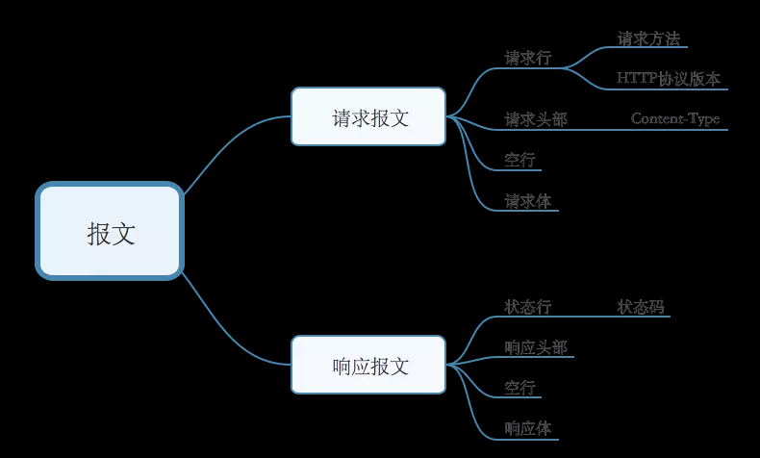

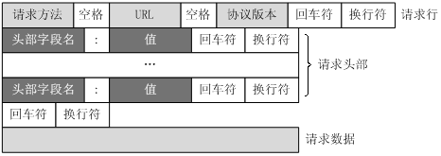

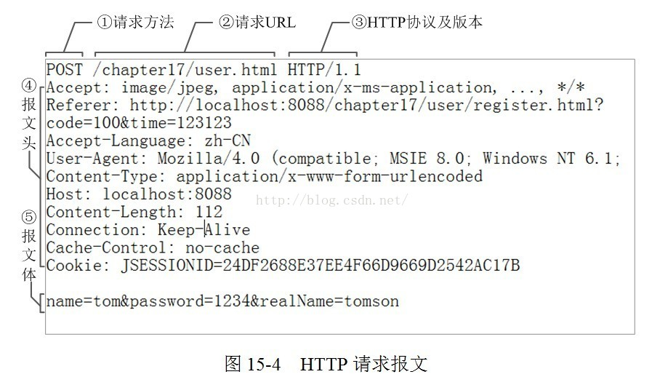

**8.11http1.0与http1.1的区别**

①**长连接（PersistentConnection）**

HTTP 1.1支持长连接（PersistentConnection）

HTTP 1.0规定浏览器与服务器只保持短暂的连接，浏览器的每次请求都需要与服务器建立一个TCP连接，服务器完成请求处理后立即断开TCP连接，服务器不跟踪每个客户也不记录过去的请求。

HTTP 1.1则支持持久连接Persistent Connection, 并且默认使用persistent connection. 在同一个tcp的连接中可以传送多个HTTP请求和响应. 多个请求和响应可以重叠，多个请求和响应可以同时进行. 更加多的请求头和响应头(比如HTTP1.0没有host的字段).

在1.0时的会话方式：

建立连接

发出请求信息

回送响应信息

关掉连接

HTTP 1.1的持续连接，也需要增加新的请求头来帮助实现，例如，Connection请求头的值为Keep-Alive时，客户端通知服务器返回本次请求结果后保持连接；Connection请求头的值为close时，客户端通知服务器返回本次请求结果后关闭连接。HTTP 1.1还提供了与身份认证、状态管理和Cache缓存等机制相关的请求头和响应头。

②**流水线（Pipelining）**

请求的流水线（Pipelining）处理，在一个TCP连接上可以传送多个HTTP请求和响应，减少了建立和关闭连接的消耗和延迟。例如：一个包含有许多图像的网页文件的多个请求和应答可以在一个连接中传输，但每个单独的网页文件的请求和应答仍然需要使用各自的连接。 HTTP 1.1还允许客户端不用等待上一次请求结果返回，就可以发出下一次请求，但服务器端必须按照接收到客户端请求的先后顺序依次回送响应结果，以保证客户端能够区分出每次请求的响应内容。

**③host字段**

在HTTP1.0中认为每台服务器都绑定一个唯一的IP地址，因此，请求消息中的URL并没有传递主机名（hostname）。但随着虚拟主机技术的发展，在一台物理服务器上可以存在多个虚拟主机（Multi-homed Web Servers），并且它们共享一个IP地址。

HTTP1.1的请求消息和响应消息都应支持Host头域，且请求消息中如果没有Host头域会报告一个错误（400 Bad Request）。此外，服务器应该接受以绝对路径标记的资源请求。

**④100(Continue) Status**

HTTP/1.1加入了一个新的状态码100（Continue）。客户端事先发送一个只带头域的请求，如果服务器因为权限拒绝了请求，就回送响应码401（Unauthorized）；如果服务器接收此请求就回送响应码100，客户端就可以继续发送带实体的完整请求了。100 (Continue) 状态代码的使用，允许客户端在发request消息body之前先用request header试探一下server，看server要不要接收request body，再决定要不要发request body。

**⑤Chunked transfer-coding**

HTTP/1.1中引入了Chunked transfer-coding来解决上面这个问题，发送方将消息分割成若干个任意大小的数据块，每个数据块在发送时都会附上块的长度，最后用一个零长度的块作为消息结束的标志。这种方法允许发送方只缓冲消息的一个片段，避免缓冲整个消息带来的过载。

**⑥cache**

HTTP/1.1在1.0的基础上加入了一些cache的新特性，当缓存对象的Age超过Expire时变为stale对象，cache不需要直接抛弃stale对象，而是与源服务器进行重新激活（revalidation）。

**作者：六尺帐篷**

**链接：https://www.jianshu.com/p/95a521b006a8**

**来源：简书**

**著作权归作者所有。商业转载请联系作者获得授权，非商业转载请注明出处。**

**9.DNS**

**参考链接：https://www.cnblogs.com/gopark/p/8430916.html**

**（1）为什么需要DNS解析域名为IP地址？**

网络通讯大部分是基于TCP/IP的，而TCP/IP是基于IP地址的，所以计算机在网络上进行通讯时只能识别如“202.96.134.133”之类的IP地址，而不能认识域名。我们无法记住10个以上IP地址的网站，所以我们访问网站时，更多的是在浏览器地址栏中输入域名，就能看到所需要的页面，这是因为有一个叫“DNS服务器”的计算机自动把我们的域名“翻译”成了相应的IP地址，然后调出IP地址所对应的网页。

**（2）具体什么是DNS？**

DNS( Domain Name System)是“域名系统”的英文缩写，是一种组织成域层次结构的计算机和网络服务命名系统，它用于TCP/IP网络，它所提供的服务是用来将主机名和域名转换为IP地址的工作。DNS就是这样的一位“翻译官”，它的基本工作原理可用下图来表示。

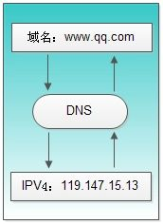

**（3）关于DNS的获取流程：**

DNS是应用层协议，事实上他是为其他应用层协议工作的，包括不限于HTTP和SMTP以及FTP，用于将用户提供的主机名解析为ip地址。

具体过程如下：

①用户主机上运行着DNS的客户端，就是我们的PC机或者手机客户端运行着DNS客户端了

②浏览器将接收到的url中抽取出域名字段，就是访问的主机名，比如

http://www.baidu.com/

, 并将这个主机名传送给DNS应用的客户端

③DNS客户机端向DNS服务器端发送一份查询报文，报文中包含着要访问的主机名字段（中间包括一些列缓存查询以及分布式DNS集群的工作）

④该DNS客户机最终会收到一份回答报文，其中包含有该主机名对应的IP地址

⑤一旦该浏览器收到来自DNS的IP地址，就可以向该IP地址定位的HTTP服务器发起TCP连接

**（4）Dns服务的工作过程**

1、在浏览器中输入www . qq .com 域名，操作系统会先检查自己本地的hosts文件是否有这个网址映射关系，如果有，就先调用这个IP地址映射，完成域名解析。

2、如果hosts里没有这个域名的映射，则查找本地DNS解析器缓存，是否有这个网址映射关系，如果有，直接返回，完成域名解析。

3、如果hosts与本地DNS解析器缓存都没有相应的网址映射关系，首先会找TCP/ip参数中设置的首选DNS服务器，在此我们叫它本地DNS服务器，此服务器收到查询时，如果要查询的域名，包含在本地配置区域资源中，则返回解析结果给客户机，完成域名解析，此解析具有权威性。

4、如果要查询的域名，不由本地DNS服务器区域解析，但该服务器已缓存了此网址映射关系，则调用这个IP地址映射，完成域名解析，此解析不具有权威性。

5、如果本地DNS服务器本地区域文件与缓存解析都失效，则根据本地DNS服务器的设置（是否设置转发器）进行查询，如果未用转发模式，本地DNS就把请求发至13台根DNS，根DNS服务器收到请求后会判断这个域名(.com)是谁来授权管理，并会返回一个负责该顶级域名服务器的一个IP。本地DNS服务器收到IP信息后，将会联系负责.com域的这台服务器。这台负责.com域的服务器收到请求后，如果自己无法解析，它就会找一个管理.com域的下一级DNS服务器地址(http://qq.com)给本地DNS服务器。当本地DNS服务器收到这个地址后，就会找http://qq.com域服务器，重复上面的动作，进行查询，直至找到www . qq .com主机。

6、如果用的是转发模式，此DNS服务器就会把请求转发至上一级DNS服务器，由上一级服务器进行解析，上一级服务器如果不能解析，或找根DNS或把转请求转至上上级，以此循环。不管是本地DNS服务器用是是转发，还是根提示，最后都是把结果返回给本地DNS服务器，由此DNS服务器再返回给客户机。

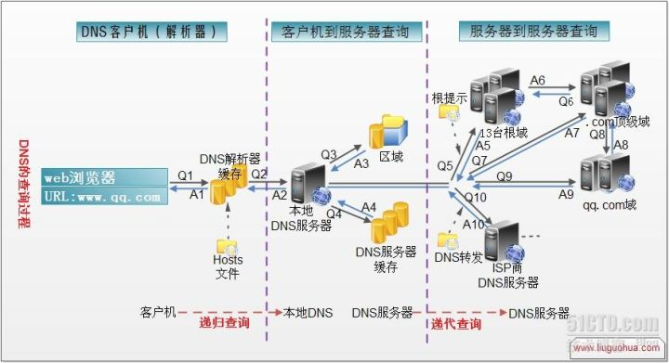

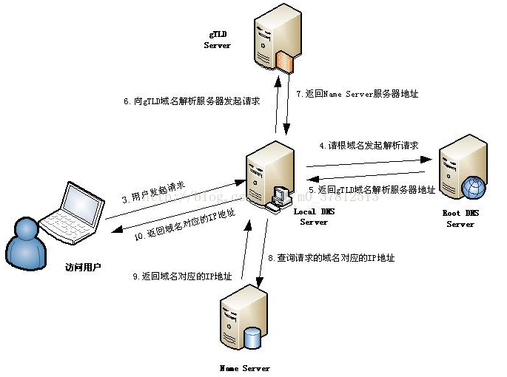

10.局域网中的docker访问公网的流程

**四、数据库**

**（一）、索引（索引本身也是一种表，建立与数据之间的指针关系）**

**写在前面：索引对查询的速度有着至关重要的影响，理解索引也是进行数据库性能调优的起点。考虑如下情况，假设数据库中一个表有10^6条记录，DBMS的页面大小为4K，并存储100条记录。如果没有索引，查询将对整个表进行扫描，最坏的情况下，如果所有数据页都不在内存，需要读取10^4个页面，如果这10^4个页面在磁盘上随机分布，需要进行10^4次I/O，假设磁盘每次I/O时间为10ms(忽略数据传输时间)，则总共需要100s(但实际上要好很多很多)。如果对之建立B-Tree索引，则只需要进行log100(10^6)=3次页面读取，最坏情况下耗时30ms。这就是索引带来的效果，很多时候，当你的应用程序进行SQL查询速度很慢时，应该想想是否可以建索引。**

**1.文件系统及数据库系统普遍采用 B+ 树作为索引结构，主要有以下两个原因：**

**⑴更少的查找次数**

平衡树查找操作的时间复杂度和树高 h 相关，O(h)=O(logdN)，其中 d 为每个节点的出度，红黑树的出度为 2，而 B+ Tree 的出度一般都非常大，所以红黑树的树高 h 很明显比B+ Tree 大非常多，查找的次数也就更多。

**⑵利用磁盘预读特性**

为了减少磁盘 I/O 操作，磁盘往往不是严格按需读取，而是每次都会预读。预读过程中，磁盘进行顺序读取，顺序读取不需要进行磁盘寻道，并且只需要很短的旋转时间，速度会非常快。

操作系统一般将内存和磁盘分割成固定大小的块，每一块称为一页，内存与磁盘以页为单位交换数据。数据库系统将索引的一个节点的大小设置为页的大小，使得一次 I/O 就能完全载入一个节点。并且可以利用预读特性，相邻的节点也能够被预先载入。

**2. 索引是在存储引擎中实现的，而不是在服务器层中实现的。所以，每种存储引擎的索引都不一定完全相同，并不是所有的存储引擎都支持所有的索引类型**

**3.** **Hash索引内部原理（通过给指定的字段计算hash值，通过hash值找到字段所指的数据）**

MySQL中，只有Memory存储引擎显示支持hash索引，是Memory表的默认索引类型，尽管Memory表也可以使用B-Tree索引。Memory存储引擎支持非唯一hash索引，这在数据库领域是罕见的，如果多个值有相同的hash code，索引把它们的行指针用链表保存到同一个hash表项中。

假设创建如下一个表：

CREATE TABLE testhash (

fname VARCHAR(50) NOT NULL,

lname VARCHAR(50) NOT NULL,

KEY USING HASH(fname)

) ENGINE=MEMORY;

包含的数据如下

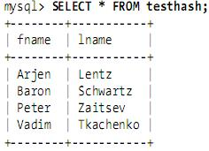

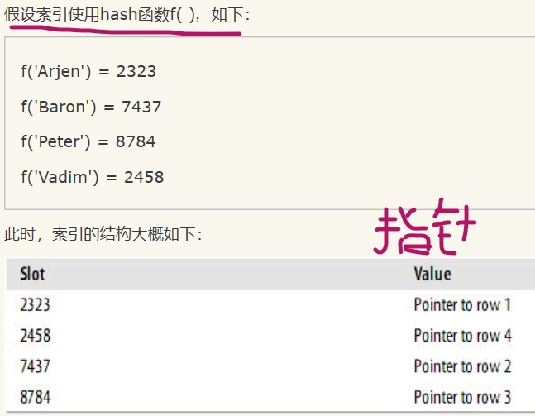

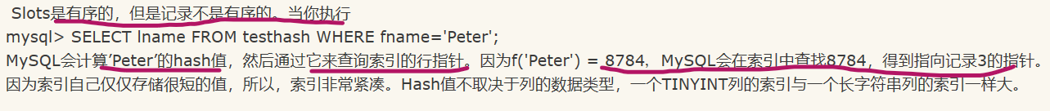

**4.B+树索引**

是大多数 MySQL 存储引擎的默认索引类型。

因为不再需要进行全表扫描，只需要对树进行搜索即可，所以查找速度快很多。

除了用于查找，还可以用于排序和分组。

可以指定多个列作为索引列，多个索引列共同组成键。

**⑴聚簇索引：InnoDB 的 B+ 树索引分为主索引和辅助索引。主索引的叶子节点 data 域记录着完整的数据记录，这种索引方式被称为聚簇索引。因为无法把数据行存放在两个不同的地方，所以一个表只能有一个聚簇索引。**

**聚簇索引和非聚簇索引的区别：聚簇索引的叶子节点就是数据节点，而非聚簇索引的叶子节点仍然是索引节点，只不过有指向对应数据块的指针。**

**⑵MyISAM：B+ 树叶节点的 data 域存放的是数据记录的地址【物理地址】。在索引检索的时候，首先按照 B+Tree 搜索算法搜索索引，如果指定的 Key 存在，则取出其 data 域的值，然后以 data 域的值为地址读取相应的数据记录。这被称为“非聚簇索引”。**

**（二）、MySQL 问题排查都有哪些手段？**

1、使用 show processlist 命令查看当前所有连接信息；

2、使用 explain 命令查询 SQL 语句执行计划；

3、开启慢查询日志，查看慢查询的 SQL。

**（三）、如何做 MySQL 的性能优化？**

1、为搜索字段创建索引；

2、避免使用 select * ，列出需要查询的字段；

3、垂直分割分表；

4、选择正确的存储引擎。

**（四）、InnoDB**

⑴是MySQL 默认的事务型存储引擎，只有在需要它不支持的特性时，才考虑使用其它存储引擎。

⑵实现了四个标准的隔离级别，默认级别是：可重复读（REPEATABLE READ）。在可重复读隔离级别下，通过多版本并发控制（MVCC）+ 间隙锁（Next-Key Locking）防止幻影读

⑶主索引是聚簇索引，在索引中保存了数据，从而避免直接读取磁盘，因此对查询性能有很大的提升。

⑷内部做了很多优化，包括从磁盘读取数据时采用的可预测性读、能够加快读操作并且自动创建的自适应哈希索引、能够加速插入操作的插入缓冲区等。

⑸支持真正的在线热备份。其它存储引擎不支持在线热备份，要获取一致性视图需要停止对所有表的写入，而在读写混合场景中，停止写入可能也意味着停止读取。

**它的四大特性：**

插入缓冲(insert buffer)

二次写(double write)

自适应哈希索引(ahi)

预读(read ahead)

**MyISAM**

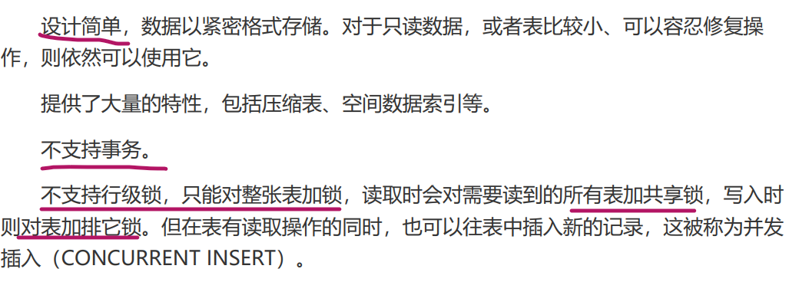

**（五）、数据库分区、分表、分库、分片**

**1.概念**

⑴分区：就是把一张表的数据分成N个区块，在逻辑上看最终只是一张表，但底层是由N个物理区块组成的

⑵分表：就是把一张表按一定的规则分解成N个具有独立存储空间的实体表。系统读写时需要根据定义好的规则得到对应的字表明，然后操作它。（垂直、水平划分）

⑶分库：一旦分表，一个库中的表会越来越多

2.**分区和分表的区别与联系**

⑴分区和分表的目的都是减少数据库的负担，提高表的增删改查效率。

⑵分区只是一张表中的数据的存储位置发生改变，分表是将一张表分成多张表。

⑶当访问量大，且表数据比较大时，两种方式可以互相配合使用。

⑷当访问量不大，但表数据比较多时，可以只进行分区。

**（六）四大事物特性**

1、原子性： 事务是最小的执行单位，不允许分割。事务的原子性确保动作要么全部完成，要么完全不起作用；

2、一致性： 执行事务前后，数据库从一个一致性状态转换到另一个一致性状态。

3、隔离性： 并发访问数据库时，一个用户的事物不被其他事务所干扰，各并发事务之间数据库是独立的；

4、持久性： 一个事务被提交之后。它对数据库中数据的改变是持久的，即使数据库 发生故障也不应该对其有任何影响。

**事务隔离级别：**

**1、READ_UNCOMMITTED（未提交读）:** 最低的隔离级别，允许读取尚未提交的数据变更，可能会导致脏读、幻读或不可重复读

**2、READ_COMMITTED（提交读）:** 允许读取并发事务已经提交的数据，可以阻止脏读，但是幻读或不可重复读仍有可能发生

**3、REPEATABLE_READ（可重复读）:** 对同一字段的多次读取结果都是一致的，除非数据是被本身事务自己所修改，可以阻止脏读和不可重复读，但幻读仍有可能发生。

**4、SERIALIZABLE（串行化）:** 最高的隔离级别，完全服从ACID的隔离级别。所有的事务依次逐个执行，这样事务之间就完全不可能产生干扰，也就是说，该级别可以防止脏读、不可重复读以及幻读。但是这将严重影响程序的性能。通常情况下也不会用到该级别。

**脏读 ：**表示一个事务能够读取另一个事务中还未提交的数据。比如，某个事务尝试插入记录 A，此时该事务还未提交，然后另一个事务尝试读取到了记录 A。

**不可重复读 ：**是指在一个事务内，多次读同一数据。

**幻读 ：**指同一个事务内多次查询返回的结果集不一样。比如同一个事务 A 第一次查询时候有 n 条记录，但是第二次同等条件下查询却有 n+1 条记录，这就好像产生了幻觉。发生幻读的原因也是另外一个事务新增或者删除或者修改了第一个事务结果集里面的数据，同一个记录的数据内容被修改了，所有数据行的记录就变多或者变少了。

**（七）、数据库的三范式是什么？**

1、第一范式：强调的是列的原子性，即数据库表的每一列都是不可分割的原子数据项；

2、第二范式：要求实体的属性完全依赖于主关键字。所谓完全依赖是指不能存在仅依赖主

关键字一部分的属性；

3、第三范式：任何非主属性不依赖于其它非主属性。

**（八）、复制**

**1、主从复制**

主要涉及三个线程：binlog 线程、I/O 线程和 SQL 线程。

⑴binlog 线程 ：负责将主服务器上的数据更改写入二进制日志（Binary log）中。

⑵I/O 线程 ：负责从主服务器上读取二进制日志，并写入从服务器的重放日志（Relaylog）中。

⑶SQL 线程 ：负责读取重放日志并重放其中的 SQL 语句。

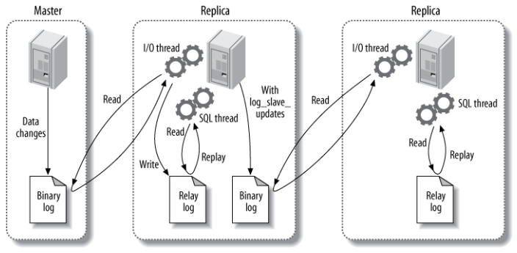

**2、读写分离**

主服务器处理写操作以及实时性要求比较高的读操作，而从服务器处理读操作。

读写分离能提高性能的原因在于：

⑴主从服务器负责各自的读和写，极大程度缓解了锁的争用；

⑵从服务器可以使用 MyISAM，提升查询性能以及节约系统开销；

⑶增加冗余，提高可用性。

读写分离常用代理方式来实现，代理服务器接收应用层传来的读写请求，然后决定转发到哪个服务器。

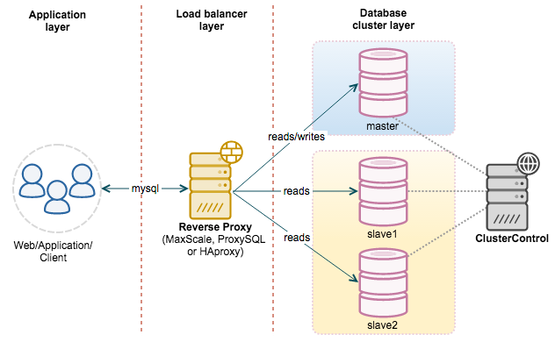

**（九）、互联网公司为啥不使用mysql分区表？**

当mysql单表的数据库过大时，数据库的访问速度会下降，“数据量大”问题的常见解决方案是“水平切分”。

**⑴mysql常见的水平切分方式有哪些？**

回答：分库分表，分区表

**⑵什么是mysql的分库分表？**

回答：把一个很大的库（表）的数据分到几个库（表）中，每个库（表）的结构都相同，但他们可能分布在不同的mysql实例，甚至不同的物理机器上，以达到降低单库（表）数据量，提高访问性能的目的。

分库分表往往是业务层实施的，分库分表后，为了满足某些特定业务功能，往往需要rd修改代码。

**⑶ 什么是mysql的分区表？**

回答：所有数据还在一个表中，但物理存储根据一定的规则放在不同的文件中。这个是mysql支持的功能，业务rd代码无需改动。

**⑷看上去分区表很帅气，为什么大部分互联网还是更多的选择自己分库分表来水平扩展咧？**

**回答：**

1）分区表，分区键设计不太灵活，如果不走分区键，很容易出现全表锁

2）一旦数据量并发量上来，如果在分区表实施关联，就是一个灾难

3）自己分库分表，自己掌控业务场景与访问模式，可控。分区表，研发写了一个sql，都不确定mysql是怎么玩的，不太可控

4）运维的坑，嘿嘿

**（十）【重点】MySQL 索引的原理？**

**1.磁盘的相关知识**

⑴系统从磁盘读取数据到内存时是以磁盘块（block）为基本单位的，位于同一个磁盘块中的数据会被一次性读取出来，而不是需要什么取什么。

⑵InnoDB存储引擎中有页（Page）的概念，页是其磁盘管理的最小单位。InnoDB 存储引擎中默认每个页的大小为 16 KB，可通过参数 innodb_page_size 将页的大小设置为 4K、8K、16K ，在 MySQL 中可通过如下命令查看页的大小：

mysql> show variables like 'innodb_page_size';

⑶而系统一个磁盘块的存储空间往往没有这么大，因此 InnoDB 每次申请磁盘空间时都会是若干地址连续磁盘块来达到页的大小 16KB 。InnoDB 在把磁盘数据读入到内存时会以页为基本单位，在查询数据时如果一个页中的每条数据都能有助于定位数据记录的位置，这将会减少磁盘 I/O 次数，提高查询效率。

**2.** **B-Tree 中的每个节点根据实际情况可以包含大量的关键字信息和分支，如下图所示为一个 3 阶的 B-Tree：**

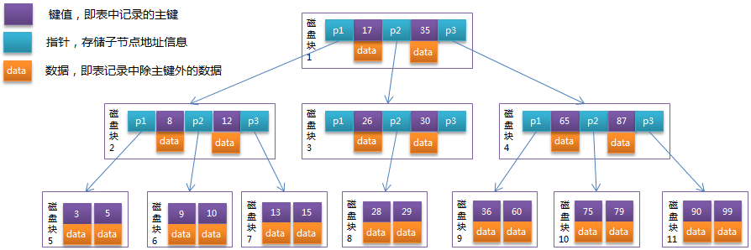

⑴每个节点占用一个盘块的磁盘空间，一个节点上有两个升序排序的 key 和三个指向子树根节点的 point ，point 存储的是子节点所在磁盘块的地址。两个 key 划分成的三个范围域，对应三个 point 指向的子树的数据的范围域。

⑵以根节点为例，key 为 17 和 35 ，P1 指针指向的子树的数据范围为小于 17 ，P2 指针指向的子树的数据范围为 [17~35] ，P3 指针指向的子树的数据范围为大于 35 。

⑶模拟查找 key 为 29 的过程：

1、根据根节点找到磁盘块 1 ，读入内存。【磁盘I/O操作第1次】

2、比较 key 29 在区间（17,35），找到磁盘块 1 的指针 P2 。

3、根据 P2 指针找到磁盘块 3 ，读入内存。【磁盘I/O操作第2次】

4、比较 key 29 在区间（26,30），找到磁盘块3的指针P2。

5、根据 P2 指针找到磁盘块 8 ，读入内存。【磁盘I/O操作第3次】

6、在磁盘块 8 中的 key 列表中找到 eky 29 。

⑷分析上面过程，发现需要 3 次磁盘 I/O 操作，和 3 次内存查找操作。由于内存中的 key 是一个有序表结构，可以利用二分法查找提高效率。而 3 次磁盘 I/O 操作是影响整个 B-Tree 查找效率的决定因素。B-Tree 相对于 AVLTree 缩减了节点个数，使每次磁盘 I/O 取到内存的数据都发挥了作用，从而提高了查询效率。

**3.B+Tree 相对于 B-Tree 有几点不同：**

⑴非叶子节点只存储键值信息。

⑵所有叶子节点之间都有一个链指针。

⑶数据记录都存放在叶子节点中

通常在 B+Tree 上有两个头指针，一个指向根节点，另一个指向关键字最小的叶子节点，而且所有叶子节点（即数据节点）之间是一种链式环结构。因此可以对 B+Tree 进行两种查找运算：一种是对于主键的范围查找和分页查找，另一种是从根节点开始，进行随机查找。

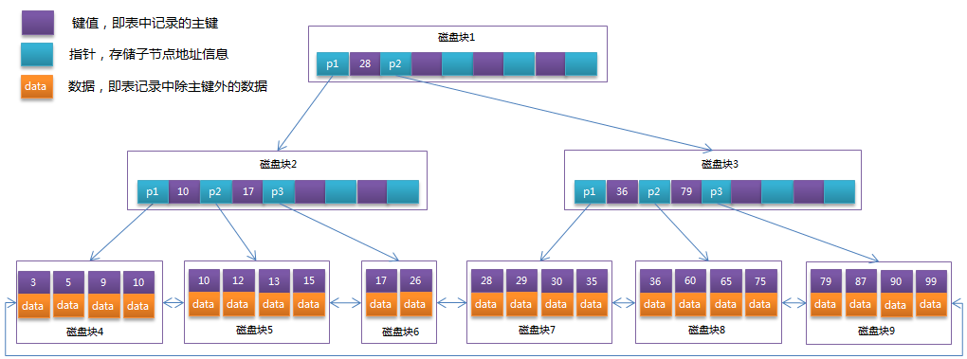

**4. B-Tree 有哪些索引类型？**

在 B+Tree 中，根据叶子节点的内容，索引类型分为主键索引和非主键索引。

⑴主键索引的叶子节点存的数据是整行数据( 即具体数据 )。在 InnoDB 里，主键索引也被称为聚集索引。

⑵非主键索引的叶子节点存的数据是整行数据的主键，键值是索引。在 InnoDB 里，非主键索引也被称为辅助索引

辅助索引与聚集索引的区别在于辅助索引的叶子节点并不包含行记录的全部数据，而是存储相应行数据的聚集索引键，即主键。当通过辅助索引来查询数据时，需要通过两步：

首先，InnoDB 存储引擎会遍历辅助索引找到主键。然后，再通过主键在聚集索引中找到完整的行记录数据。

**5. 什么是索引的最左匹配特性？（必须要有第一个索引项）**

⑴当 B+Tree 的数据项是复合的数据结构，比如索引 (name, age, sex) 的时候，B+Tree 是按照从左到右的顺序来建立搜索树的。

⑵比如当 (张三, 20, F) 这样的数据来检索的时候，B+Tree 会优先比较 name 来确定下一步的所搜方向，如果 name 相同再依次比较 age 和 sex ，最后得到检索的数据。

⑶但当 (20, F) 这样的没有 name 的数据来的时候，B+Tree 就不知道下一步该查哪个节点，因为建立搜索树的时候 name 就是第一个比较因子，必须要先根据 name 来搜索才能知道下一步去哪里查询。

⑷比如当 (张三, F) 这样的数据来检索时，B+Tree 可以用 name 来指定搜索方向，但下一个字段 age 的缺失，所以只能把名字等于张三的数据都找到，然后再匹配性别是 F 的数据了。

**6. MyISAM 索引与 InnoDB 索引的区别？**

⑴InnoDB 索引是聚簇索引，MyISAM 索引是非聚簇索引。

⑵InnoDB 的主键索引的叶子节点存储着行数据，因此主键索引非常高效。

⑶MyISAM 索引的叶子节点存储的是行数据地址，需要再寻址一次才能得到数据。

⑷InnoDB 非主键索引的叶子节点存储的是主键和其他带索引的列数据，因此查询时做到覆盖索引会非常高效。

MyISAM 索引的实现，和 InnoDB 索引的实现是一样使用 B+Tree ，差别在于 MyISAM 索引文件和数据文件是分离的，索引文件仅保存数据记录的地址。

**（十一）、【重点】MySQL的四种事务隔离级别**

**1.事务的并发问题**

⑴脏读：事务A读取了事务B更新的数据，然后B回滚操作，那么A读取到的数据是脏数据；（读取了别人未提交的数据，但提交上去的不是读的数据）

⑵不可重复读：事务 A 多次读取同一数据，事务 B 在事务A多次读取的过程中，对数据作了更新并提交，导致事务A多次读取同一数据时，结果 不一致。（只能读一次别人提交的数据，后来别人又做了改动导致不一样）

⑶幻读：系统管理员A将数据库中所有学生的成绩从具体分数改为ABCDE等级，但是系统管理员B就在这个时候插入了一条具体分数的记录，当系统管理员A改结束后发现还有一条记录没有改过来，就好像发生了幻觉一样，这就叫幻读。（我改的同时，正好有别的数据插入，导致我以为改完了，却发现一条新数据没有改）

⑷小结：不可重复读的和幻读很容易混淆，不可重复读侧重于修改，幻读侧重于新增或删除。解决不可重复读的问题只需锁住满足条件的行，解决幻读需要锁表

**2.事务隔离级别**

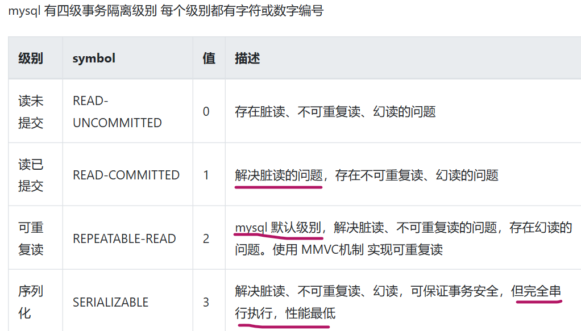

⑴读未提交：指事务A可以读出事务B修改但未提交的事务

⑵读已提交：指事务A可以读出事务B修改且已经提交的事务

⑶可重复读：指事务A可以重复读取某一行数据，可重复读的隔离级别下使用了MVCC机制，select操作不会更新版本号，是快照读（历史版本）；insert、update和delete会更新版本号，是当前读（当前版本）。

⑷序列化（串行化）：同时只能有一个事务进行读或写操作

四种场景下的演示：<https://www.cnblogs.com/huanongying/p/7021555.html>

**3.幻读正确理解**

幻读，并不是说两次读取获取的结果集不同，幻读侧重的方面是某一次的 select 操作得到的结果所表征的数据状态无法支撑后续的业务操作。更为具体一些：select 某记录是否存在，不存在，准备插入此记录，但执行 insert 时发现此记录已存在，无法插入，此时就发生了幻读。

实操演示链接：<https://segmentfault.com/a/1190000016566788>

**（十二）、【重点】MySQL的锁机制**

**1.MySQL 的共享锁和排他锁，就是读锁和写锁。**

共享锁：不堵塞，多个用户可以同时读一个资源，互不干扰。

排他锁：一个写锁会阻塞其他的读锁和写锁，这样可以只允许一个用户进行写入，防止其他用户读取正在写入的资源。

**2.锁的粒度**

表锁：系统开销最小，会锁定整张表，MyIsam 使用表锁。

行锁：最大程度的支持并发处理，但是也带来了最大的锁开销，InnoDB 使用行锁。

**3.悲观锁、乐观锁、死锁**

下列方法有助于最大限度地降低死锁：

⑴设置获得锁的超时时间。⑵按同一顺序访问对象。⑶避免事务中的用户交互。

⑷保持事务简短并在一个批处理中。⑸使用低隔离级别。⑹使用绑定连接。

**（十三）、【重要】MySQL 查询执行顺序**

MySQL 查询执行的顺序是：

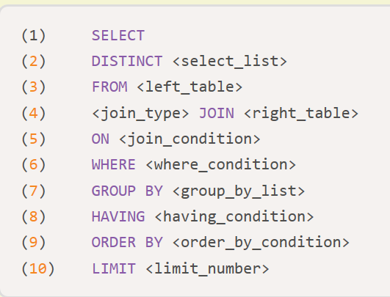

链接：http://zouzls.github.io/2017/03/23/SQL查询之执行顺序解析/

**五、JVM**

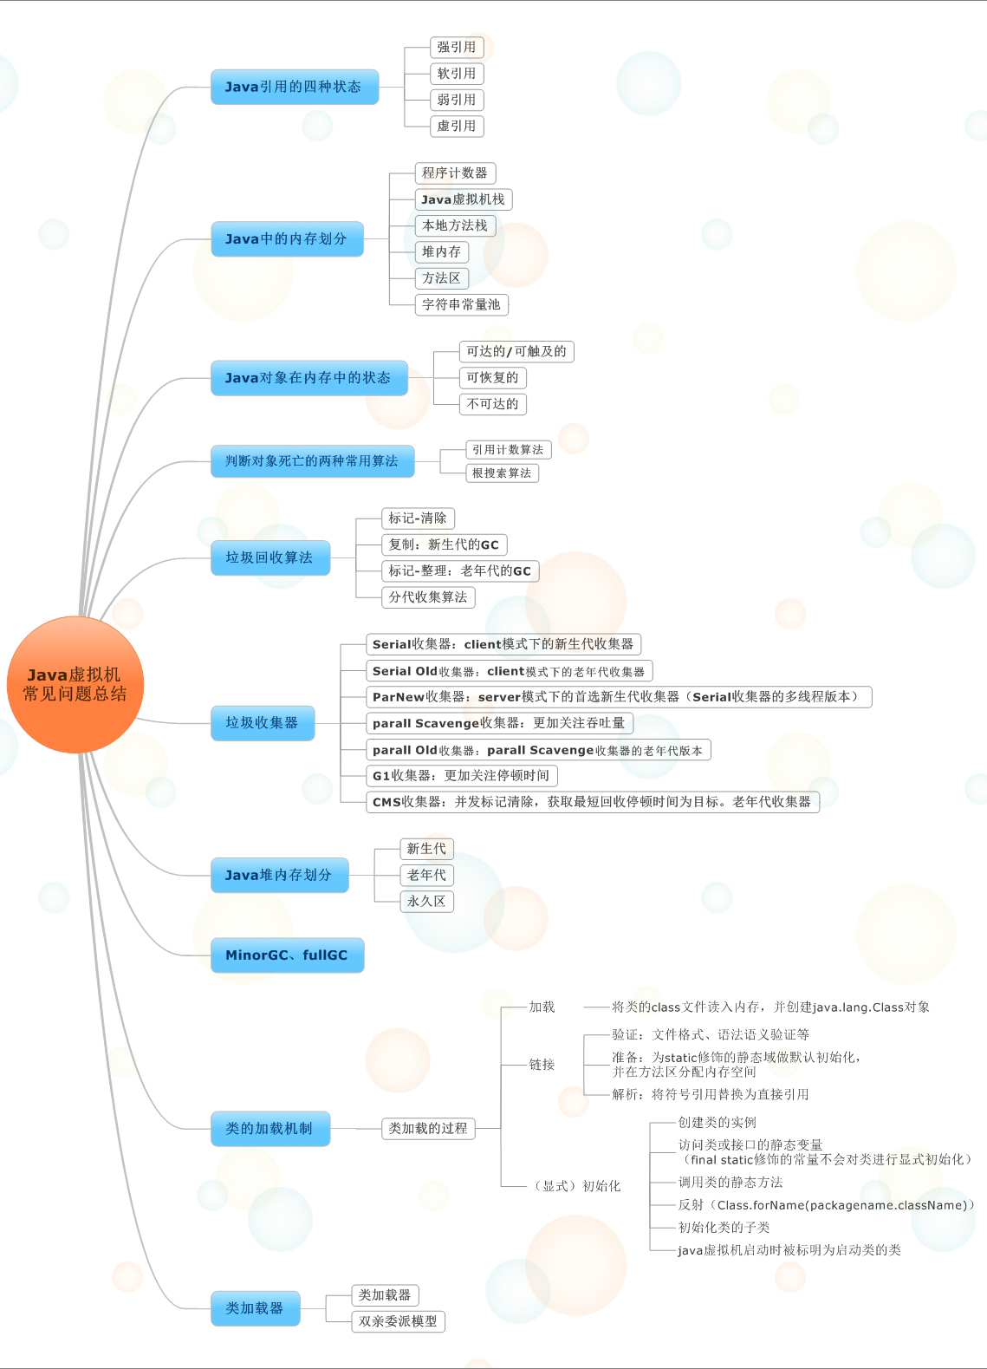

**1. 描述一下 JVM 加载 Class 文件的原理机制?**

Java中的所有类，都需要由类加载器装载到JVM中才能运行。Java类的加载是动态的，它并不会一次性将所有类全部加载后再运行，而是保证程序运行的基础类(像是基类)完全加载到jvm中，至于其他类，则在需要的时候才加载。这当然就是为了节省内存开销。Java的类加载器有三个，对应Java的三种类:

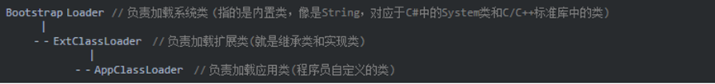

三个加载器各自完成自己的工作，但它们是如何协调工作呢？哪一个类该由哪个类加载器完成呢？为了解决这个问题，Java采用了双亲委托模型机制。

委托模型机制的工作原理很简单：当类加载器需要加载类的时候，先请示其Parent(即上一层加载器)在其搜索路径载入，如果找不到，才在自己的搜索路径搜索该类。这样的顺序其实就是加载器层次上自顶而下的搜索，因为加载器必须保证基础类的加载。之所以是这种机制，还有一个安全上的考虑：如果某人将一个恶意的基础类加载到jvm，委托模型机制会搜索其父类加载器，显然是不可能找到的，自然就不会将该类加载进来。

**2. Java 类加载过程步骤？**

在Java中，类装载器把一个类装入Java虚拟机中，要经过三个步骤来完成：装载、链接和初始化，其中链接又可以分成校验、准备、解析

装载：查找和导入类或接口的二进制数据；

链接：执行下面的校验、准备和解析步骤，其中解析步骤是可以选择的；

校验：检查导入类或接口的二进制数据的正确性；

准备：给类的静态变量分配并初始化存储空间；

解析：将符号引用转成直接引用；

初始化：激活类的静态变量,初始化Java代码和静态Java代码块

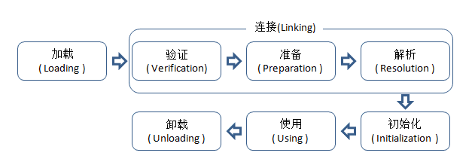

**3.、类加载器双亲委派模型机制？**

什么是双亲委派模型(Parent-Delegation Model)？为什么使用双亲委派模型？

JVM中加载类机制采用的是双亲委派模型，顾名思义，在该模型中，子类加载器收到的加载请求，不会先去处理，而是先把请求委派给父类加载器处理，当父类加载器处理不了时再返回给子类加载器加载；

双亲委派模型的工作过程：

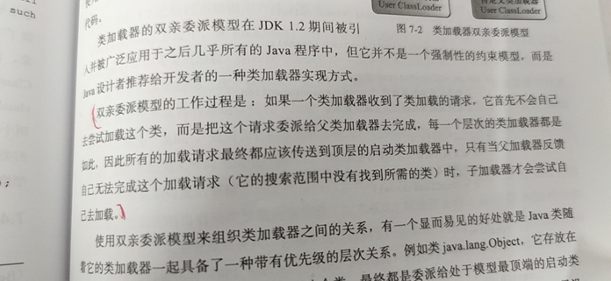

为什么使用双亲委派模型？

因为安全。使用双亲委派模型来组织类加载器间的关系，能够使类的加载也具有层次关系，这样能够保证核心基础的Java类会被根加载器加载，而不会去加载用户自定义的和基础类库相同名字的类，从而保证系统的有序、安全。

**4.Java的内存区域**

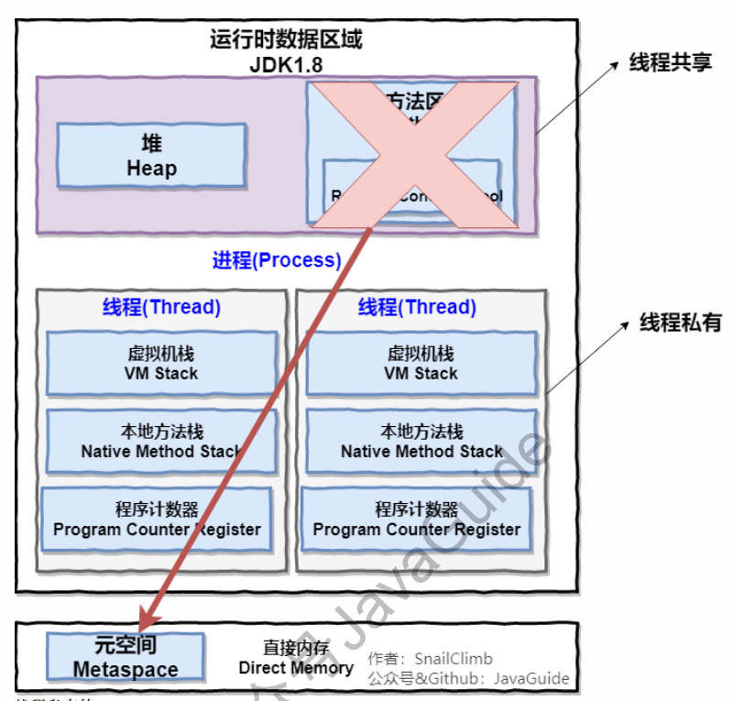

Jdk1.8与之前的运行时数据区对比

线程共享区域：堆和方法区（元空间）

线程私有区域：虚拟机栈、本地方法栈、程序计数器

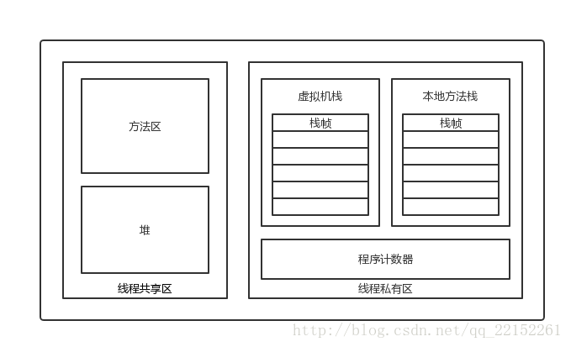

**（1）内存区域介绍**

①程序计数器：占用很小的一片区域，我们知道JVM执行代码是一行一行执行字节码，所以需要一个计数器来记录当前执行的行数。为了线程切换后能恢复到正确的执行位置，每条线程都需要有一个独立的程序计数器，各线程之间计数器互不影响，独立存储，我们称这类内存区域为“线程私有”的内存，它的生命周期随着线程的创建而创建，随着线程的结束而死亡。它是唯一一个不会出现OutOfMemoryError的内存区域。

②虚拟机栈：Java虚拟机栈是由一个个栈帧组成，每个栈帧都拥有：局部变量表、操作数栈、动态链接、方法出口信息。是线程私有的，它执行Java方法。

③本地方法栈：它为虚拟机使用到的Native方法服务

④堆：Java虚拟机所管理的内存中最大的一块，Java堆是被所有线程共享的，此内存区域的唯一目的就是存放对象实例，几乎所有的对象实例以及数组都在这里分配内存。

Java堆是垃圾收集器管理的主要区域，因此也被称作GC堆。从垃圾回收的角度，由于现在收集器基本都采用分代垃圾收集算法，所以java堆还可以细分为：新生代和老年代：再细致一点有：Eden空间、From Survivor、To Survivor空间等

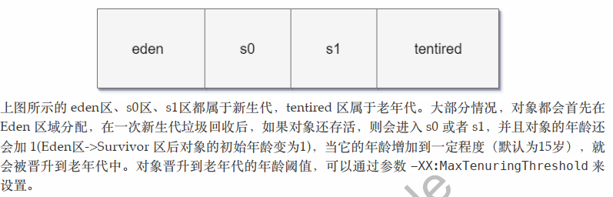

⑤方法区：它与Java堆一样，是各个线程共享的内存区域，它用于存储一杯虚拟机加载的类信息、常量、静态变量、即时编译器编译后的代码等数据

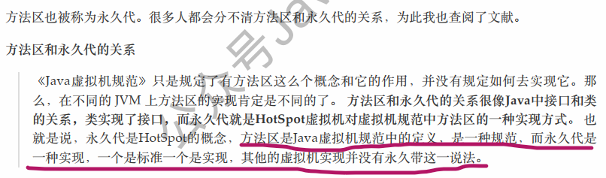

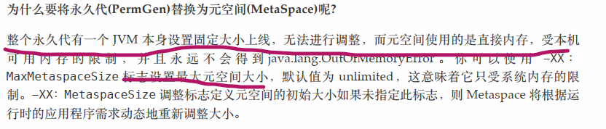

⑥运行时常量池：它是方法区的一部分，用于存放编译期生成的各种字面量和符号引用，他野兽方法去内存的限制

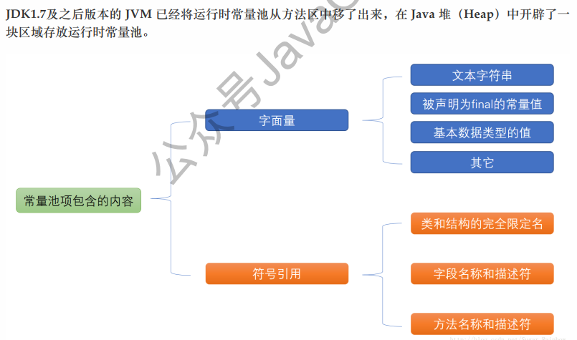**（2）JVM的堆分代**

在JDK7以及其前期的JDK版本中，Java堆通常被分为三块区域年轻代(young generation)、老年代(old generation)、永久代(permanent generation)，其中，年轻代中又划分了Eden区、Survivor0、Survivor1区。显示如下图：

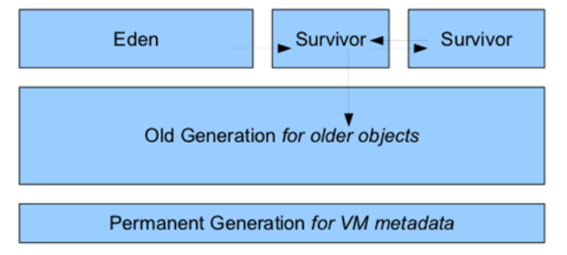

**方法区和永久代区别和联系**

在JDK1.7以前，方法区位于永久代，我们可以说永久代是方法区的一种实现方式，也就是说我们平时称之为永久代的东西实际上就是方法区，永久代和堆相互隔离，但是是堆的逻辑组成部分，永久代的大小在启动JVM时可以设置一个固定值，不可变

在JDK1.7，存储在永久代的部分数据就已经转移到Java 堆或者直接内存。但永久代仍存在于JDK 1.7中，并没有完全移除，譬如符号引用(Symbols)转移到了直接内存；字符串常量池(interned strings)转移到了Java 堆；类的静态变量(class statics variables )转移到了Java 堆

在JDK1.8，仍然保留方法区的概念，只不过实现方式不同。取消永久代，方法存放于元空间(Metaspace)，元空间仍然与堆不相连，但存在于直接内存中，逻辑上可认为在堆中。

在JDK1.8，由于对永久代的调优过程非常困难，永久代的大小很难确定，所以JDK1.8取消了永久代的概念，转而叫元空间，因为其使用堆外内存，也就是直接内存，元空间的最大可分配空间就是系统可用内存空间，可以避免永久代的内存溢出问题

**一个对象在Java堆中的生活一般为下面步骤：**

1）所有新生成的对象首先都是放在年轻代的。年轻代的目标就是尽可能快速的收集掉那些生命周期短的对象。

2）新生代内存按照8:1:1的比例分为一个eden区和两个survivor(survivor0,survivor1)区。大部分对象在Eden区中生成。回收时先将eden区存活对象复制到一个survivor0区，然后清空eden区，当这个survivor0区也存放满了时，则将eden区和survivor0区存活对象复制到另一个survivor1区，然后清空eden和这个survivor0区，此时survivor0区是空的，然后将survivor0区和survivor1区交换，即保持survivor1区为空， 如此往复。

3）当survivor1区不足以存放 eden和survivor0的存活对象时，就将存活对象直接存放到老年代。若是老年代也满了就会触发一次Full GC，也就是新生代、老年代都进行回收。

4）新生代发生的GC也叫做Minor GC，MinorGC发生频率比较高(不一定等Eden区满了才触发)

**5.JAVA对象的创建过程**

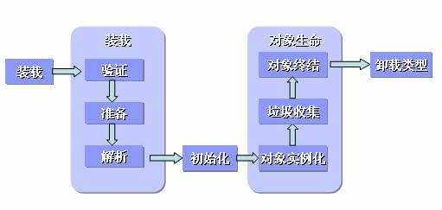

Java 中对象的创建就是在堆上分配内存空间的过程，此处说的对象创建仅限于 new 关键字创建的普通 Java 对象，不包括数组对象的创建。

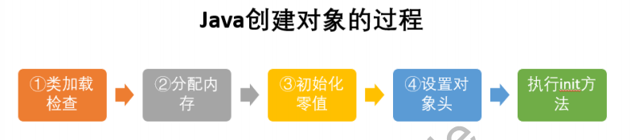

**1）检测类是否被加载**

当虚拟机遇到 new 指令时，首先先去检查这个指令的参数是否能在常量池中定位到一个类的符号引用，并且检查这个符号引用代表的类是否已被加载、解析和初始化过。如果没有，就执行类加载过程。

**2）为对象分配内存**

类加载完成以后，虚拟机就开始为对象分配内存，此时所需内存的大小就已经确定了。只需要在堆上分配所需要的内存即可。

具体的分配内存有两种情况：第一种情况是内存空间绝对规整，第二种情况是内存空间是不连续的。

对于内存绝对规整的情况相对简单一些，虚拟机只需要在被占用的内存和可用空间之间移动指针即可，这种方式被称为“指针碰撞”。

对于内存不规整的情况稍微复杂一点，这时候虚拟机需要维护一个列表，来记录哪些内存是可用的。分配内存的时候需要找到一个可用的内存空间，然后在列表上记录下已被分配，这种方式称为“空闲列表”。

多线程并发时会出现正在给对象 A 分配内存，还没来得及修改指针，对象 B 又用这个指针分配内存，这样就出现问题了。解决这种问题有两种方案：

第一种，是采用同步的办法，使用 CAS 来保证操作的原子性。

另一种，是每个线程分配内存都在自己的空间内进行，即是每个线程都在堆中预先分配一小块内存，称为本地线程分配缓冲（Thread Local Allocation Buffer, TLAB），分配内存的时候再TLAB上分配，互不干扰。可以通过 -XX:+/-UseTLAB 参数决定。

**3）为分配的内存空间初始化零值**

对象的内存分配完成后，还需要将对象的内存空间都初始化为零值，这样能保证对象即使没有赋初值，也可以直接使用。

**4）对对象进行其他设置**

分配完内存空间，初始化零值之后，虚拟机还需要对对象进行其他必要的设置，设置的地方都在对象头中，包括这个对象所属的类，类的元数据信息，对象的 hashcode ，GC 分代年龄等信息。

**5）执行 init 方法**

执行完上面的步骤之后，在虚拟机里这个对象就算创建成功了，但是对于 Java 程序来说还需要执行 init 方法才算真正的创建完成，因为这个时候对象只是被初始化零值了，还没有真正的去根据程序中的代码分配初始值，调用了 init 方法之后，这个对象才真正能使用。

到此为止一个对象就产生了，这就是 new 关键字创建对象的过程。过程如下：

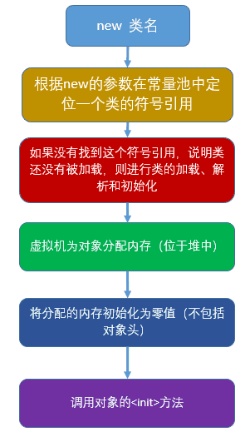

**6. 对象是如何定位访问的？**

对象的访问定位有两种：①句柄定位、②直接指针访问

句柄定位：Java 堆会画出一块内存来作为句柄池，reference 中存储的就是对象的句柄地址，而句柄中包含了对象实例数据与类型数据各自的具体地址信息。

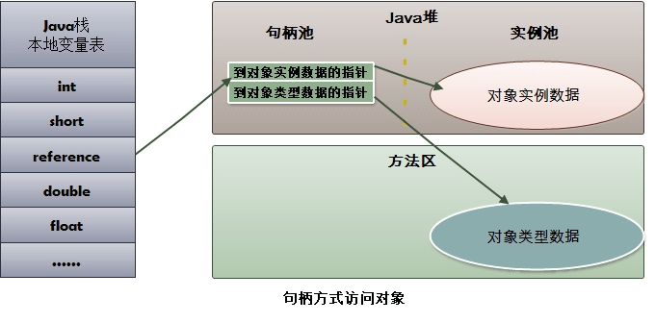

直接指针访问：Java 堆对象的不居中就必须考虑如何放置访问类型数据的相关信息，而 reference 中存储的直接就是对象地址。

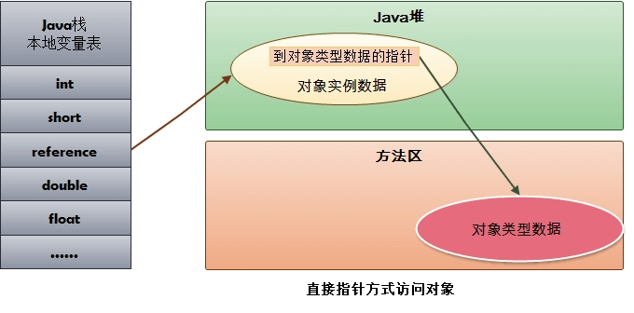

**7. 如何判断一个对象是否已经死去？**

有两种方式：

① 引用计数

② 可达性分析

1）引用计数

每个对象有一个引用计数属性，新增一个引用时计数加 1 ，引用释放时计数减 1 ，计数为 0 时可以回收。此方法简单，无法解决对象相互循环引用的问题。目前在用的有 Python、ActionScript3 等语言。

2）可达性分析（Reachability Analysis）

从 GC Roots 开始向下搜索，搜索所走过的路径称为引用链。当一个对象到 GC Roots 没有任何引用链相连时，则证明此对象是不可用的。不可达对象。目前在用的有 Java、C# 等语言。

有两种方法：

1.引用计数器算法：

给对象添加一个引用计数器，每当有一个地方引用它时，引用计数器加一，当引用失效时，计数器值减一；任何时刻对象的引用计数器为0的对象就是不可能再被使用的；

2.可达性算法分析：

GC Roots 不可达的对象即为不可能再被引用的对象，即使这个对象可能还与其他对象有联系

两种算法区别：

怎么说呢，引用计数器算法针对相互引用的对象是不会发现的，相互引用但是与GC Roots并没有相连，也就是他们的引用计数器不会为0，也就不会被清除，，这个可以说是引用计数器算法的弊端吧，现在大多数的虚拟机都采用可达性算法分析;

关于GC Roots，一下是可以作为GC Roots的对象：

1.JAVA虚拟机栈中（栈帧中的本地变量表）中引用的对象；

2.本地方法栈中引用的对象

3.方法区静态属性引用的对象

4.方法去区中常量引用的对象；

**7.1即将死亡的对象展开自救**

**两次标记：第一次标记为GC Roots到达不了的引用链，第二次标记为没有****执行finalize()方法，说明真的死亡了，会在合适时机进行标记，自救成功就是在执行finalize()方法把自己(this关键字)赋值给某个类变量或者对象的成员变量，但是finalize()方法只会执行一次，没有第二次**

即使在可达性分析算法中不可达的对象，也并非“非死不可”，真正宣告一个对象死亡，至少要经历两次标记过程：如果对象在进行可达性分析后发现没有与GC Roots相连接的引用链，那它将会被第一次标记并且进行一次筛选，筛选的条件是此对象是否有必要执行 finalize0方法。当对象没有覆盖 finalizeD方法,或

者 finalize(0方法已经被虚拟机调用过,虚拟机将这两种情况都视为“没有必要执行”

如果这个对象被判定为有必要执行 finalize0方法,那么这个对象将会放置在一个叫做

F-Queue的队列之中,并在稍后由一个由虚拟机自动建立的、低优先级的 Finalizer线程去执

行它。这里所谓的“执行”是指虚拟机会触发这个方法,但并不承诺会等待它运行结束,这

样做的原因是,如果一个对象在 finalizeD方法中执行缓慢,或者发生了死循环(更极端的情

况),将很可能会导致 F-Queue队列中其他对象永久处于等待,甚至导致整个内存回收系统

崩溃。 finalize0方法是对象逃脱死亡命运的最后一次机会,稍后GC将对F- Queue中的对象

进行第二次小规模的标记,如果对象要在 finalize0中成功拯救自己—只要重新与引用链上

的任何一个对象建立关联即可,譬如把自己(this关键字)赋值给某个类变量或者对象的成

员变量,那在第二次标记时它将被移除出“即将回收”的集合;如果对象这时候还没有逃脱,

那基本上它就真的被回收了。从代码清单32中我们可以看到一个对象的 finalize0被执行,

但是它仍然可以存活。

**8. 有哪些 OutOfMemoryError 异常？**

在 Java 虚拟机中规范的描述中，除了程序计数器外，虚拟机内存的其它几个运行时区域都有发生的 OutOfMemoryError(简称为“OOM”) 异常的可能。

①Java 堆溢出

②虚拟机栈和本地方法栈溢出

③方法区和运行时常量池溢出

④本机直接内存溢出

**9.JVM的垃圾回收算法**

有四种算法：

①标记-清除算法

②标记-整理算法

③复制算法

④分代收集算法

**（1）标记-清除算法**

标记-清除算法将垃圾回收分为两个阶段：标记阶段和清除阶段。

一种可行的实现是，在标记阶段，首先通过根节点，标记所有从根节点开始的可达对象。因此，未被标记的对象就是未被引用的垃圾对象（好多资料说标记出要回收的对象，其实明白大概意思就可以了）。然后，在清除阶段，清除所有未被标记的对象。

缺点：

1、效率问题，标记和清除两个过程的效率都不高。

2、空间问题，标记清除之后会产生大量不连续的内存碎片，空间碎片太多可能会导致以后在程序运行过程中需要分配较大的对象时，无法找到足够的连续内存而不得不提前触发另一次垃圾收集动作。

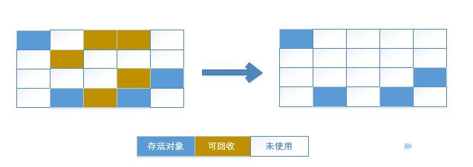

**2）标记-整理算法**

标记整理算法，类似与标记清除算法，不过它标记完对象后，不是直接对可回收对象进行清理，而是让所有存活的对象都向一端移动，然后直接清理掉边界以外的内存。

优点：

1、相对标记清除算法，解决了内存碎片问题。

2、没有内存碎片后，对象创建内存分配也更快速了（可以使用TLAB进行分配）。

缺点：

1、效率问题，（同标记清除算法）标记和整理两个过程的效率都不高。

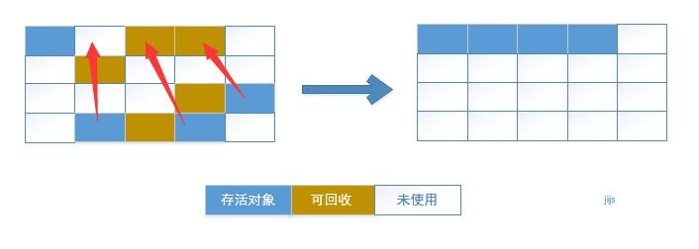

**3）复制算法**

复制算法，可以解决效率问题，它将可用内存按容量划分为大小相等的两块，每次只使用其中的一块，当这一块内存用完了，就将还存活着的对象复制到另一块上面，然后再把已经使用过的内存空间一次清理掉，这样使得每次都是对整个半区进行内存回收，内存分配时也就不用考虑内存碎片等复杂情况，只要移动堆顶指针，按顺序分配内存即可（还可使用TLAB进行高效分配内存）。

图的上半部分是未回收前的内存区域，图的下半部分是回收后的内存区域。通过图，我们发现不管回收前还是回收后都有一半的空间未被利用。

优点：

1、效率高，没有内存碎片。

缺点：

1、浪费一半的内存空间。

2、复制收集算法在对象存活率较高时就要进行较多的复制操作，效率将会变低。

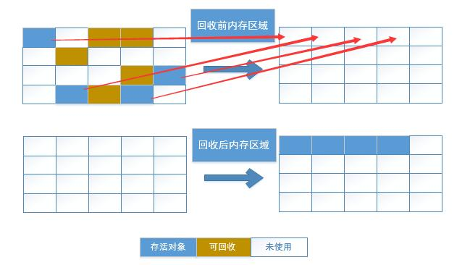

**4）分代收集算法**

当前商业虚拟机都是采用分代收集算法，它根据对象存活周期的不同将内存划分为几块，一般是把 Java 堆分为新生代和老年代，然后根据各个年代的特点采用最适当的收集算法。

在新生代中，每次垃圾收集都发现有大批对象死去，只有少量存活，就选用复制算法。

而老年代中，因为对象存活率高，没有额外空间对它进行分配担保，就必须使用“标记清理”或者“标记整理”算法来进行回收。

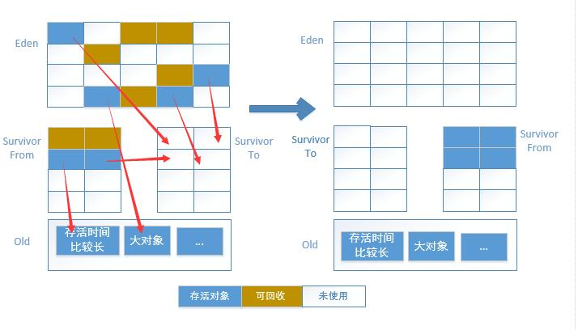

**改进自复制算法**

现在的商业虚拟机都采用这种收集算法来回收新生代，IBM 公司的专门研究表明，新生代中的对象 98% 是“朝生夕死”的，所以并不需要按照 1:1 的比例来划分内存空间，而是将内存分为一块较大的 Eden 空间和两块较小的 Survivor 空间，每次使用 Eden 和其中一块 Survivor 。当回收时，将 Eden 和 Survivor 中还存活着的对象一次性地复制到另外一块 Survivor 空间上，最后清理掉 Eden 和刚才用过的 Survivor 空间。

HotSpot 虚拟机默认 Eden 和 2 块 Survivor 的大小比例是 8:1:1，也就是每次新生代中可用内存空间为整个新生代容量的 90%（80%+10%），只有 10% 的内存会被“浪费”。当然，98% 的对象可回收只是一般场景下的数据，我们没有办法保证每次回收都只有不多于 10% 的对象存活，当 Survivor 空间不够用时，需要依赖其他内存（这里指老年代）进行分配担保（Handle Promotion）。

**《码出高效》**

**1.字节码**

**2类加载过程**

**2.1整体流程介绍**

①任何程序都需要加载到内存才能与CPU进行交流。字节码.class文件同样需要加载到内存中，才可以实例化类

②过程为：类的加载、链接（验证、准备、解析）、初始化

③类加载过程是一个将.class字节码文件实例化成Class对象并进行相关初始化的过程

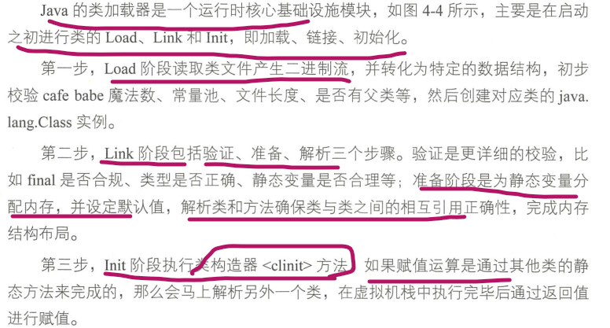

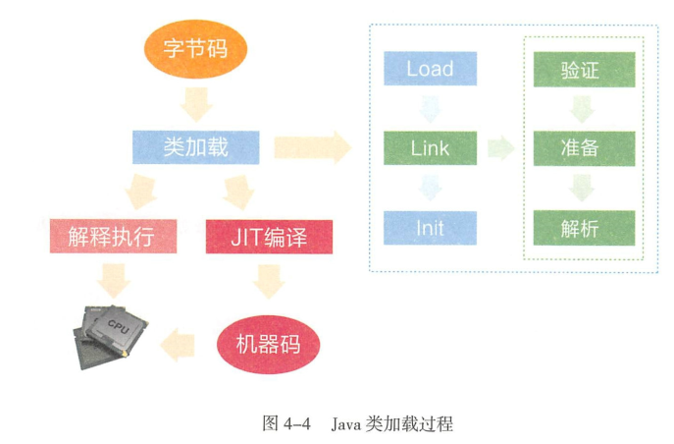

**2.2双亲委派模型的类加载过程**

①层级关系的类加载过程，低层次的当前类加载器，不能覆盖更高层次类加载器已经加载的类

②双亲委派模型并非强制模型，用户可以在以下情况下自动定义类加载器：隔离加载类、修改类加载方式、扩展加载源、防止源码泄露



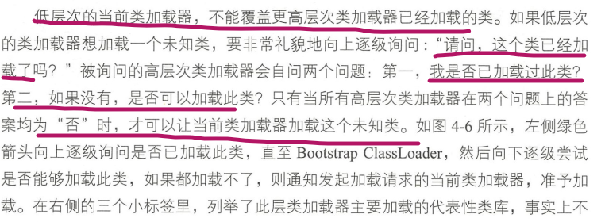

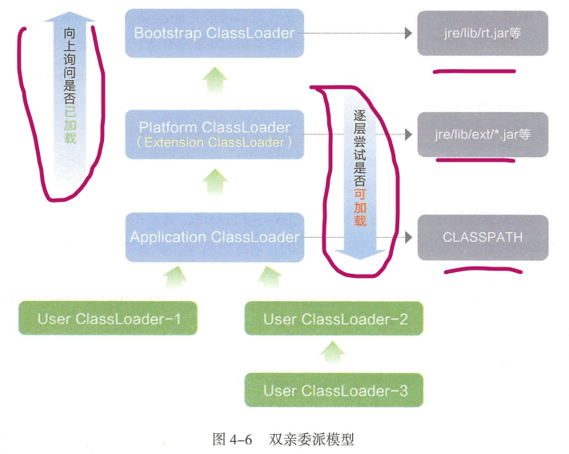

**2.3自定义类加载器的使用场景**

中间件一般都有自己的依赖jar包，导致与框架中某些类的路径、类名同名引起类冲出。所以自定义类加载器

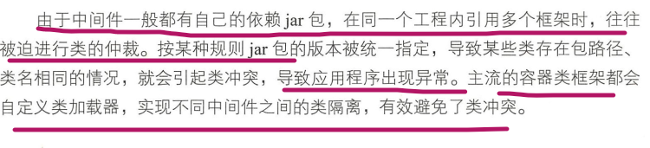

**3.内存布局**

3.1详细的内存图及介绍

⑴堆

①堆区存储着几乎所有的实力对象，堆由垃圾收集器自动回收，由各子线程共享使用

②堆分成新生代和老年代两大块，新生代=1个Eden区+2个Survivor区（详细见码出高效）

⑵元空间

①元空间的前身是永久代（方法区）已经被淘汰，它在启动时固定大小，很难进行调优，

②元空间在本地内存中分配，包括类元信息、字段、静态属性、方法、常量，字符串常量移至堆内存中

⑶虚拟机栈

他通过压栈、出栈的方式，对每个方法对应的活动栈帧进行运算处理，方法正常执行结束，肯定会跳转到另一个栈帧上

⑷本地方法栈

它为Native方法服务

⑸程序计数器

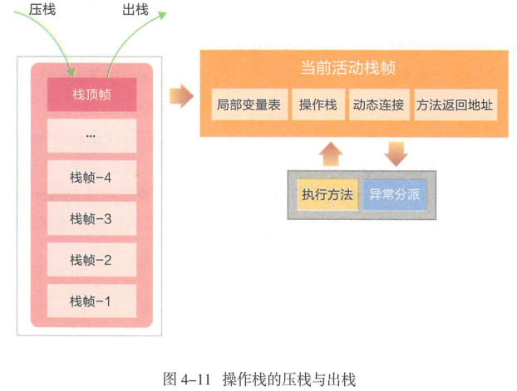

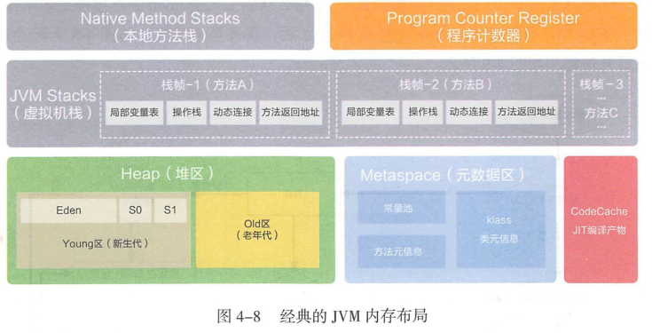

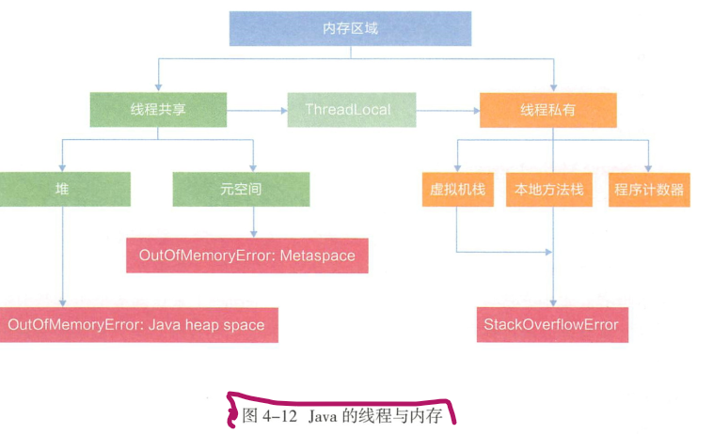

**4.对象的实例化过程**

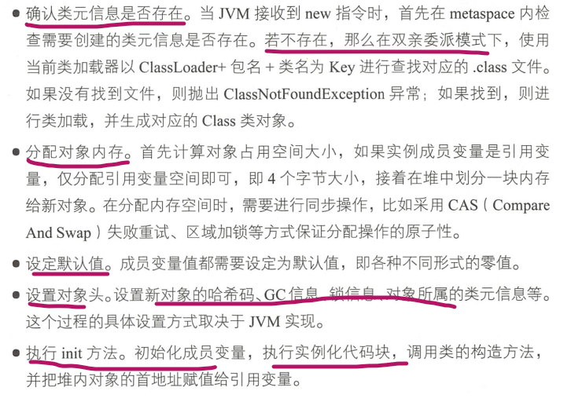

**5.垃圾回收**

①垃圾回收的主要目标是清除不再使用的对象，自动释放内存

②GC是如何判断对象是否可以被回收的呢？

为了判断对象是否存活，JVM引入了GC Roots，如果一个对象与GC Roots之间没有直接或简介的引用关系，比如某个失去任何引用的对象，或者两个互相环岛状循环引用的对象等，判决这些对象“死缓”，是可以被回收的

③什么对象可以作为GC Roots呢？

类静态属性中引用的对象、常量引用的对象、虚拟机栈中引用的对象、本地方法栈中引用的对象

**5.1四种垃圾回收算法**

**6.<? extends T>与<? super T>**

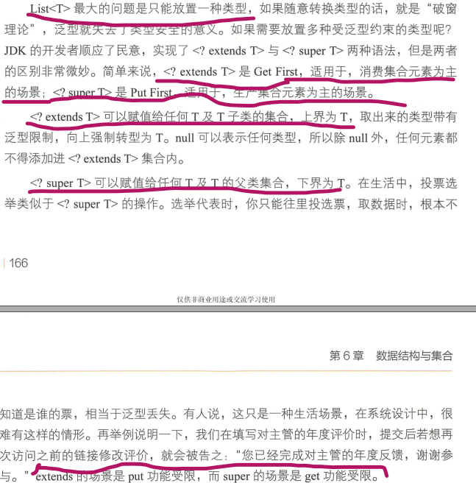

**7.Java内存模型与计算机的一级二级缓存**

**7.1计算机内存**

**由于内存跟不上CPU的读写速度，所以出现了缓存，缓存是保存内存数据的备份，特点是快，CPU需要数据的时候就会这样执行：首先去一级缓存(L1Cache)查找,如果一级缓存没有就去二级缓存(L2Cache)查找,二级缓存没有就去三级缓存(L3Cache)查找,如果缓存中没有，就去主存中查找，那么多个CPU的时候会有多条路径，就会带来数据不一致性的问题，需要一种协议可以保障数据的一致性，这类协议有MSI、MESI、MOSI及Dragon Protocol等。**

计算机是由CPU、主存、磁盘等组成的(简单引出问题熬)我们都知道计算机执行程序的需要一种协议可以保障数据的一致性，这类协议有MSI、MESI、MOSI及Dragon Protocol等。指令都是由CPU来执行的，执行的时候是要处理数据的，这些数据通常存储在主存中。

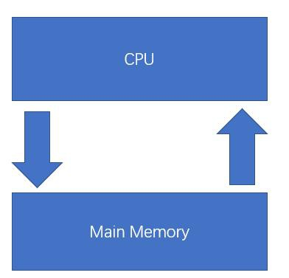

如图所示，这时候问题来了，CPU的执行速度越来越快，然后内存倒是没什么进展，这样的话CPU的读写操作就会非常耗时，效率不就很低了？

所以这个时候就出现了高速缓存(Cache)来解决这个问题，那么缓存是什么呢？缓存其实就是保存的数据备存，特点是快。所以这个时候程序的执行过程就变成了这个样子：首先在运行的时候会把数据从主存中赋值一份放在缓存中，然后CPU在运算的时候就直接去缓存中读写数据，等执行结束后在把数据刷新到主存中。这样一来就大大的提高了执行的速度。

可以看出，运行的时候L1缓存先把数据从主存中读取出来，然后CPU操作的数据是从缓存中读取，当数据执行完毕，在从缓存中刷新到主存中。随着CPU的执行能力越来越强，一层缓存已经满足不了需求了，这时候就出现了2级缓存(L2Cache)3级缓存(L3Cache),每级缓存都存储的是下一级缓存的一部分数据。

那么当CPU需要数据的时候就会这样执行：首先去一级缓存(L1Cache)查找,如果一级缓存没有就去二级缓存(L2Cache)查找,二级缓存没有就去三级缓存(L3Cache)查找,如果缓存中没有，就去主存中查找。 那么问题来了。

**7.2缓存的一致性问题**

现代计算机已经不是单个CPU，有多个CPU每个CPU还可能会有多核,单核CPU只有一套缓存分别就是上面所说的L1、L2、L3如图所示：

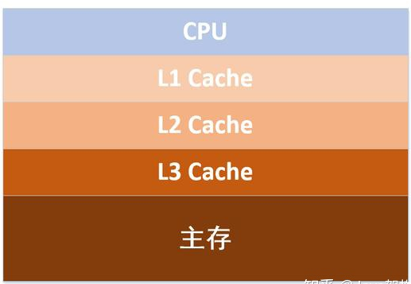

如果CPU有多个核心的话，就是每个核心都有L1缓存或者有L2缓存，而共享L3缓存或者L2缓存。我们来看一下结构图：

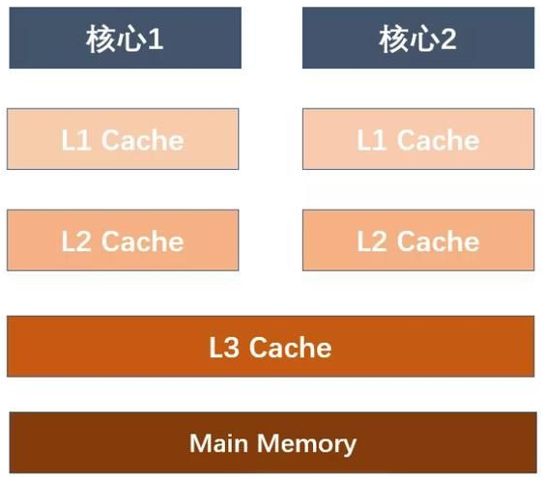

这个时候每个核心都有自己的高速缓存，它们又共享同一主存，就会造成缓存一致性的问题，在多线程同时访问同一共享数据的情况下，每个线程都是操作自己缓存的数据副本，这个时候就会出现每个缓存中的共享数据存在不一致的情况。多个处理器运算任务都涉及同一块主存，需要一种协议可以保障数据的一致性，这类协议有MSI、MESI、MOSI及Dragon Protocol等。

**7.3Java内存模型（JMM）**

Java内存模型的作用就是用来屏蔽掉不同操作系统中的内存差异性来保持并发的一致性。同时JMM也规范了JVM如何与计算机内存进行交互。简单的来说java内存模型就是Java自己的一套协议来屏蔽掉各种硬件和操作系统的内存访问差异，实现平台一致性达到最终的"一次编写，到处运行"。看到这里就知道了Jmm是用来做什么的。同时Java内存模型可以理解为java并发内存模型。

**7.4通信**

Java内存模型(以下简称JMM)规定了，所有变量都存储在主内存中，每个线程都有自己的本地缓存，所以线程中对变量的操作都必须在本地缓存中进行并不是直接操作主内存，线程之间的无法访问对方线程的变量，想要通信的话就只能通过主内存进行通信。

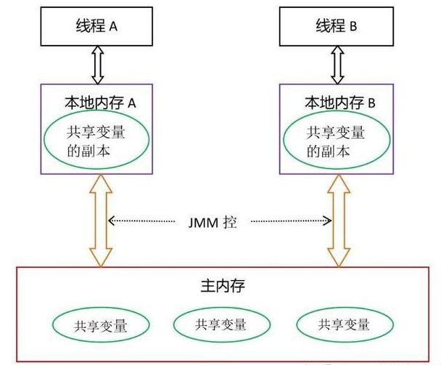

从上图可以看出每个线程都有一个本地内存，如果线程想要通信的话要执行一下步骤：

A线程先把本地内存的值写入主内存

B线程从主内存中去读取出A线程写的值

到这里就对JMM有个清晰的理解了。JMM其实是一种规范，其主要目的就是为了解决多线程通过共享内存进行通信时所产生的本地内存数据不一致，编译器会对代码指令重排序、处理器会对代码乱序执行等带来的问题。

**7.5解决的问题**

JMM所解决的问题离不开我们上面所说的三大特性：可见性、原子性、有序性.

原子性：在java中使用synchronized关键字保证代码的原子性。

可见性：volatile关键字保证了多线程操控变量的可见性，同时synchronized和final也可以保证变量的可见性，注意：volatile并不保证原子性，所以什么时候用volatile一定要注意。

有序性：volatile可以禁用指令重排，synchronized关键字保证同一时刻只允许一条线程操作所以我们可以发现synchronized可以解决三种问题，所以使用synchronized关键字比较多，但是synchronized只允许一个线程进行操作，会造成上下文切换的效率问题。

**六、Redis**

**1. 请说说 Redis 的线程模型？**

一般来说，回答道 Redis 是非阻塞 IO ，多路复用。

Redis 内部使用文件事件处理器 file event handler，这个文件事件处理器是单线程的，所以 Redis 才叫做单线程的模型。它采用 IO 多路复用机制同时监听多个 Socket，根据 Socket 上的事件来选择对应的事件处理器进行处理。

文件事件处理器的结构包含 4 个部分：

①多个 Socket 。

②IO 多路复用程序。

③文件事件分派器。

④事件处理器（连接应答处理器、命令请求处理器、命令回复处理器）。

多个 Socket 可能会并发产生不同的操作，每个操作对应不同的文件事件，但是 IO 多路复用程序会监听多个 socket，会将 socket 产生的事件放入队列中排队，事件分派器每次从队列中取出一个事件，把该事件交给对应的事件处理器进行处理。

来看客户端与 redis 的一次通信过程：

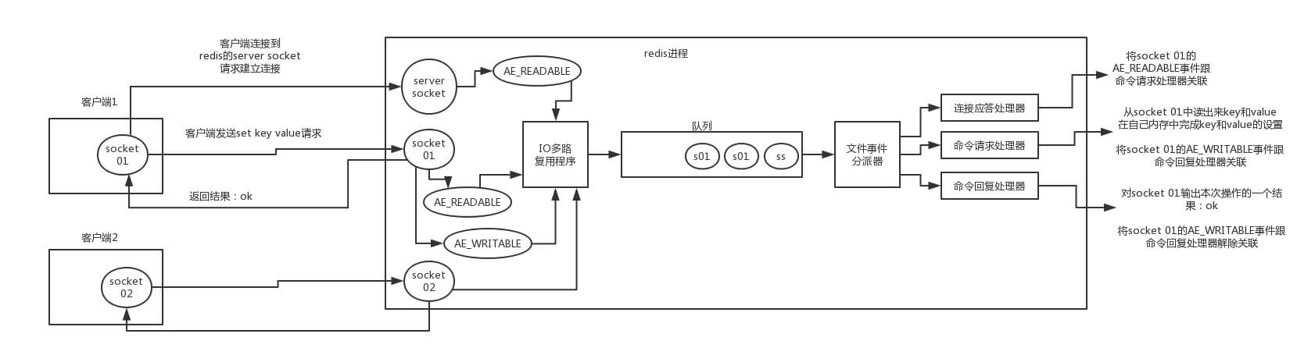

⑴客户端 Socket01 向 Redis 的 Server Socket 请求建立连接，此时 Server Socket 会产生一个 AE_READABLE 事件，IO 多路复用程序监听到 server socket 产生的事件后，将该事件压入队列中。文件事件分派器从队列中获取该事件，交给连接应答处理器。连接应答处理器会创建一个能与客户端通信的 Socket01，并将该 Socket01 的 AE_READABLE 事件与命令请求处理器关联。

⑵假设此时客户端发送了一个 set key value 请求，此时 Redis 中的 Socket01 会产生 AE_READABLE 事件，IO 多路复用程序将事件压入队列，此时事件分派器从队列中获取到该事件，由于前面 Socket01 的 AE_READABLE 事件已经与命令请求处理器关联，因此事件分派器将事件交给命令请求处理器来处理。命令请求处理器读取 Scket01 的 set key value 并在自己内存中完成 set key value 的设置。操作完成后，它会将 Scket01 的 AE_WRITABLE 事件与令回复处理器关联。

⑶如果此时客户端准备好接收返回结果了，那么 Redis 中的 Socket01 会产生一个 AE_WRITABLE 事件，同样压入队列中，事件分派器找到相关联的命令回复处理器，由命令回复处理器对 socket01 输入本次操作的一个结果，比如 ok，之后解除 Socket01 的 AE_WRITABLE 事件与命令回复处理器的关联。

**2. 为什么 Redis 单线程模型也能效率这么高？**

（1）C 语言实现。

我们都知道，C 语言的执行速度非常快。

（2）纯内存操作。

Redis 为了达到最快的读写速度，将数据都读到内存中，并通过异步的方式将数据写入磁盘。所以 Redis 具有快速和数据持久化的特征。

如果不将数据放在内存中，磁盘 I/O 速度为严重影响 Redis 的性能。

（3）基于非阻塞的 IO 多路复用机制。

（4）单线程，避免了多线程的频繁上下文切换问题。

Redis 利用队列技术，将并发访问变为串行访问，消除了传统数据库串行控制的开销。

实际上，Redis 4.0 开始，也开始有了一些异步线程，用于处理一些耗时操作。例如说，异步线程，实现惰性删除（解决大 KEY 删除，阻塞主线程）和异步 AOF （解决磁盘 IO 紧张时，fsync 执行一次很慢）等等。

（5）丰富的数据结构。

Redis 全程使用 hash 结构，读取速度快，还有一些特殊的数据结构，对数据存储进行了优化。例如，压缩表，对短数据进行压缩存储；再再如，跳表，使用有序的数据结构加快读取的速度。也因为 Redis 是单线程的，所以可以实现丰富的数据结构，无需考虑并发的问题。

**3. Redis 有几种持久化方式？**

⑴、【全量】RDB 持久化，是指在指定的时间间隔内将内存中的数据集快照写入磁盘。实际操作过程是，fork 一个子进程，先将数据集写入临时文件，写入成功后，再替换之前的文件，用二进制压缩存储。

⑵、【增量】AOF持久化，以日志的形式记录服务器所处理的每一个写、删除操作，查询操作不会记录，以文本的方式记录，可以打开文件看到详细的操作记录。

**RDB 优缺点**

① 优点

⑴灵活设置备份频率和周期。你可能打算每个小时归档一次最近 24 小时的数据，同时还要每天归档一次最近 30 天的数据。通过这样的备份策略，一旦系统出现灾难性故障，我们可以非常容易的进行恢复。

⑵非常适合冷备份，对于灾难恢复而言，RDB 是非常不错的选择。因为我们可以非常轻松的将一个单独的文件压缩后再转移到其它存储介质上。推荐，可以将这种完整的数据文件发送到一些远程的安全存储上去，比如说 Amazon 的 S3 云服务上去，在国内可以是阿里云的 OSS 分布式存储上。

⑶性能最大化。对于 Redis 的服务进程而言，在开始持久化时，它唯一需要做的只是 fork 出子进程，之后再由子进程完成这些持久化的工作，这样就可以极大的避免服务进程执行 IO 操作了。也就是说，RDB 对 Redis 对外提供的读写服务，影响非常小，可以让 Redis 保持高性能。

⑷恢复更快。相比于 AOF 机制，RDB 的恢复速度更更快，更适合恢复数据，特别是在数据集非常大的情况。

② 缺点

⑴如果你想保证数据的高可用性，即最大限度的避免数据丢失，那么 RDB 将不是一个很好的选择。因为系统一旦在定时持久化之前出现宕机现象，此前没有来得及写入磁盘的数据都将丢失。

所以，RDB 实际场景下，需要和 AOF 一起使用。

⑵由于 RDB 是通过 fork 子进程来协助完成数据持久化工作的，因此，如果当数据集较大时，可能会导致整个服务器停止服务几百毫秒，甚至是 1 秒钟。

**AOF 优缺点**

① 优点

⑴该机制可以带来更高的数据安全性，即数据持久性。Redis 中提供了 3 种同步策略，即每秒同步、每修改(执行一个命令)同步和不同步。

事实上，每秒同步也是异步完成的，其效率也是非常高的，所差的是一旦系统出现宕机现象，那么这一秒钟之内修改的数据将会丢失。

而每修改同步，我们可以将其视为同步持久化，即每次发生的数据变化都会被立即记录到磁盘中。可以预见，这种方式在效率上是最低的。

至于不同步，无需多言，我想大家都能正确的理解它。

⑵由于该机制对日志文件的写入操作采用的是 append 模式，因此在写入过程中即使出现宕机现象，也不会破坏日志文件中已经存在的内容。

因为以 append-only 模式写入，所以没有任何磁盘寻址的开销，写入性能非常高。

另外，如果我们本次操作只是写入了一半数据就出现了系统崩溃问题，不用担心，在 Redis 下一次启动之前，我们可以通过 redis-check-aof 工具来帮助我们解决数据一致性的问题。

⑶如果 AOF 日志过大，Redis 可以自动启用 rewrite 机制。即使出现后台重写操作，也不会影响客户端的读写。因为在 rewrite log 的时候，会对其中的指令进行压缩，创建出一份需要恢复数据的最小日志出来。再创建新日志文件的时候，老的日志文件还是照常写入。当新的 merge 后的日志文件 ready 的时候，再交换新老日志文件即可。

注意，AOF rewrite 机制，和 RDB 一样，也需要 fork 出一次子进程，如果 Redis 内存比较大，可能会因为 fork 阻塞下主进程。

AOF 包含一个格式清晰、易于理解的日志文件用于记录所有的修改操作。事实上，我们也可以通过该文件完成数据的重建。

② 缺点

⑴对于相同数量的数据集而言，AOF 文件通常要大于 RDB 文件。RDB 在恢复大数据集时的速度比 AOF 的恢复速度要快。

⑵根据同步策略的不同，AOF 在运行效率上往往会慢于 RDB 。总之，每秒同步策略的效率是比较高的，同步禁用策略的效率和 RDB 一样高效。

⑶以前 AOF 发生过 bug ，就是通过 AOF 记录的日志，进行数据恢复的时候，没有恢复一模一样的数据出来。所以说，类似 AOF 这种较为复杂的基于命令日志/merge/回放的方式，比基于 RDB 每次持久化一份完整的数据快照文件的方式，更加脆弱一些，容易有 bug 。不过 AOF 就是为了避免 rewrite 过程导致的 bug ，因此每次 rewrite 并不是基于旧的指令日志进行 merge 的，而是基于当时内存中的数据进行指令的重新构建，这样健壮性会好很多。

**如何选择**

不要仅仅使用 RDB，因为那样会导致你丢失很多数据。

也不要仅仅使用 AOF，因为那样有两个问题，第一，你通过 AOF 做冷备，没有 RDB 做冷备，来的恢复速度更快; 第二，RDB 每次简单粗暴生成数据快照，更加健壮，可以避免 AOF 这种复杂的备份和恢复机制的 bug 。

Redis 支持同时开启开启两种持久化方式，我们可以综合使用 AOF 和 RDB 两种持久化机制，用 AOF 来保证数据不丢失，作为数据恢复的第一选择; 用 RDB 来做不同程度的冷备，在 AOF 文件都丢失或损坏不可用的时候，还可以使用 RDB 来进行快速的数据恢复。

如果同时使用 RDB 和 AOF 两种持久化机制，那么在 Redis 重启的时候，会使用 AOF 来重新构建数据，因为 AOF 中的数据更加完整。

**4. Redis 有几种数据“过期”策略？**

Redis 的过期策略，就是指当 Redis 中缓存的 key 过期了，Redis 如何处理。

Redis 提供了 3 种数据过期策略：

⑴被动删除：当读/写一个已经过期的 key 时，会触发惰性删除策略，直接删除掉这个过期 key 。

⑵主动删除：由于惰性删除策略无法保证冷数据被及时删掉，所以 Redis 会定期主动淘汰一批已过期的 key 。

⑶主动删除：当前已用内存超过 maxmemory 限定时，触发主动清理策略，即 「数据“淘汰”策略」 。

在 Redis 中，同时使用了上述 3 种策略，即它们非互斥的。

**5. Redis 有哪几种数据“淘汰”策略？**

Redis 内存数据集大小上升到一定大小的时候，就会进行数据淘汰策略。

Redis 提供了 6 种数据淘汰策略：

volatile-lru

volatile-ttl

volatile-random

allkeys-lru

allkeys-random

【默认策略】no-enviction

**6. Redis 有哪些数据结构？**

如果你是 Redis 普通玩家，可能你的回答是如下五种数据结构：

①字符串 String

②字典Hash

③列表List

④集合Set

⑤有序集合 SortedSet

如果你是 Redis 中级玩家，还需要加上下面几种数据结构：

⑥HyperLogLog

⑦Geo

⑧Bitmap

如果你是 Redis 高端玩家，你可能玩过 Redis Module ，可以再加上下面几种数据结构：

⑨BloomFilter

⑩RedisSearch

Redis-ML

JSON

另外，在 Redis 5.0 增加了 Stream 功能，一个新的强大的支持多播的可持久化的消息队列，提供类似 Kafka 的功能。😈 默默跟面试官在装一波。

**7. 什么是 Redis 主从同步？**

Redis 的主从同步(replication)机制，允许 Slave 从 Master 那里，通过网络传输拷贝到完整的数据备份，从而达到主从机制。

①主数据库可以进行读写操作，当发生写操作的时候自动将数据同步到从数据库，而从数据库一般是只读的，并接收主数据库同步过来的数据。

②一个主数据库可以有多个从数据库，而一个从数据库只能有一个主数据库。

③第一次同步时，主节点做一次 bgsave 操作，并同时将后续修改操作记录到内存 buffer ，待完成后将 RDB 文件全量同步到复制节点，复制节点接受完成后将 RDB 镜像加载到内存。加载完成后，再通知主节点将期间修改的操作记录同步到复制节点进行重放就完成了同步过程。

**好处**

通过 Redis 的复制功，能可以很好的实现数据库的读写分离，提高服务器的负载能力。主数据库主要进行写操作，而从数据库负责读操作。

**实际上，我们不是非常推荐在 Redis 中，使用读写分离。主要有两个原因：**

⑴Redis Sentinel 只保证主节点的故障的失效转移，而例如说 Jedis 库，也只监听了主节点的变化，但是从节点故障的情况，Jedis 是不进行处理的。这就会导致，Jedis 读会访问到从节点，导致问题。当然，Redisson 库的功能比较强大，已经支持从节点的故障监听。

⑵如果到达需要读写分离的体量，一般写操作也不一定会少，可以考虑上 Redis Cluster 方案，更加可靠。

**七、操作系统**

**（一）操作系统的概念及作用**

①利用了封装的思想：

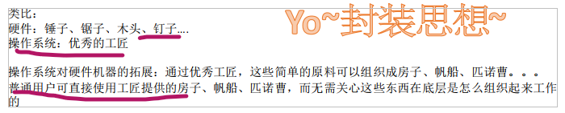

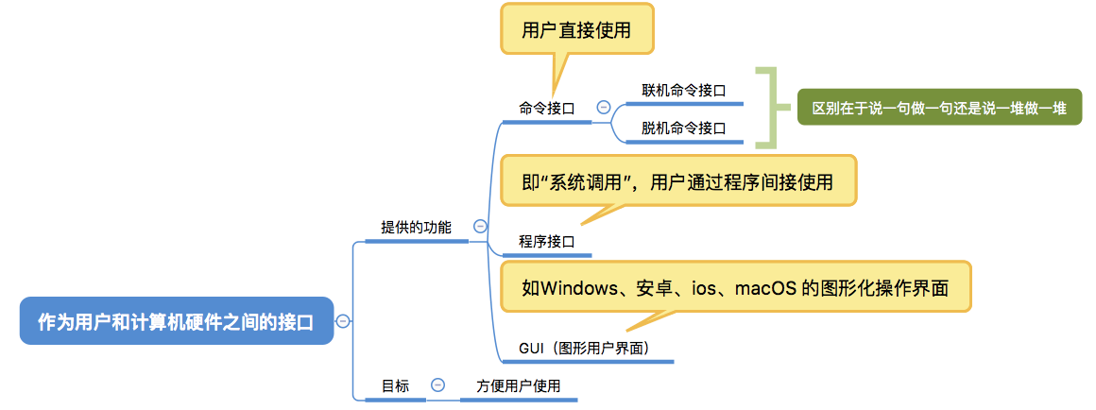

②操作系统的四大特征

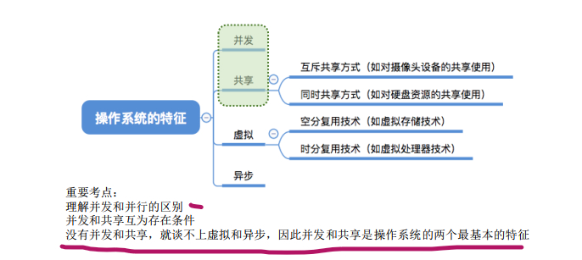

③操作系统的体系结构

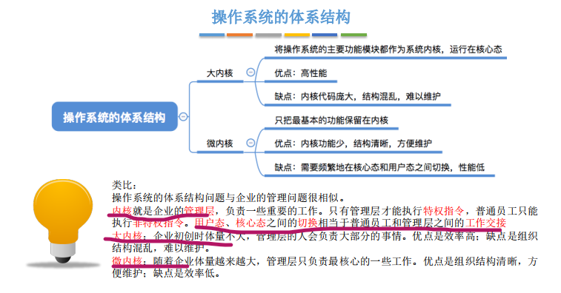

④中断和异常

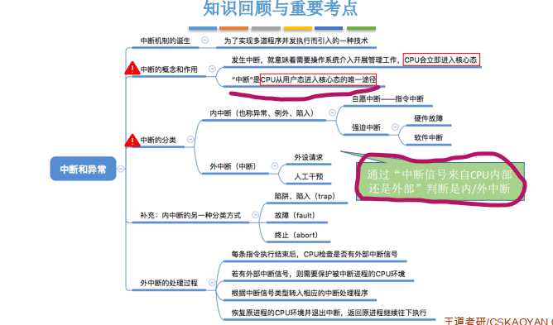

⑤系统调用

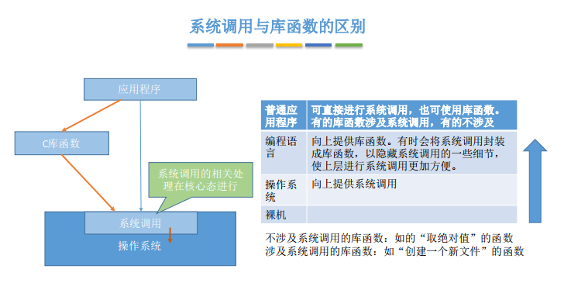

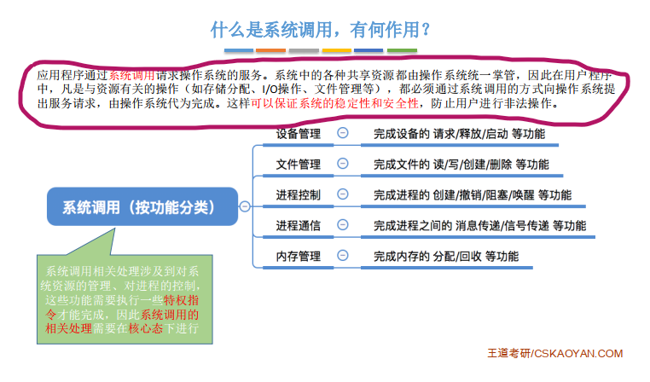

**（二）、并发**

**进程**

**1.进程的基本状态**

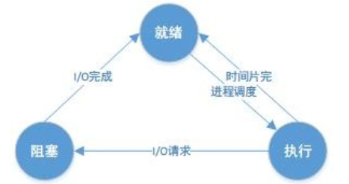

①执行态 -> 阻塞态： 往往是由于等待外设， 等待主存等资源分配或等待人工干预而引起的。

②阻塞态 -> 就绪态： 则是等待的条件已满足， 只需分配到处理器后就能运行。

③执行态 -> 就绪态： 不是由于自身原因， 而是由外界原因使运行状态的进程让出处理器， 这时候就变成就绪态。 例如时间片用完， 或有更高优先级的进程来抢占处理器等。

④就绪态 -> 执行态： 系统按某种策略选中就绪队列中的一个进程占用处理器， 此时就变成了运行态

**2.进程同步**

①在操作系统中， 进程是占有资源的最小单位（ 线程可以访问其所在进程内的所有资源， 但线程本身并不占有资源或仅仅占有一点必须资源）。但对于某些资源来说， 其在同一时间只能被一个进程所占用。这些一次只能被一个进程所占用的资源就是所谓的临界资源

②信号量是一个确定的二元组（ s， q） ， 其中s是一个具有非负初值的整形变量， q是一个初始状态为空的队列

除信号量的初值外，信号量的值仅能由P操作和V操作更改，操作系统利用它的状态对进程和资源进行管理

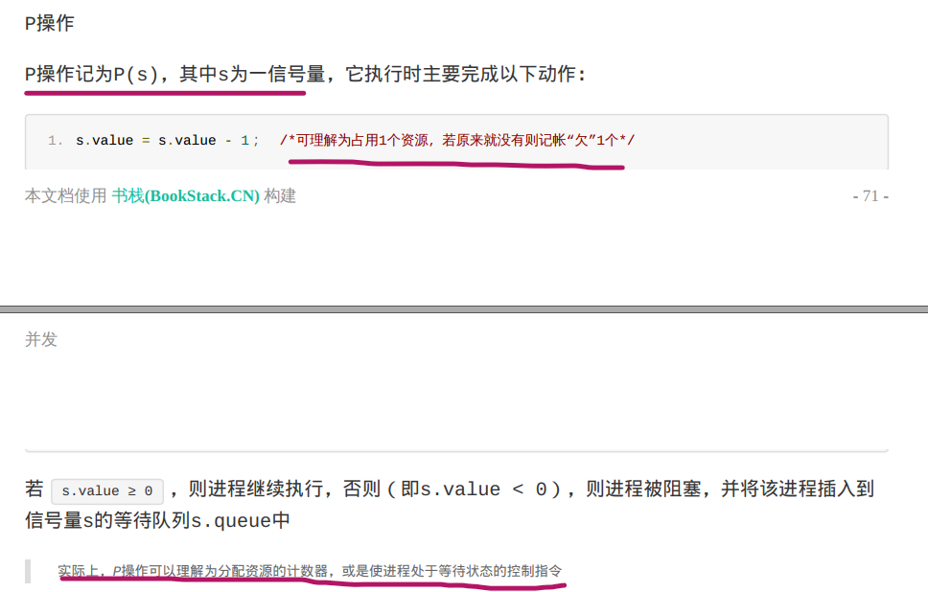

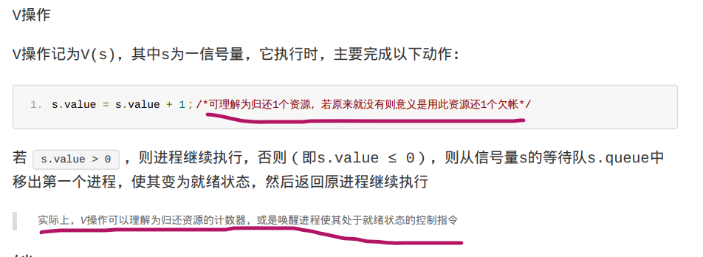

**进程通信**

进程通信是一种手段，而进程同步是一种目的。也可以说，为了能够达到进程同步的目的，需要让进程进行通信，传输一些进程同步所需要的信息。

⑴管道

它具有以下限制：

只支持半双工通信（单向交替传输）；

只能在父子进程或者兄弟进程中使用。

⑵ FIFO

也称为命名管道，去除了管道只能在父子进程中使用的限制。

FIFO 常用于客户-服务器应用程序中，FIFO 用作汇聚点，在客户进程和服务器进程之间传递数据。

⑶消息队列

相比于 FIFO，消息队列具有以下优点：

消息队列可以独立于读写进程存在，从而避免了 FIFO 中同步管道的打开和关闭时可能产生的困难；

避免了 FIFO 的同步阻塞问题，不需要进程自己提供同步方法；

读进程可以根据消息类型有选择地接收消息，而不像 FIFO 那样只能默认地接收。

⑷信号量

它是一个计数器，用于为多个进程提供对共享数据对象的访问。

⑸共享存储

允许多个进程共享一个给定的存储区。因为数据不需要在进程之间复制，所以这是最快的一种 IPC。

需要使用信号量用来同步对共享存储的访问。

多个进程可以将同一个文件映射到它们的地址空间从而实现共享内存。另外 XSI 共享内存不是使用文件，而是使用内存的匿名段

⑹套接字与其它通信机制不同的是，它可用于不同机器间的进程通信。

**3.锁**

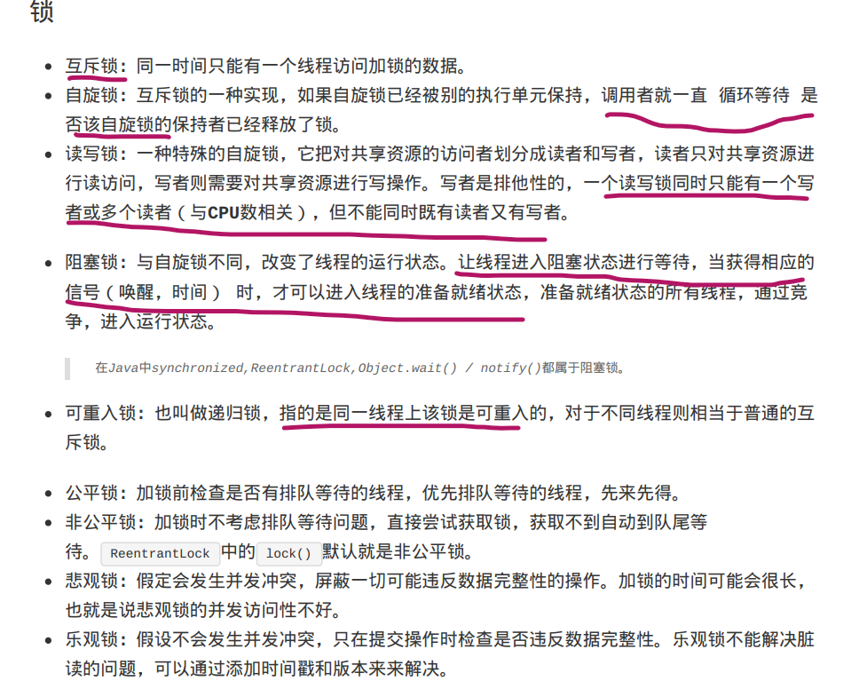

**4.线程**

线程是程序执行的一条路径，在多线程的OS中，线程是调度和分配的基本单位，而进程是拥有资源的基本单位

**5.内存管理**

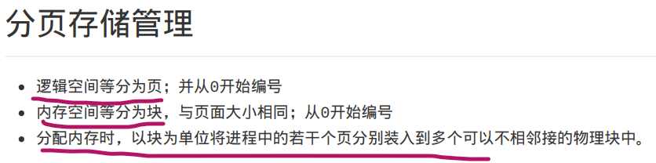

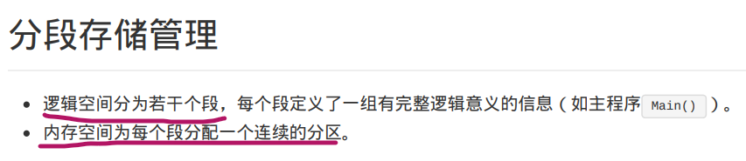

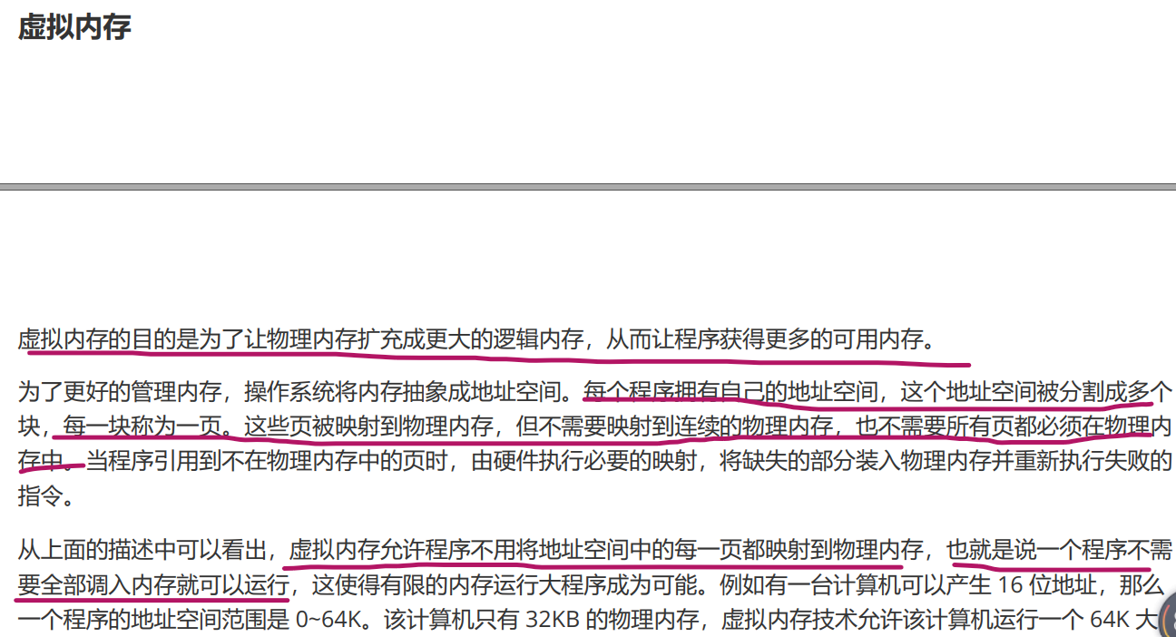

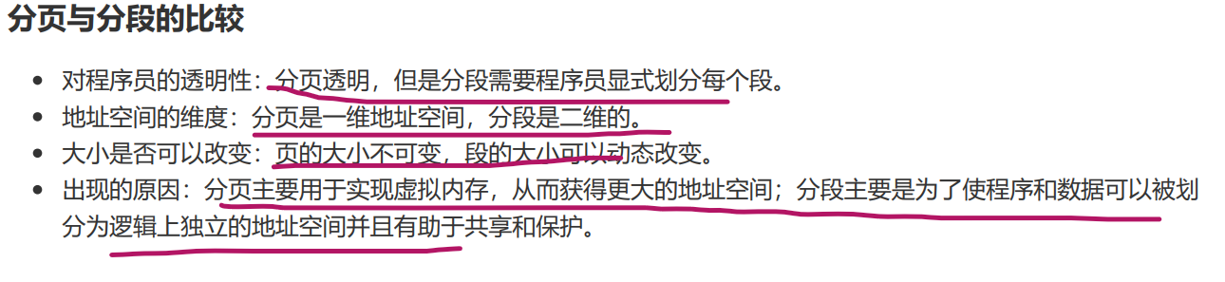

**（三）进程通信与线程通信**

**1.概念上的区别：**

①线程：是操作系统能够进行运算调度的最小单位。是进程中的一个执行流程，一个进程中可以运行多个线程。

②进程：是具有一定独立功能的程序关于某个数据集合上的一次运行活动,进程是系统进行资源分配和调度的一个独立单位.

**2.进程间的通信**

进程间的通信，它的数据空间的独立性决定了它的通信相对比较复杂，需要通过操作系统。以前进程间的通信只能是单机版的，现在操作系统都继承了基于套接字（socket）的进程间的通信机制。这样进程间的通信就不局限于单台计算机了，实现了网络通信。

**3.线程间的通信**

线程间通信：由于多线程共享地址空间和数据空间，所以多个线程间的通信是一个线程的数据可以直接提供给其他线程使用，而不必通过操作系统（也就是内核的调度）。同一进程中的线程因属同一地址空间，可直接通信。同一进程的线程共享全局变量和内存，使得线程之间共享数据很容易也很方便，但会带来某些共享数据的互斥问题。

**4.进程间的通信方式**

**# 管道( pipe )**：管道是一种半双工的通信方式，数据只能单向流动，而且只能在具有亲缘关系的进程间使用。进程的亲缘关系通常是指父子进程关系。

**# 有名管道 (namedpipe) ：** 有名管道也是半双工的通信方式，但是它允许无亲缘关系进程间的通信。

# 信号量(semophore ) ： 信号量是一个计数器，可以用来控制多个进程对共享资源的访问。它常作为一种锁机制，防止某进程正在访问共享资源时，其他进程也访问该资源。因此，主要作为进程间以及同一进程内不同线程之间的同步手段。

**# 消息队列( messagequeue ) ：** 消息队列是由消息的链表，存放在内核中并由消息队列标识符标识。消息队列克服了信号传递信息少、管道只能承载无格式字节流以及缓冲区大小受限等缺点。

**# 信号 (sinal ) ：** 信号是一种比较复杂的通信方式，用于通知接收进程某个事件已经发生。

**# 共享内存(shared memory ) ：**共享内存就是映射一段能被其他进程所访问的内存，这段共享内存由一个进程创建，但多个进程都可以访问。共享内存是最快的 IPC 方式，它是针对其他进程间通信方式运行效率低而专门设计的。它往往与其他通信机制，如信号两，配合使用，来实现进程间的同步和通信。

**# 套接字(socket ) ：** 套解口也是一种进程间通信机制，与其他通信机制不同的是，它可用于不同主机及其间的进程通信。

**5.线程间的通信方式**

**# 锁机制**：包括互斥锁、条件变量、读写锁

*互斥锁提供了以排他方式防止数据结构被并发修改的方法。

*读写锁允许多个线程同时读共享数据，而对写操作是互斥的。

*条件变量可以以原子的方式阻塞进程，直到某个特定条件为真为止。对条件的测试是在互斥锁的保护下进行的。条件变量始终与互斥锁一起使用。

**# 信号量机制(Semaphore**)：包括无名线程信号量和命名线程信号量

**# 信号机制(Signal)：**类似进程间的信号处理

线程间的通信目的主要是用于线程同步，所以线程没有像进程通信中的用于数据交换的通信机制。

**（四）协程**

①协程是一种比线程更加轻量级的存在，一个进程可以拥有多个线程，一个线程也可以拥有多个协程。

②协程是一种可以暂停执行过程的函数，它可以中断当前的执行过程直到下一个 Yield 指令达成。

③协程不是被操作系统内核所管理，而完全是由程序所控制（也就是在用户态执行）。这样带来的好处就是性能得到了很大的提升，不会像线程那样需要上下文切换来消耗资源，因此协程的开销远远小于线程的开销

**（五）进程与线程书籍总结**

**1.程序（**进程-Process 是程序的一个运行实例**）**

|  |  |
| --- | --- |
| **程序顺序执行** | **程序并发执行** |
| 封闭性 | 失去封闭性 |
| 执行时独享资源 | 执行时共享资源 |
| 执行时具有可再现性 | 执行时失去可再现性 |
| 程序串行，无制约关系 | 程序之间直接或间接有制约关系 |
|  | 程序间断执行，走走停停 |

**2.进程的定义**

进程是一个可并发执行的、具有独立功能的程序关于某个数据集合的一次执行过程，也是操作系统进行资源分配和调度的独立单位

①进程是一个动态的概念,是执行中的程序,而程序是一个静态的概念。进程具有并发性,它可以与其他进程同时执行。

②进程包含了一个数据集合和运行其上的程序

③同一程序运行于若干不同的数据集合上时,它将属于若干个不同的进程。或者说,若干不同的进程可包含一个相同的程序。

④系统分配资源是以进程为单位的,所以只有进程才可能在不同的时刻处于几种不同的状态,即等待、就绪、运行状态。

⑤丛微观上看,进程是轮流占用处理机而运行的,从宏观上看,进程是并发地运行的。

**3.进程的特征**

①动态性:指进程所对应的程序的执行过程。一个进程的动态性体现在进程是动态产生和动态消亡的,有其生存周期。动态特征是进程最重要的特征。

②并发性:一个进程可以与其他进程一起向前推进。

③独立性:一个进程是一个相对完整的调度单位,它可以获得处理机并参与并发执行。

④异步性:每个进程都以其相对独立的、不可预知的速度向前推进

⑤结构性:为了控制和管理进程,系统为每个进程设立一个进程控制块( Process Control

处

**4.进程与程序的区别主要表现在下列几点**

①进程是动态的概念,程序是静态的概念。程序是指令代码的有序集合;进程是程序的次执行过程,它能动态地被创建、调度执行,执行后消亡

②进程是暂时的,程序是永久的。进程是一个程序执行状态变化的过程,程序是可长久保存的。

③进程是由程序、数据和进程控制块(即进程状态信息)组成。程序是由若干行代码组成

④通过多次执行程序可对应多个进程;通过调用关系,一个进程可包括多个程序

⑤进程能够独立运行,可以为其独立分配资源,独立接受调度的单位,而程序不能在多道程序设计环境下运行

**5.进程的组成**

进程由三部分组成:进程控制块、有关程序段和该程序段对其进行操作的数据集合。

（1）程序。它主要用于描述进程所要完成的功能。如果一个程序允许多个进程共享,其程序的代码在执行过程中不应被修改,即程序代码是可重入码( Reentry Code)或是纯码(PeCadelo)

(2)数据集合。它包括程序执行时所需要的数据、堆栈和工作区,本部分只能为一个进程用,是进程执行时可修改部分；

(3)进程控制块(PCB)。PCB是操作系统能“感知”进程存在的唯一标志,是进程动态特性的集中反映,它和进程是一一对应的,操作系统正是通过管理PCB来管理进程的。当系统创建进程时,为每一个进程设置了一个PCB。当一个进程完成其功能时,系统则释放PCB,进程也随之消亡。

**6.进程切换与模式切换**

⑴进程切换是把一个进程让出CPU，由另一个进程占用CPU，进程切换是由进程状态的变化引起的。进程切换必定在核心态下而不是在用户态下发生

⑵模式切换是用户态和核心态之间的转换，它不同于进程切换，它不引起进程状态的变化。（中断会触发）

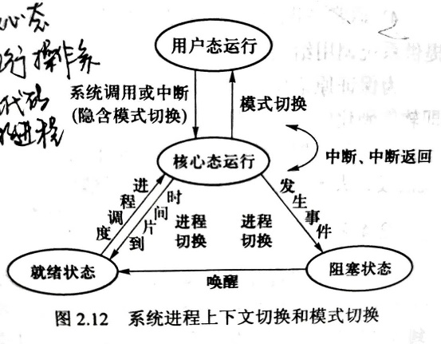

**7.进程和线程的比较：调度、并发性、拥有资源、系统开销**

**⑴调度**

线程作为调度和分派CPU的基本单位，进程作为资源分配的基本单位，显著提高操作系统的并发程度。在同一进程中，线程的切换不会引起进程的切换，只有两个线程不在同一个进程时才需要进程的切换，在创建一个进程时必须为其创建至少一个线程，因为线程是系统调度的基本单位，否则该进程无法被调度执行；

**⑵并发性**

不仅进程之间可以并发，线程之间也可以并发，一个进程中的多个线程可以并发执行，这样操作系统有更好的并发性

**⑶拥有资源**

进程是拥有资源的独立单位，线程自己不拥有系统资源（只有少量的、必不可少的资源），但它可以访问其隶属进程的资源，一个进程的代码段、数据段及系统资源可供同一进程的所有线程共享。

**⑷系统开销**

进程切换的开销远远大于线程切换的开销，线程切换只需保存和设置少量的寄存器内容，不涉及存储器管理方面的开销，进程的切换需要操作系统内核的干预，同一进程的多个线程具有相同的地址空间，他们之间的同步和通信较容易

**8.进程互斥**

临界资源：一次只允许一个进程使用的资源

临界区：把每个进程中访问临界资源的那段代码从概念中分离出来，称为临界区，临界区指对临界资源实施操作的程序代码段。

**9.进程同步**

定义：指两个或多个进程为了合作完成同一个任务，在执行速度或某些确定的时序点上必须相互协调

**进程同步与互斥的关系**

进程同步与互斥相似之处是:进程的互斥实际上是进程同步的一种特殊情况,即逐次使甩互斥共享资源,也是对进程使用资源次序上的一种协调。进程的互斥和同步统称为进程同步

迸程同步与互斥的差别是:进程互斥是进程间共享资源的使用权,这种竞争没有固定的必然联系,哪个进程竞争到资源的使用权,该资源就归哪个进程使用,直到它不再需要使用时才归还资源;而进程同步中,所涉及的共享资源的并发进程间有一种必然的联系,当进程必须同步时,即使无进程在使用共享资源,尚未得到同步消息的进程也不能去使用该资源

**10.信号量机制**

信号量（S）代表资源的实体，信号量的值只能由P(S)操作和V(S)操作来改变，信号量可以实现进程的同步与互斥

**11.管程实现进程间的同步**

它的思想是把信号量及其操作原语封装在一个对象内部。即：将共享变量以及对共享变量能够进行的所有操作都集中在一个模块中。管程可以函数库的形式实现。

**12.进程通信方式**

低级通信方式：信号量

高级通信方式：共享存储器方式、消息通信方式（主要的方式）、管道通信方式

⑴共享存储器方式分为：基于共享数据结构的通信方式（进程公用某些数据结构）、基于共享存储区（windows中的剪贴板）的通信方式；

⑵消息传递系统分为：直接通信方式（如socket方式）、间接通信方式（两者之间共享信箱）；

⑶管道通信系统：用于连接一个读进程和一个写进程，pipe文件，要满足：互斥、同步、对方是否存在

**13.死锁**

⑴产生原因：一是竞争资源（多个进程对共享资源的竞争）；二是进程间推进的顺序不合理（请求和释放资源的顺序不当）

⑵定义：一组并发执行的进程彼此等待对方释放资源，而在没有得到对方占有的资源之前不释放自己所占有的资源，导致彼此都不能向前推进，称该组进程发生了死锁。

**系统产生死锁的四个必要条件如下**

(1)互斥条件:进程应互斥使用资源,任一时刻一个资源仅为一个进程独占,若另一个进程请求一个已被占用的资源时,它被置成等待状态,直到占用者释放资源

(2)请求和保持条件:一个进程请求资源得不到满足而等待时,不释放已占有的资源

(3)不剥夺条件:任一进程不能从另一进程那里抢夺资源,即已被占用的资源,只能由占用进程自身来释放

(4)循环等待条件:存在一个循环等待链,其中,每一个进程分别等待另一个进程所占有的资源,造成永久等待

**死锁的处理方法**

最简单的方法就是忽略死锁不预防、不避免，叫做鸵鸟算法，但是在高可靠系统和实时控制系统里，就要采取措施了

①死锁的预防：在系统运行之前就采取措施，消除发生死锁的任何条件，破坏消除死锁发生的必要条件

②死锁的避免：在资源动态分配过程中，用某种方法防止系统进入不安全状态

③检测死锁与解除死锁：检测到死锁后，通过撤销进程、回收它们的资源等方法，将他们从死锁状态解除出来

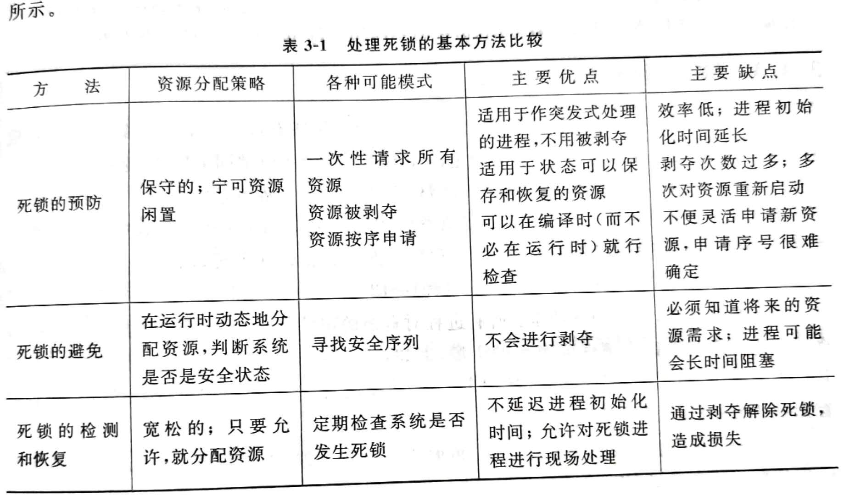

**八、设计模式**

**1.设计原则**

⑴找出应用中可能需要变化之处，把它们独立出来，不要和那些不需要变化的代码混在一起。

⑵针对接口编程，而不是针对实现编程。

⑶为了交互对象之间的松耦合设计而努力

⑷类应该对扩展开放，对修改关闭

**2.观察者模式（像Zookeeper）**

**⑴定义**：观察者模式 定义了对象之间的一对多依赖，这样一来，当一个对象改变状态时，它的所有依赖者都会收到通知并自动更新。

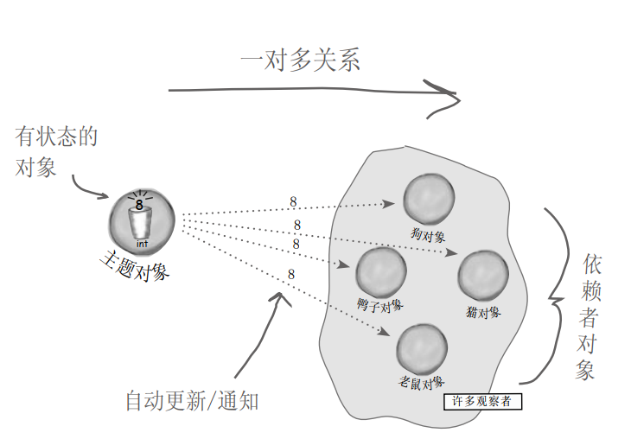

**⑵Java内置的观察者模式**

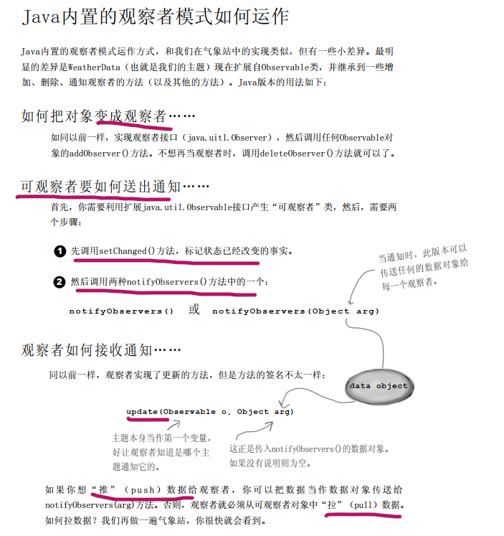

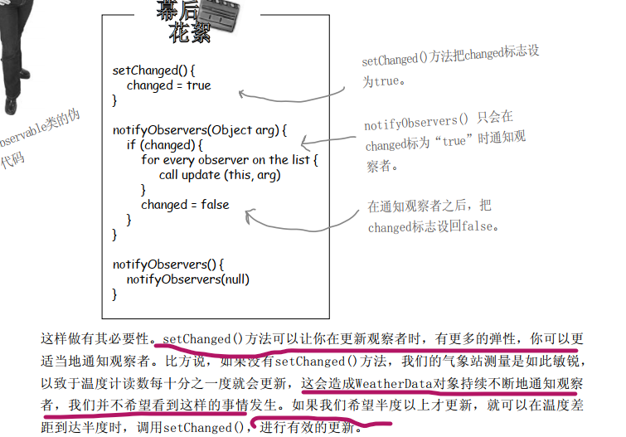

**3.装饰者模式（继承的替代方案）**

⑴定义：装饰者模式动态地将责任附加到对象上。若要扩展功能，装饰者提供了比继承更有弹性的替代方案

动态地给一个对象添加一些额外的职责。就增加功能来说， 装饰模式相比生成子类更为灵活

* 装饰模式是继承关系的一个替代方案。 我们看装饰类Decorator， 不管装饰多少层， 返回的对象还是Component， 实现的还是is-a的关系。
* 装饰模式可以动态地扩展一个实现类的功能， 这不需要多说， 装饰模式的定义就是如此
* 装饰类和被装饰类可以独立发展， 而不会相互耦合。 换句话说， Component类无须知
* 道Decorator类， Decorator类是从外部来扩展Component类的功能， 而Decorator也不用知道具体的构件。

所谓装饰者就是在和被装饰对象有一个共同祖先的前提下，用装饰者对象去修饰被装饰者

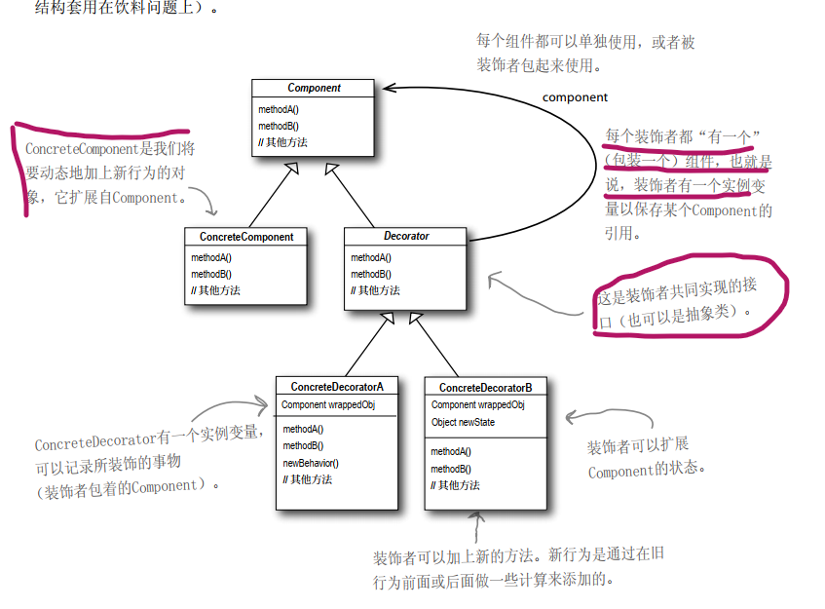

**4.单例模式**

⑴定义：确保某一个类只有一个实例，而且自行实例化并向整个系统提供这个实例。Singleton类称为单例类， 通过使用private的构造函数确保了在一个应用中只产生一个实例， 并且是自行实例化的（在Singleton中自己使用new Singleton()）。

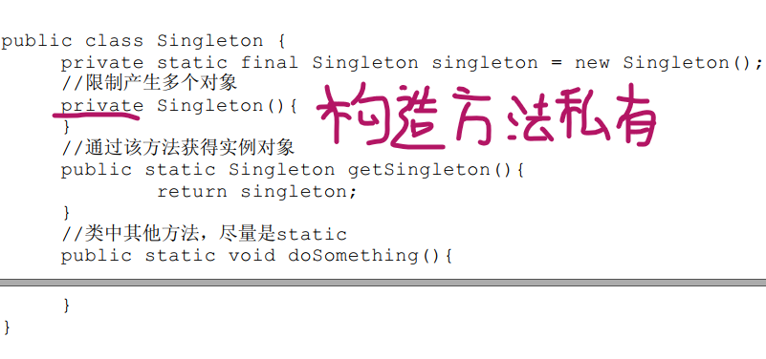

⑵应用场景：如在Spring中，每个Bean默认就是单例的，这样做的优点是Spring容器可以管理这些Bean的生命期， 决定什么时候创建出来，什么时候销毁， 销毁的时候要如何处理，等等。 如果采用非单例模式（Prototype类型），则Bean初始化后的管理交由J2EE容器，Spring容器不再跟踪管理Bean的生命周期。

**5.工厂模式**

⑴定义一个用于创建对象的接口，让子类决定实例化哪一个类。工厂方法使一个类的实例化延迟到其子类。

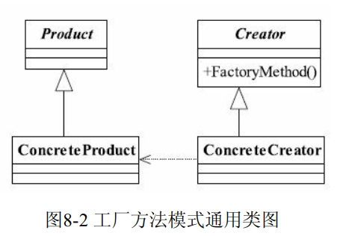

在工厂方法模式中，抽象产品类Product负责定义产品的共性，实现对事物最抽象的定义；Creator为抽象创建类，也就是抽象工厂，具体如何创建产品类是由具体的实现工厂ConcreteCreator完成的。

⑵也就是由ConcreteCreator去创建具体的ConcreteProduct对象

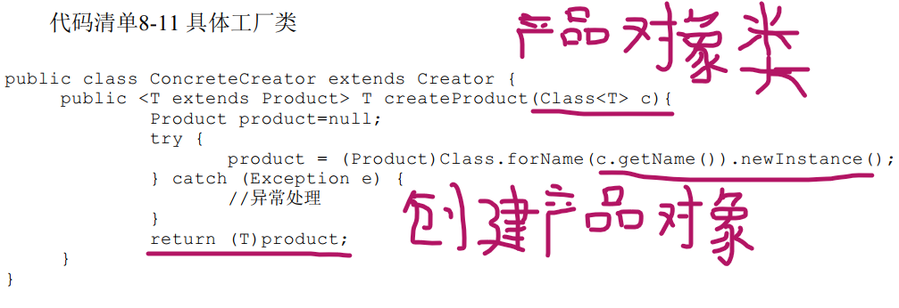

**5.1优点**

1. 良好的封装性，只要知道产品类名就可以创建出具体的产品对象，不用知道创建对象过程的艰辛
2. 优秀的扩展性，新增产品类，只要适当修改或扩展一个工厂类，就可以拥抱变化
3. 屏蔽了产品类的具体实现
4. 解耦框架，符合迪米特法则和里氏替换原则

**6.抽象工厂模式**

⑴定义：为创建一组相关或相互依赖的对象提供一个接口，而且无须指定它们的具体类。

抽象工厂类AbstractCreator的职责是定义每个工厂要实现的功能，在通用代码中，抽象工厂类定义了两个产品族的产品创建。

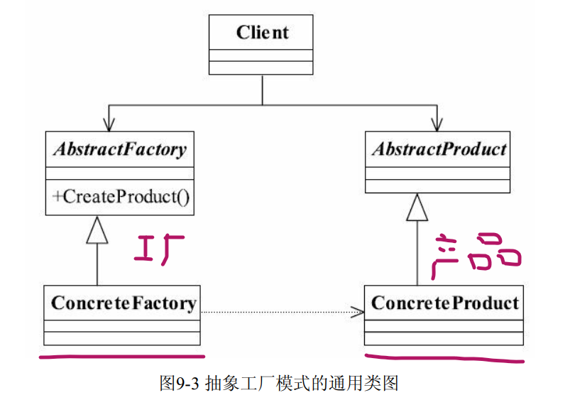

⑵缺点：抽象工厂模式的最大缺点就是产品族扩展非常困难，为什么这么说呢？我们以通用代码为例，如果要增加一个产品C，也就是说产品家族由原来的2个增加到3个，看看我们的程序有多大改动吧！抽象类AbstractCreator要增加一个方法createProductC()，然后两个实现类都要修改，想想看，这严重违反了开闭原则，而且我们一直说明抽象类和接口是一个契约。改变契约，所有与契约有关系的代码都要修改，那么这段代码叫什么？ 叫“有毒代码”， ——只要与这段代码有关系， 就可能产生侵害的危险！

**7.模板方法模式**

⑴定义：定义一个操作中的算法的框架，而将一些步骤延迟到子类中。使得子类可以不改变一个算法的结构即可重定义该算法的某些特定步骤。（抽象类的继承）

**8.建造者模式**

⑴定义：将一个复杂对象的构建与它的表示分离，使得同样的构建过程可以创建不同的表示。

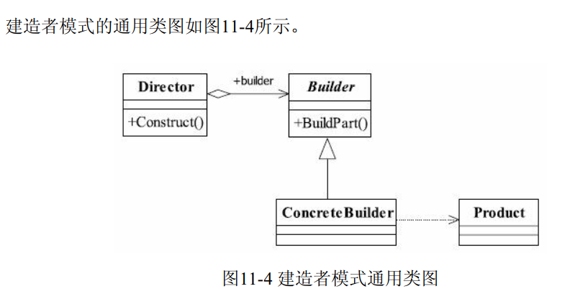

在建造者模式中， 有如下4个角色：

● Product产品类

通常是实现了模板方法模式，也就是有模板方法和基本方法，这个参考第10章的模板方法模式。例子中的BenzModel和BMWModel就属于产品类。

● Builder抽象建造者

规范产品的组建，一般是由子类实现。例子中的CarBuilder就属于抽象建造者。

● ConcreteBuilder具体建造者实现抽象类定义的所有方法， 并且返回一个组建好的对象。 例子中的BenzBuilder和BMWBuilder就属于具体建造者。

● Director导演类

负责安排已有模块的顺序，然后告诉Builder开始建造，在上面的例子中就是我们的老大， ××公司找到老大，说我要这个或那个类型的车辆模型，然后老大就把命令传递给我，我和我的团队就开始拼命地建造，于是一个项目建设完毕了。

**9.代理模式**

⑴定义：为其他对象提供一种代理以控制对这个对象的访问。

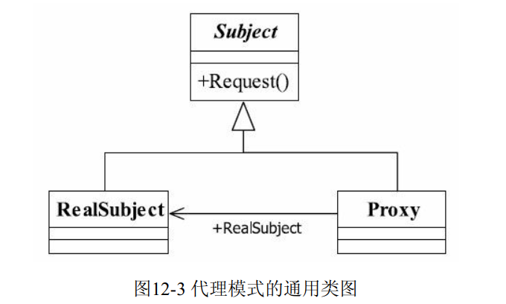

2强制代理的概念就是要从真实角色查找到代理角色，不允许直接访问真实角色。高层模块只要调用getProxy就可以访问真实角色的所有方法，它根本就不需要产生一个代理出来，代理的管理已经由真实角色自己完成。

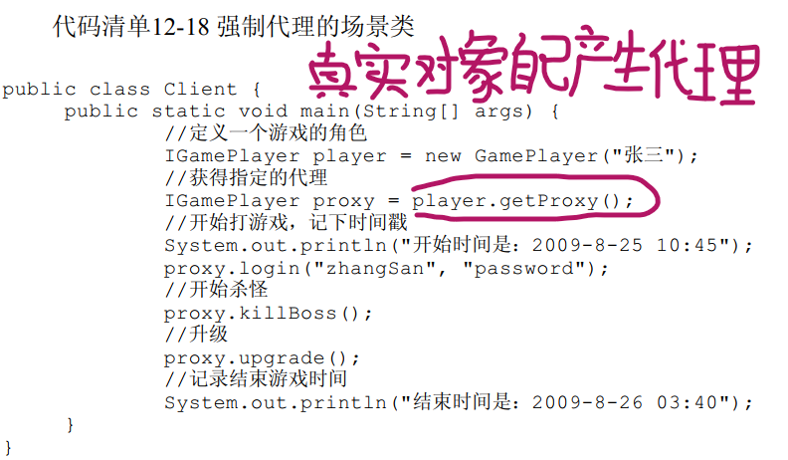

**9.1优点**

职责清晰，真实角色只需要关系真实的业务逻辑，不用关心非本职的事务

**9.2使用场景**

Spring AOP中用到的就是动态代理

**10.动态代理**

⑴动态代理的主要意图就是解决我们常说的“审计”问题，也就是横切面编程，在不改变我们已有代码结构的情况下增强或控制对象的行为

⑵要实现动态代理的首要条件是：被代理类必须实现一个接口，回想一下前面的分析吧。当然了，现在也有很多技术如CGLIB可以实现不需要接口也可以实现动态代理的方式。

⑶应用：在学习AOP框架时，弄清楚几个名词就成：切面（Aspect）、切入点（JoinPoint） 、 通知（Advice）、织入（Weave）就足够了，理解了这几个名词，应用时你就可以游刃有余了！

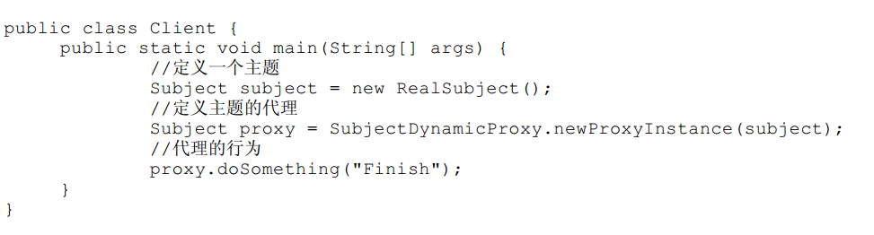

**11.迭代器模式**

⑴定义：它提供一种方法访问一个容器对象中各个元素，而又不需暴露该对象的内部细节。

⑵迭代器模式提供了遍历容器的方便性，容器只要管理增减元素就可以了，需要遍历时交由迭代器进行。

**12.原型模式**

⑴定义：用原型实例指定创建对象的种类，并且通过拷贝这些原型创建新的对象。原型模式的核心是一个clone方法，通过该方法进行对象的拷贝。

原型模式的核心是一个clone方法，通过该方法进行对象的拷贝， Java提供了一个Cloneable接口来标示这个对象是可拷贝的，为什么说是“标示”呢？ 翻开JDK的帮助看看Cloneable是一个方法都没有的， 这个接口只是一个标记作用， 在JVM中具有这个标记的对象才有可能被拷贝。那怎么才能从“有可能被拷贝”转换为“可以被拷贝”呢？方法是覆盖clone()方法， 是的，你没有看错是重写clone()方法。

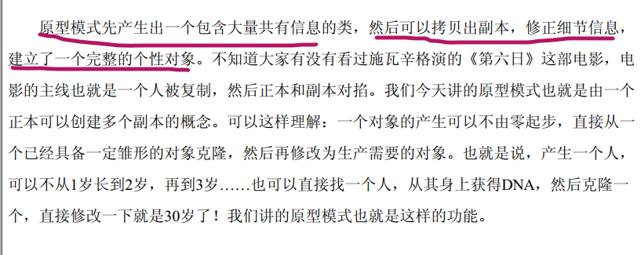

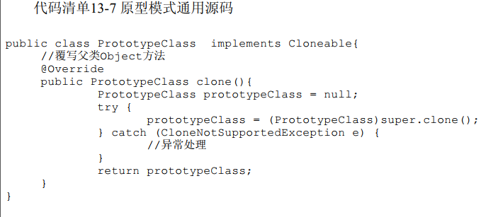

**13.中介者模式**

⑴定义：用一个中介对象封装一系列的对象交互，中介者使各对象不需要显示地相互作用，从而使其耦合松散，而且可以独立地改变它们之间的交互。

密耦合的标准是： 在类图中出现了蜘蛛网状结构。 在这种情况下一定要考虑使用中介者模式， 这有利于把蜘蛛网梳理为星型结构， 使原本复杂混乱的关系变得清晰简单

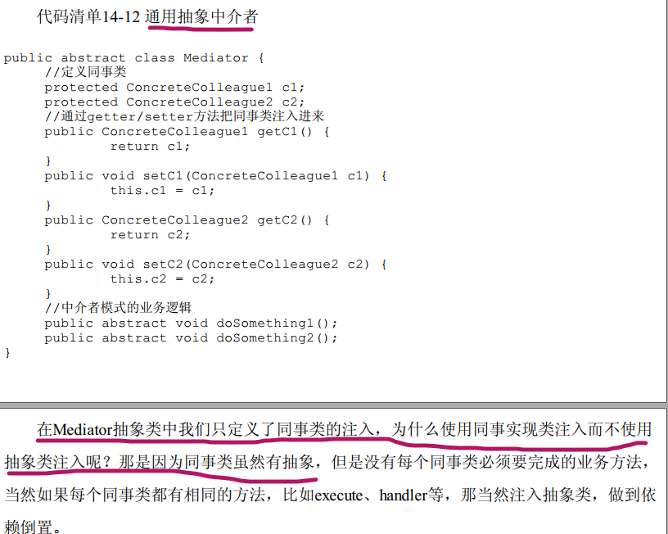

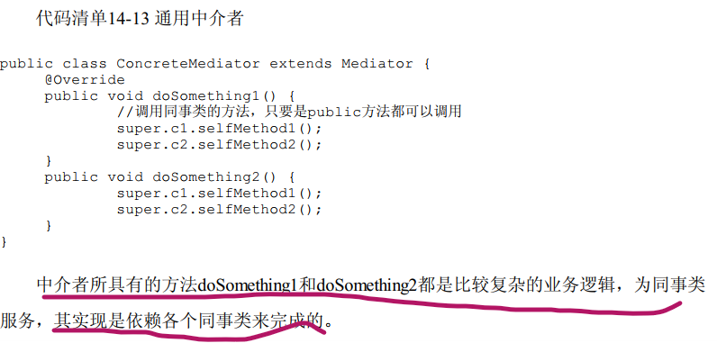

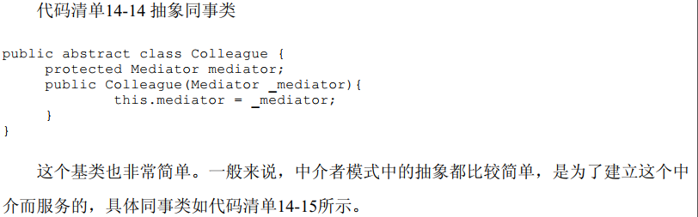

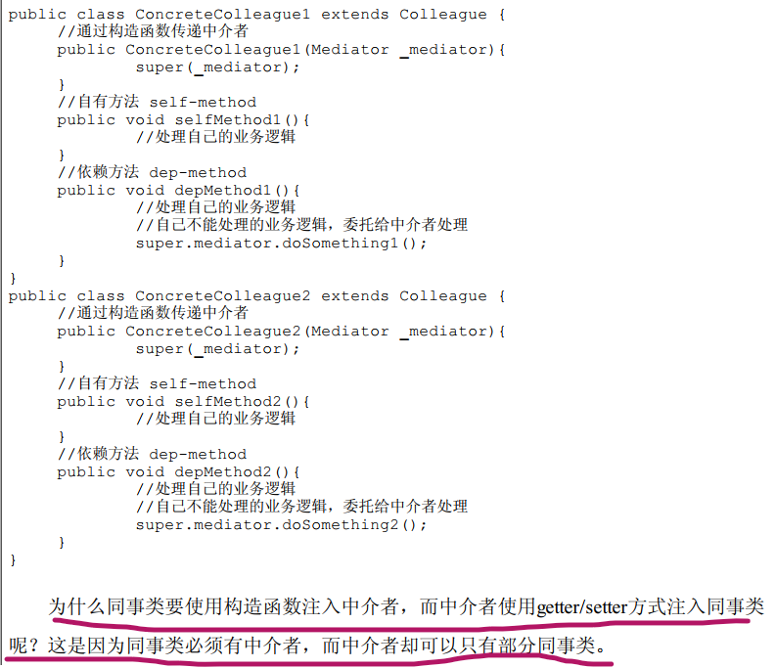

⑵优缺点：

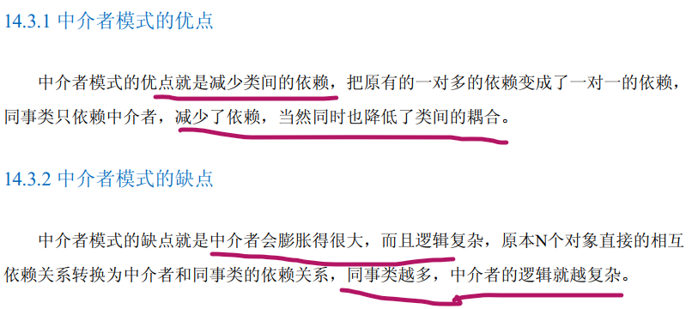

⑶应用场景（MVC框架）

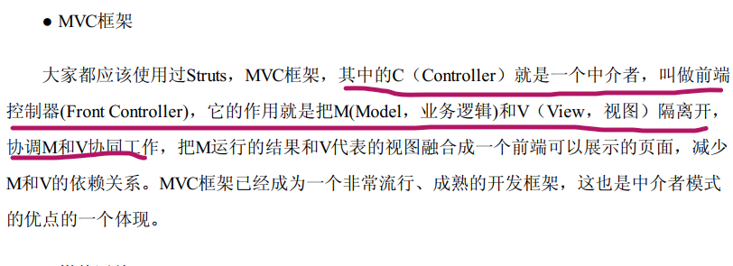

**九、分布式系统**

**1.CAP原理**

先简单介绍一下CAP原理是什么:

**C：Consistency**

即一致性，访问所有的节点得到的数据应该是一样的。注意，这里的一致性指的是强一致性，也就是数据更新完，访问任何节点看到的数据完全一致，要和弱一致性，最终一致性区分开来。

**A：Availability**

即可用性，所有的节点都保持高可用性。注意，这里的高可用还包括不能出现延迟，比如如果节点B由于等待数据同步而阻塞请求，那么节点B就不满足高可用性。

也就是说，任何没有发生故障的服务必须在有限的时间内返回合理的结果集。

**P：Partiton tolerence（系统容忍网络的不可靠）**

即分区容忍性，这里的分区是指网络意义上的分区。由于网络是不可靠的，所有节点之间很可能出现无法通讯的情况，在节点不能通信时，要保证系统可以继续正常服务。

CAP原理说，一个数据分布式系统不可能同时满足C和A和P这3个条件。所以系统架构师在设计系统时，不要将精力浪费在如何设计能满足三者的完美分布式系统，而是应该进行取舍。由于网络的不可靠性质，大多数开源的分布式系统都会实现P，也就是分区容忍性，之后在C和A中做抉择。

**接下来我们分3个场景分析：**

1. 在保证C和P的情况下

为了保证数据一致性，data1需要将数据复制给data2，即data1和data2需要进行通信。但是由于网络是不可靠的，我们系统有保证了分区容忍性，也就是说这个系统是可以容忍网络的不可靠的。这时候data2就不一定能及时的收到data1的数据复制消息，当有请求向data2访问number数据时，为了保证数据的一致性，data2只能阻塞等待数据真正同步完成后再返回，这时候就没办法保证高可用性了。

所以，在保证C和P的情况下，是无法同时保证A的。

2. 在保证A和P的情况下

为了保证高可用性，data1和data2都有在有限时间内返回。同样由于网络的不可靠，在有限时间内，data2有可能还没收到data1发来的数据更新消息，这时候返回给客户端的可能是旧的数据，和访问data1的数据是不一致的，也就是违法了C。

也就是说，在保证A和P的情况下，是无法同时保证C的。

3. 在保证A和C的情况下

如果要保证高可用和一致性，只有在网络情况良好且可靠的情况下才能实现。这样data1才能立即将更新消息发送给data2。但是我们都知道网络是不可靠的，是会存在丢包的情况的。所以要满足即时可靠更新，只有将data1和data2放到一个区内才可以，也就丧失了P这个保证。其实这时候整个系统也不能算是一个分布式系统了。

**总结：**

理解CAP理论的最简单方式是想象两个节点分处分区两侧。允许至少一个节点更新状态会导致数据不一致，即丧失了C性质。如果为了保证数据一致性，将分区一侧的节点设置为不可用，那么又丧失了A性质。除非两个节点可以互相通信（在同一个区内，不叫分布式了），才能既保证C又保证A，这又会导致丧失P性质。